Volume 16 Multi Robot and Fleet Intelligence

11. Fleet Cybersecurity

11.01 Fleet Cybersecurity Threat Landscape and Attack Vectors
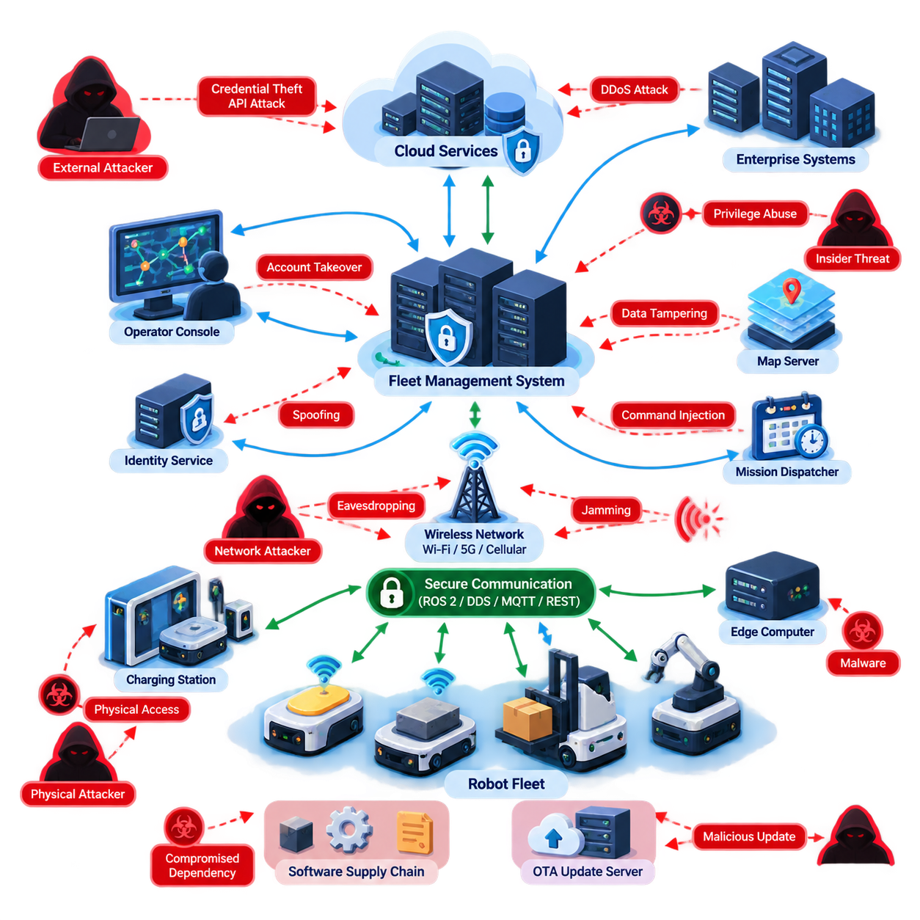
플릿 사이버보안(Fleet Cybersecurity)은 로봇 플릿(Robot Fleet)을 단순히 여러 대의 자율 로봇이 모여 있는 집합으로 보지 않는 것에서 시작한다. 로봇 플릿은 로봇(Robot), 플릿 관리자(Fleet Manager), 엣지 컴퓨터(Edge Computer), 클라우드 서비스(Cloud Service), 무선 네트워크(Wireless Network), 운영자 콘솔(Operator Console), 충전 스테이션(Charging Station), 기업 애플리케이션(Enterprise Application), 유지보수 도구(Maintenance Tool)가 연결된 분산 사이버-물리 시스템(Distributed Cyber-Physical System)이다. 각각의 연결은 운영 능력을 확장하는 동시에 새로운 잠재적 보안 경계(Security Boundary)를 만들어 낸다.
따라서 위협 환경(Threat Landscape)은 개별 로봇을 대상으로 하는 공격보다 훨씬 넓은 범위로 확장된다. 플릿 관리 시스템(Fleet Management System)이 침해되면 수백 대의 로봇에 동시에 영향을 줄 수 있으며, 반대로 한 대의 로봇이 침해되면 더 광범위한 운영 인프라(Operational Infrastructure)에 침투하기 위한 진입점이 될 수 있다. 보안 분석에서는 기업 시스템이나 클라우드 시스템에서 로봇으로 진행되는 공격과 현장 장치에서 중앙 서비스로 확산되는 공격이라는 양방향 전파를 모두 고려해야 한다.
플릿 아키텍처(Fleet Architecture)는 중앙 집중형 서비스(Centralized Service)가 높은 수준의 운영 권한(Operational Authority)을 갖는 경우가 많기 때문에 공격자에게 특히 매력적인 표적이 된다. 미션 디스패처(Mission Dispatcher), 교통 관리자(Traffic Manager), 지도 서버(Map Server), 아이덴티티 서비스(Identity Service), 원격 개입 플랫폼(Remote Intervention Platform)은 여러 로봇에 명령하거나 정보를 배포할 수 있다. 공격자가 이러한 신뢰 구성요소(Trusted Component) 중 하나를 침해하면 단일 엔드포인트(Endpoint)를 공격하는 것보다 훨씬 큰 영향력을 확보할 수 있다.
로봇 통신 채널(Robot Communication Channel)은 또 다른 주요 공격 표면(Attack Surface)을 형성한다. 플릿 시스템은 일반적으로 ROS 2, DDS, MQTT, REST API, WebSocket 및 독자적인 프로토콜(Proprietary Protocol)을 이용하여 텔레메트리(Telemetry), 미션(Mission), 위치추정 데이터(Localization Data), 지도(Map), 상태 정보(Health Information), 제어 메시지(Control Message)를 교환한다. 따라서 안전한 통신(Secure Communication), 클라우드 통합(Cloud Integration), 분산 지능(Distributed Intelligence)은 서로 분리된 문제가 아니라 상호 연결된 플릿 보안 요소로 이해해야 한다.
도청(Eavesdropping)은 통신이 충분하게 보호되지 않을 때 발생하는 기본적인 위협 중 하나이다. 공격자가 네트워크 트래픽(Network Traffic)을 관찰하면 로봇의 위치, 운영 일정, 미션 할당, 시설 구조 또는 장비 상태를 재구성할 수 있다. 제어 메시지를 즉시 변조할 수 없는 상황에서도 지속적으로 축적된 텔레메트리 정보는 생산, 물류 또는 물리적 보안 프로세스에 대한 후속 공격을 준비하는 데 활용될 수 있다.
메시지 변조(Message Manipulation)는 보다 직접적인 사이버-물리적 위험(Cyber-Physical Risk)을 발생시킨다. 통신 구성요소 사이에 위치한 공격자는 목적지, 우선순위, 속도, 예약 정보, 충전 명령 또는 미션 파라미터(Mission Parameter)를 변경하려 할 수 있다. 이전에 유효했던 명령을 부적절한 시점에 다시 전송하는 재전송 공격(Replay Attack)도 동일하게 위험하다. 따라서 인증(Authentication), 무결성 보호(Integrity Protection), 최신성 검증(Freshness Verification), 권한 부여(Authorization)를 각각 독립적으로 고려해야 하며, 암호화(Encryption)만으로 완전한 보호가 이루어진다고 가정해서는 안 된다.
스푸핑 공격(Spoofing Attack)은 협력형 플릿(Coordinated Fleet)이 의존하는 신뢰 관계(Trust Relationship)를 공격한다. 악성 장치는 정상적인 로봇, 플릿 서버, 운영자 터미널, 충전 스테이션 또는 소프트웨어 서비스를 가장할 수 있다. 로봇 아이덴티티(Robot Identity)가 제대로 관리되지 않으면 승인되지 않은 엔드포인트가 위조된 텔레메트리를 주입하거나 미션을 요청할 수 있다. 따라서 로봇 아이덴티티와 인증서 수명주기 관리(Certificate Lifecycle Management)는 네트워크 보안(Network Security)과 직접 연결되어야 한다.
가용성 공격(Availability Attack)은 특히 대규모 플릿에서 심각한 운영 장애를 일으킬 수 있다. 서비스 거부(Denial-of-Service) 트래픽, 무선 간섭(Wireless Interference), 메시지 브로커(Message Broker)의 자원 고갈, API 과부하 또는 의도적으로 생성된 대량 요청은 관리자 권한을 획득하지 않고도 통신 성능을 저하시킬 수 있다. 그 결과 미션 지연, 교통 정체, 로봇의 안전 정지(Safe Stop), 충전 장애 또는 플릿 전체의 협조 제어 상실이 발생할 수 있다. 따라서 사이버보안은 기밀성(Confidentiality)뿐만 아니라 서비스 연속성(Service Continuity)도 보호해야 한다.
무선 연결(Wireless Connectivity)은 AMR과 다른 이동 로봇(Mobile Robot)이 물리적으로 보호된 유선 네트워크(Wired Network)에만 의존할 수 없다는 점에서 추가적인 보안 노출을 발생시킨다. Wi-Fi, 사설 5G(Private 5G), 셀룰러 연결(Cellular Connectivity), 로컬 무선 링크(Local Radio Link)는 로봇이 시설이나 야외 환경을 이동하면서 서로 다른 신뢰 영역(Trust Domain)을 통과할 수 있다. 불법 액세스 포인트(Rogue Access Point), 자격 증명 탈취(Credential Theft), 재밍(Jamming), 안전하지 않은 로밍 설정(Insecure Roaming Configuration), 승인되지 않은 장치 등을 플릿 위협 모델(Fleet Threat Model)에 포함해야 한다.
클라우드 연결형 플릿(Cloud-Connected Fleet)은 API, 아이덴티티 및 접근 관리(Identity and Access Management), 원격 대시보드(Remote Dashboard), 데이터 파이프라인(Data Pipeline), 외부 접근 가능 서비스(Externally Reachable Service)를 통해 공격 표면을 더욱 확대한다. 클라우드 자격 증명(Cloud Credential)이 침해되면 공격자는 로봇에 물리적으로 접근하지 않고도 텔레메트리나 관리 기능에 접근할 수 있다. 반대로 클라우드 연결에 지나치게 의존하면 네트워크 연결, 인증 인프라 또는 클라우드 서비스가 중단될 때 운영 취약점(Operational Vulnerability)이 발생할 수 있다.
소프트웨어 공급망(Software Supply Chain)은 또 다른 중요한 공격 벡터(Attack Vector)를 구성한다. 로봇 플릿은 운영체제(Operating System), 미들웨어(Middleware), 컨테이너 이미지(Container Image), 드라이버(Driver), AI 라이브러리(AI Library), 서드파티 패키지(Third-Party Package), 펌웨어(Firmware), 공급업체 애플리케이션(Vendor Application)에 의존한다. 악성 또는 취약한 종속성(Dependency)은 로봇이 현장에 배치되기 이전부터 배포 파이프라인(Deployment Pipeline)에 유입될 수 있다. 따라서 보안은 소프트웨어 출처(Provenance), 종속성 관리(Dependency Management), 빌드 시스템(Build System), 아티팩트 서명(Artifact Signing), 통제된 배포(Controlled Deployment)까지 확장되어야 한다.
무선 업데이트(Over-the-Air Update, OTA)는 배치된 시스템을 변경할 수 있는 권한을 의도적으로 보유하기 때문에 특별한 주의가 필요하다. 업데이트 서버(Update Server), 서명 자격 증명(Signing Credential), 저장소(Repository), 배포 메커니즘(Deployment Mechanism)이 침해되면 공격자가 전체 플릿에 악성 소프트웨어를 배포할 수 있다. 보안 부팅(Secure Boot), 암호학적 서명(Cryptographic Signing), 버전 관리(Version Control), 롤백 방지(Rollback Protection), 단계적 배포(Staged Deployment), 복구 절차(Recovery Procedure)를 적용하면 OTA를 플릿 전체 공격을 증폭시키는 요소가 아니라 통제된 보안 메커니즘으로 전환할 수 있다.
물리적 접근(Physical Access)은 기존 기업 사이버보안(Enterprise Cybersecurity)에서 과소평가될 수 있는 위협을 발생시킨다. 로봇은 창고, 병원, 공장, 항만, 농장, 공공 또는 준공공 공간에서 운용되므로 공격자가 서비스 포트(Service Port), 저장장치(Storage Device), 네트워크 커넥터(Network Connector), 디버그 인터페이스(Debug Interface), 이동식 미디어(Removable Media)에 접근할 가능성이 있다. 로봇에 대한 물리적 접근은 자격 증명 추출, 펌웨어 변조, 하드웨어 교체 또는 신뢰된 내부 네트워크로의 직접 접속으로 이어질 수 있다.
플릿 관리 인터페이스(Fleet Management Interface) 역시 일반적인 애플리케이션 계층(Application Layer)의 위협에 노출된다. 취약한 비밀번호, 과도한 권한, 노출된 API, 안전하지 않은 세션 관리(Session Management), 인젝션 취약점(Injection Vulnerability), 제대로 보호되지 않은 관리 기능은 승인되지 않은 제어를 허용할 수 있다. 운영자 인터페이스가 미션 수준 권한(Mission-Level Authority)을 가질 수 있으므로 역할 기반 접근 제어(Role-Based Access Control)는 모니터링, 디스패치, 유지보수, 엔지니어링, 보안 관리, 비상 개입 권한을 구분해야 한다.
내부자 위협(Insider Threat) 역시 동일한 수준의 관심이 필요하다. 직원, 계약업체, 시스템 통합업체(System Integrator), 유지보수 인력은 외부 공격자가 얻기 어려운 정상적인 접근 권한을 보유할 수 있다. 악의적인 행동만이 문제가 되는 것은 아니며, 설정 오류(Configuration Error), 자격 증명의 우발적 노출, 승인되지 않은 소프트웨어 설치, 잘못된 유지보수 절차도 유사한 결과를 발생시킬 수 있다. 최소 권한(Least Privilege), 감사 가능성(Auditability), 업무 분리(Separation of Duties), 통제된 서비스 접근(Controlled Service Access)을 통해 이러한 위험을 줄여야 한다.
AI가 플릿 의사결정(Fleet Decision)에 참여하면 사이버보안은 더욱 복잡해진다. 조작된 센서 관측값, 오염된 학습 데이터(Corrupted Training Data), 위조된 플릿 텔레메트리, 적대적 입력(Adversarial Input), 침해된 모델(Compromised Model)은 이상 탐지(Anomaly Detection), 경로 설정(Routing), 스케줄링(Scheduling), 인지(Perception), 예지보전(Predictive Maintenance)에 영향을 줄 수 있다. 따라서 지능형 플릿 의사결정에는 기존 사이버보안과 함께 AI 모델 거버넌스(AI Model Governance)와 신뢰 관리(Trust Management)가 요구된다.
효과적인 위협 모델(Threat Model)은 개별 장치를 독립적으로 분석하는 대신 전체 명령 및 데이터 경로(Command and Data Path)를 따라가야 한다. 보호해야 할 자산(Asset)에는 로봇 아이덴티티, 미션 명령, 지도, 자격 증명, 소프트웨어 이미지, 텔레메트리, AI 모델, 운영 데이터베이스, 안전 파라미터(Safety Parameter), 플릿 설정(Fleet Configuration)이 포함된다. 정보가 로봇, 엣지 인프라, 플릿 서버, 클라우드 플랫폼, 기업 시스템, 외부 공급업체 또는 운영자 사이를 이동하는 모든 지점에서 신뢰 경계(Trust Boundary)가 형성된다.
공격의 영향(Attack Impact) 역시 사이버-물리적 관점에서 평가해야 한다. 데이터 탈취와 서비스 중단 같은 전통적인 결과도 중요하지만, 로봇 플릿에서는 위험한 움직임, 통로 차단, 잘못된 배송, 협조 교통 제어 실패, 생산 중단, 장비 손상, 사람의 신뢰 상실이 추가될 수 있다. 따라서 정보보안 관점에서는 영향이 제한적인 취약점이라도 실제 물리적 행동이나 플릿 전체의 오케스트레이션(Fleet-Wide Orchestration)에 영향을 미친다면 심각한 취약점으로 발전할 수 있다.
플릿 사이버보안의 핵심적인 도전 과제는 결국 규모(Scale)에 있다. 수백 또는 수천 대의 로봇으로 구성된 플릿은 수천 개의 아이덴티티, 통신 세션, 소프트웨어 버전, 인증서, 로그, 운영 상태를 만들어 낸다. 프로토타입 단계에서 사용할 수 있었던 수동 보안 절차는 양산 및 대규모 운영 환경에서는 지속하기 어렵다. 따라서 보안 메커니즘은 플릿 네이티브(Fleet-Native) 방식으로 설계되어야 하며, 자동화되고 중앙에서 관찰 가능하며 정책 기반(Policy-Driven)으로 동작하고 부분적인 장애에도 회복력을 유지해야 한다. 또한 침해된 구성요소를 전체 플릿을 불필요하게 정지시키지 않고 격리할 수 있어야 한다.
이러한 이유로 플릿 사이버보안은 하나의 방어 제품이 아니라 계층화된 운영 역량(Layered Operational Capability)으로 설계되어야 한다. 네트워크 세분화(Network Segmentation)와 제로 트러스트(Zero Trust)는 횡적 이동(Lateral Movement)을 제한하고, 강력한 로봇 아이덴티티는 신뢰를 형성하며, 서명된 명령(Signed Command)은 제어 권한을 보호한다. 침입 탐지(Intrusion Detection)는 비정상적인 활동을 발견하고, 보안 OTA(Secure OTA)는 취약점을 해결하며, 보안 감사(Security Audit)는 약점을 노출하고, 사고 대응(Incident Response) 절차는 침해 이후 운영을 복구한다.
보다 넓은 로보틱스 소프트웨어 구조(Robotics Software Structure)에서는 플릿 사이버보안과 전용 로봇 사이버보안(Robot Cybersecurity) 영역을 구분하고 있다. 로봇 사이버보안은 네트워크 보안, ROS 2 및 DDS 보안, 엣지 AI 보안(Edge AI Security), 클라우드 및 플릿 보안, OTA 보안, 보안 테스트(Security Testing), 사고 대응, 피지컬 AI 보안(Physical AI Security), 규정 준수(Compliance)를 포괄한다. 이러한 구분은 중요한 아키텍처적 차이를 보여준다. 로봇 사이버보안이 개별 로봇 플랫폼과 해당 기술 스택(Technology Stack)을 보호하는 데 초점을 둔다면, 플릿 사이버보안은 다수의 로봇이 하나의 협력 시스템으로 동작하면서 형성되는 공유 신뢰 관계와 시스템 차원의 위험(Systemic Risk)을 보호하는 데 초점을 둔다.

11.02 Fleet Network Segmentation and Zero Trust Design [w/Code]
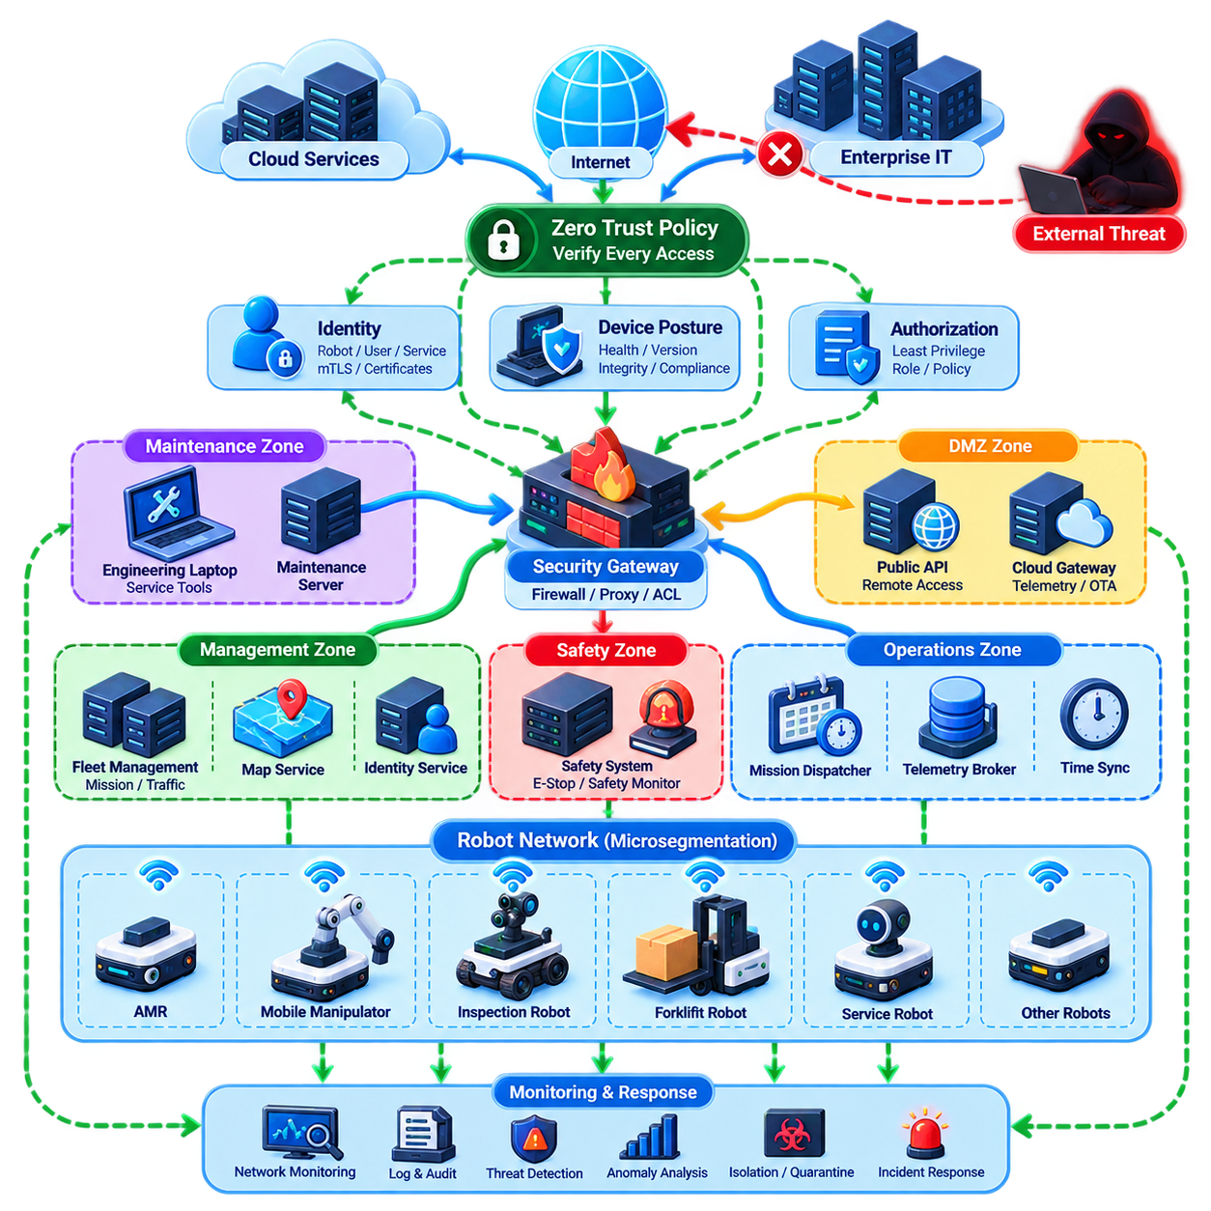
네트워크 세분화(Network Segmentation)는 대규모 로봇 플릿(Robot Fleet)이 서로 다른 신뢰 수준(Trust Level), 권한(Privilege), 운영 역할(Operational Role)을 가진 장치와 서비스로 구성되기 때문에 플릿 보안(Fleet Security)의 핵심적인 보안 메커니즘(Security Mechanism)이다. 로봇, 플릿 서버(Fleet Server), 운영자 콘솔(Operator Console), 충전 시스템(Charging System), 엣지 컴퓨터(Edge Computer), 클라우드 게이트웨이(Cloud Gateway), 유지보수 장치(Maintenance Device), 기업 애플리케이션(Enterprise Application)이 하나의 제한 없는 네트워크를 공유해서는 안 된다. 세분화는 구성요소 간 통신 범위를 제한하고 침해된 엔드포인트(Compromised Endpoint)의 영향을 줄인다.
기존의 플랫 네트워크(Flat Network)는 하나의 장치가 침해되었을 때 전체 플릿 인프라(Fleet Infrastructure)를 대상으로 횡적 이동(Lateral Movement)이 가능해질 수 있기 때문에 위험하다. 취약한 유지보수 노트북, 로봇, 무선 엔드포인트 또는 애플리케이션 서버가 미션 제어 시스템(Mission-Control System)으로 접근하는 경로가 될 수 있다. 네트워크 세분화는 환경을 통제된 보안 영역(Security Zone)으로 분할하여 하나의 구성요소가 침해되더라도 다른 모든 플릿 자원에 자동으로 접근하지 못하도록 한다.
실제 플릿 아키텍처(Fleet Architecture)에서는 로봇 운영 네트워크(Robot Operational Network), 플릿 관리 서비스(Fleet Management Service), 안전 관련 시스템(Safety-Related System), 엔지니어링 및 유지보수 네트워크(Engineering and Maintenance Network), 기업 IT(Enterprise IT), 클라우드 연결(Cloud Connectivity), 외부 접근(External Access)을 서로 다른 영역으로 분리할 수 있다. 영역 간 통신은 통제된 정책 집행 지점(Enforcement Point)을 통과하며, 방화벽(Firewall), 게이트웨이(Gateway), 접근 제어 정책(Access-Control Policy), 애플리케이션 프록시(Application Proxy)가 허용되는 아이덴티티(Identity), 프로토콜, 포트, 서비스 및 데이터 흐름을 결정한다.
네트워크 세분화는 단순한 물리적 네트워크 토폴로지(Physical Network Topology)가 아니라 운영 기능(Operational Function)을 기준으로 설계해야 한다. 동일한 무선 인프라에 연결된 두 로봇이라고 해서 반드시 제한 없는 로봇 간 직접 통신(Peer-to-Peer Communication)이 필요한 것은 아니다. 로봇은 미션 디스패처(Mission Dispatcher), 지도 서비스(Map Service), 시간 동기화 소스(Time Synchronization Source), 텔레메트리 브로커(Telemetry Broker)에 접근해야 할 수 있지만 관리 데이터베이스나 관련 없는 다른 로봇과 직접 통신할 이유는 없을 수 있다. 따라서 정책은 실제 필요한 통신 관계를 따라야 한다.
가상 근거리 통신망(Virtual LAN, VLAN)은 장치 그룹 사이에 기본적인 논리적 분리(Logical Separation)를 제공할 수 있지만, VLAN 분리만으로 완전한 보안이 구현된다고 보아서는 안 된다. 세그먼트 사이의 라우팅(Routing)과 보안 제어(Security Control)가 실제로 공격 경로를 제한하는지를 결정한다. 산업용 플릿(Industrial Fleet)은 VLAN, 방화벽 영역(Firewall Zone), 소프트웨어 정의 네트워킹(Software-Defined Networking), 사설 무선 네트워크 정책(Private Wireless Network Policy), 가상 사설망(VPN), 보안 게이트웨이(Secure Gateway), 호스트 수준 필터링(Host-Level Filtering)을 결합하여 다중 보안 경계를 구성할 수 있다.
대규모 이기종 플릿(Heterogeneous Fleet)은 로봇 종류나 운영 책임에 따라 더욱 세밀한 네트워크 분리가 필요할 수 있다. 창고 AMR, 모바일 매니퓰레이터(Mobile Manipulator), 검사 로봇(Inspection Robot), 자율 지게차(Autonomous Forklift), 서비스 로봇(Service Robot)은 서로 다른 소프트웨어 스택(Software Stack)과 위험 프로파일(Risk Profile)을 가질 수 있다. 이러한 그룹을 분리하면 하나의 플랫폼 계열에서 발생한 취약점이 다른 모든 플랫폼으로 즉시 확산되는 것을 방지하고 실제 운영 요구사항에 맞는 보안 정책을 적용할 수 있다.
마이크로세분화(Microsegmentation)는 이러한 원칙을 광범위한 네트워크 영역에서 개별 워크로드(Workload), 서비스, 로봇 또는 애플리케이션 그룹까지 확장한다. 로봇 네트워크 내부의 모든 구성요소를 신뢰한다고 가정하는 대신 명시적으로 승인된 엔드포인트 사이에서만 통신을 허용한다. 예를 들어 텔레메트리 서비스는 로봇 상태 메시지를 수신할 수 있지만 미션 명령은 거부할 수 있으며, 미션 디스패처는 제한적으로 정의되고 인증된 인터페이스를 통해서만 통신할 수 있다.
제로 트러스트(Zero Trust)는 네트워크상의 위치가 신뢰를 결정한다는 가정을 거부함으로써 네트워크 세분화를 더욱 강화한다. 장치가 내부 이더넷 네트워크(Internal Ethernet Network), 인증된 Wi-Fi 인프라, 사설 5G 네트워크(Private 5G Network), 기업 VPN에 연결되어 있다는 이유만으로 신뢰할 수 있는 장치가 되는 것은 아니다. 모든 접근 요청은 아이덴티티, 권한, 장치 상태(Device Condition), 요청 자원(Requested Resource), 운영 상황(Operational Context), 보안 정책을 기반으로 평가되어야 한다.
따라서 로봇 아이덴티티(Robot Identity)는 제로 트러스트 플릿 설계(Zero Trust Fleet Design)의 핵심 요소가 된다. 각 로봇은 IP 주소, 호스트명, 공유 비밀번호 또는 네트워크 위치에만 의존하는 것이 아니라 암호학적으로 검증 가능한 고유 아이덴티티(Cryptographically Verifiable Identity)를 가져야 한다. 서버, 운영자 콘솔, 게이트웨이 및 서비스 역시 고유 아이덴티티가 필요하다. 상호 인증(Mutual Authentication)을 사용하면 민감한 플릿 정보를 교환하기 전에 통신하는 양쪽 구성요소가 상대방이 승인된 참여자인지를 검증할 수 있다.
아이덴티티는 권한 부여(Authorization)와도 분리하여 관리해야 한다. 인증(Authentication)은 로봇이나 사용자가 자신이 주장하는 실제 주체인지를 확인하는 과정이고, 권한 부여는 인증된 주체가 무엇을 수행할 수 있는지를 결정한다. 정상적인 검사 로봇은 텔레메트리를 업로드하고 지도를 내려받을 수 있지만 플릿 정책을 변경할 권한은 없을 수 있다. 마찬가지로 유지보수 엔지니어는 특정 로봇을 진단할 수 있지만 전체 플릿에 미션을 할당하는 권한까지 부여받을 필요는 없다.
최소 권한 접근(Least-Privilege Access)은 플릿 서비스가 강력한 제어 기능을 갖는 경우가 많기 때문에 특히 중요하다. 미션 디스패치(Mission Dispatch), 교통 조정(Traffic Coordination), 지도 배포(Map Distribution), OTA 관리(OTA Management), 원격 개입(Remote Intervention), 아이덴티티 관리는 다수의 로봇에 동시에 영향을 줄 수 있다. 따라서 가능한 경우 권한을 기능, 자원, 로봇 그룹, 사이트 및 작업별로 제한해야 한다. 광범위한 관리 자격 증명(Administrative Credential)은 자격 증명이 침해되었을 때 발생할 수 있는 피해를 크게 증가시킨다.
제로 트러스트 정책(Zero Trust Policy)은 아이덴티티뿐만 아니라 장치 보안 상태(Device Posture)도 고려해야 한다. 유효한 인증서를 제시하는 로봇이라도 소프트웨어가 오래되었거나 보안 부팅(Secure Boot) 검증에 실패했거나 필수 보안 에이전트(Security Agent)가 비활성화되었거나 예상하지 못한 설정 변경이 발생했다면 안전하지 않을 수 있다. 따라서 접근 결정에는 펌웨어 버전, 소프트웨어 무결성(Software Integrity), 인증서 상태(Certificate State), 취약점 상태(Vulnerability Status) 및 엔드포인트의 보안 상태를 나타내는 기타 증거를 포함할 수 있다.
플릿 구성요소 간 통신에는 필요한 경우 인증되고 암호화된 채널(Authenticated and Encrypted Channel)을 사용해야 한다. 상호 TLS(Mutual TLS, mTLS)는 기밀성(Confidentiality), 무결성(Integrity), 상호 인증서 인증(Mutual Certificate Authentication)을 결합하여 다양한 클라이언트-서버 및 서비스 간 통신을 보호할 수 있다. ROS 2와 DDS 환경에서는 해당 미들웨어 아키텍처에 적합한 보안 메커니즘을 사용할 수 있으며, MQTT, REST 및 기타 애플리케이션 인터페이스에도 이에 상응하는 인증과 전송 계층 보호(Transport Protection)를 적용해야 한다.
네트워크 세분화는 무선 이동성(Wireless Mobility)도 고려해야 한다. 로봇은 활성화된 미션을 유지하면서 액세스 포인트(Access Point), 셀(Cell), 건물, 생산 영역 또는 야외 운영 구역 사이를 이동할 수 있다. 로봇의 네트워크 접속 위치가 변경되더라도 보안 정책이 사라져서는 안 되며 로봇 아이덴티티를 따라 유지되어야 한다. 따라서 사설 5G, 기업 Wi-Fi 및 기타 이동형 인프라는 핸드오버(Handover)와 운영 연속성(Operational Continuity)을 지원하면서 통제된 연결성을 유지해야 한다.
남북 트래픽(North-South Traffic)과 동서 트래픽(East-West Traffic)은 서로 다른 보안 관점에서 고려해야 한다. 남북 트래픽은 로봇 환경과 플릿 서버, 기업 시스템, 클라우드 플랫폼 또는 외부 서비스를 연결하며, 동서 트래픽은 로봇과 내부 워크로드 사이에서 발생한다. 기존 경계 보안(Perimeter Security)은 남북 트래픽에 집중하는 경우가 많지만 침해된 로봇은 제한되지 않은 동서 연결을 이용할 수 있다. 마이크로세분화는 이러한 횡적 이동을 제한하는 데 특히 효과적이다.
유지보수 접근(Maintenance Access)은 진단 도구가 정상적인 로봇 운용에서는 허용되지 않는 높은 권한을 필요로 하는 경우가 많으므로 별도의 신뢰 경계(Trust Boundary)를 가져야 한다. 엔지니어링 노트북, 공급업체 서비스 시스템, 디버그 인터페이스, 원격 지원 연결에 생산 네트워크에 대한 영구적이고 제한 없는 접근 권한을 부여해서는 안 된다. 통제된 유지보수 게이트웨이, 임시 권한 부여(Temporary Authorization), 다중요소 인증(Multifactor Authentication), 세션 기록(Session Logging), 시간 제한 권한(Time-Limited Privilege)을 적용하여 특권 서비스 작업의 위험을 줄일 수 있다.
클라우드 통합(Cloud Integration)은 실시간 로봇 제어(Real-Time Robot Control)와 명확하게 분리해야 하는 또 하나의 보안 경계를 형성한다. 텔레메트리 업로드, 분석(Analytics), 모델 배포(Model Distribution), 플릿 대시보드, 원격 서비스는 클라우드 인프라와 정상적으로 통신할 수 있지만, 클라우드 연결이 안전 필수(Safety-Critical) 또는 저수준 제어 네트워크(Low-Level Control Network)를 자동으로 노출해서는 안 된다. 엣지 게이트웨이(Edge Gateway)는 통신을 중계하고 정책을 적용하면서 클라우드 연결이 끊어진 상황에서도 로봇이 필수적인 자율 기능을 유지하도록 설계할 수 있다.
네트워크 세분화는 필요한 통신을 무조건 차단하는 것이 아니라 안전(Safety)과 운영 가용성(Operational Availability)을 유지해야 한다. 지나치게 제한적인 규칙은 위치추정(Localization), 교통 조정, 충전, 지도 배포 또는 비상 운영(Emergency Operation)을 방해할 수 있다. 따라서 플릿 보안 엔지니어링(Fleet Security Engineering)에서는 어떤 구성요소가 어떤 방향으로, 어떤 프로토콜을 사용하고, 어떤 아이덴티티로, 어떠한 운영 목적을 위해 통신하는지를 정의한 검증된 통신 매트릭스(Communication Matrix)가 필요하다.
모니터링(Monitoring)은 네트워크 세분화 제어 지점 자체가 중요한 관측 지점(Observation Point)을 제공하기 때문에 필수적이다. 방화벽, 게이트웨이, 아이덴티티 시스템, 무선 컨트롤러(Wireless Controller), 서비스 프록시는 연결 시도, 거부된 요청, 인증 실패, 예상하지 못한 프로토콜 사용, 비정상적인 트래픽 패턴에 대한 기록을 생성할 수 있다. 이러한 이벤트를 중앙에서 분석하면 플릿 전체에 장애가 발생하기 전에 정찰(Reconnaissance), 횡적 이동, 자격 증명 침해 또는 오작동 장치를 탐지할 수 있다.
제로 트러스트는 예방 제어(Preventive Control)가 적용되어 있더라도 침해가 발생할 수 있다고 가정해야 한다. 의심스러운 행동이 탐지되면 해당 로봇, 서비스, 계정 또는 네트워크 세그먼트를 신속하게 격리(Isolation)할 수 있도록 아키텍처를 구성해야 한다. 격리 영역(Quarantine)은 진단 가시성(Diagnostic Visibility)을 유지하면서 승인되지 않은 명령이나 횡적 이동을 차단해야 한다. 이를 통해 보안 담당자는 정상적으로 작동하는 수백 대의 로봇까지 불필요하게 정지시키지 않고 사고를 억제할 수 있다.
플릿이 수십 대에서 수백 또는 수천 대의 로봇으로 증가하면 확장성(Scalability)이 핵심 요소가 된다. 개별 장치마다 방화벽 규칙을 수동으로 구성하는 방식은 결국 비현실적이고 오류가 발생하기 쉽다. 따라서 정책은 아이덴티티, 역할(Role), 로봇 클래스(Robot Class), 사이트, 보안 그룹(Security Group), 기계 판독 가능 규칙(Machine-Readable Rule)을 통해 정의해야 한다. 자동화된 온보딩(Automated Onboarding)은 새로운 로봇을 적절한 보안 도메인(Security Domain)에 할당하고 인증서 및 설정 관리는 전체 수명주기 동안 일관된 제어를 유지해야 한다.
성숙한 아키텍처(Mature Architecture)는 매크로 세분화(Macro-Segmentation), 마이크로세분화, 강력한 아이덴티티, 최소 권한, 지속적 검증(Continuous Verification), 암호화 통신, 모니터링, 자동 격리(Automated Isolation)를 결합한다. 이러한 제어 요소 중 어느 하나만으로는 충분하지 않다. 이들을 함께 적용하면 플릿 네트워크를 신뢰되는 내부 환경에서 모든 통신 경로가 명확한 목적과 보안 정책을 갖는 명시적으로 통제된 관계(Explicitly Controlled Relationship)의 집합으로 전환할 수 있다.
결과적으로 설계가 따라야 할 핵심 원칙은 단순하다. 한 대의 로봇이 침해되었다고 해서 전체 플릿의 침해로 이어져서는 안 된다. 침해된 엔드포인트는 제한된 통신 경로, 제한된 권한, 인증된 경계, 모니터링되는 행동, 그리고 해당 장치를 격리할 수 있는 메커니즘과 마주해야 한다. 네트워크 세분화는 공격자가 이동할 수 있는 범위를 제한하고, 제로 트러스트는 특정 아이덴티티가 수행할 수 있는 행동을 제한함으로써 대규모 로봇 플릿 운영을 위한 상호 보완적인 다계층 방어(Defense-in-Depth)를 형성한다.

11.03 Robot Identity and Certificate Lifecycle Management [w/Code]
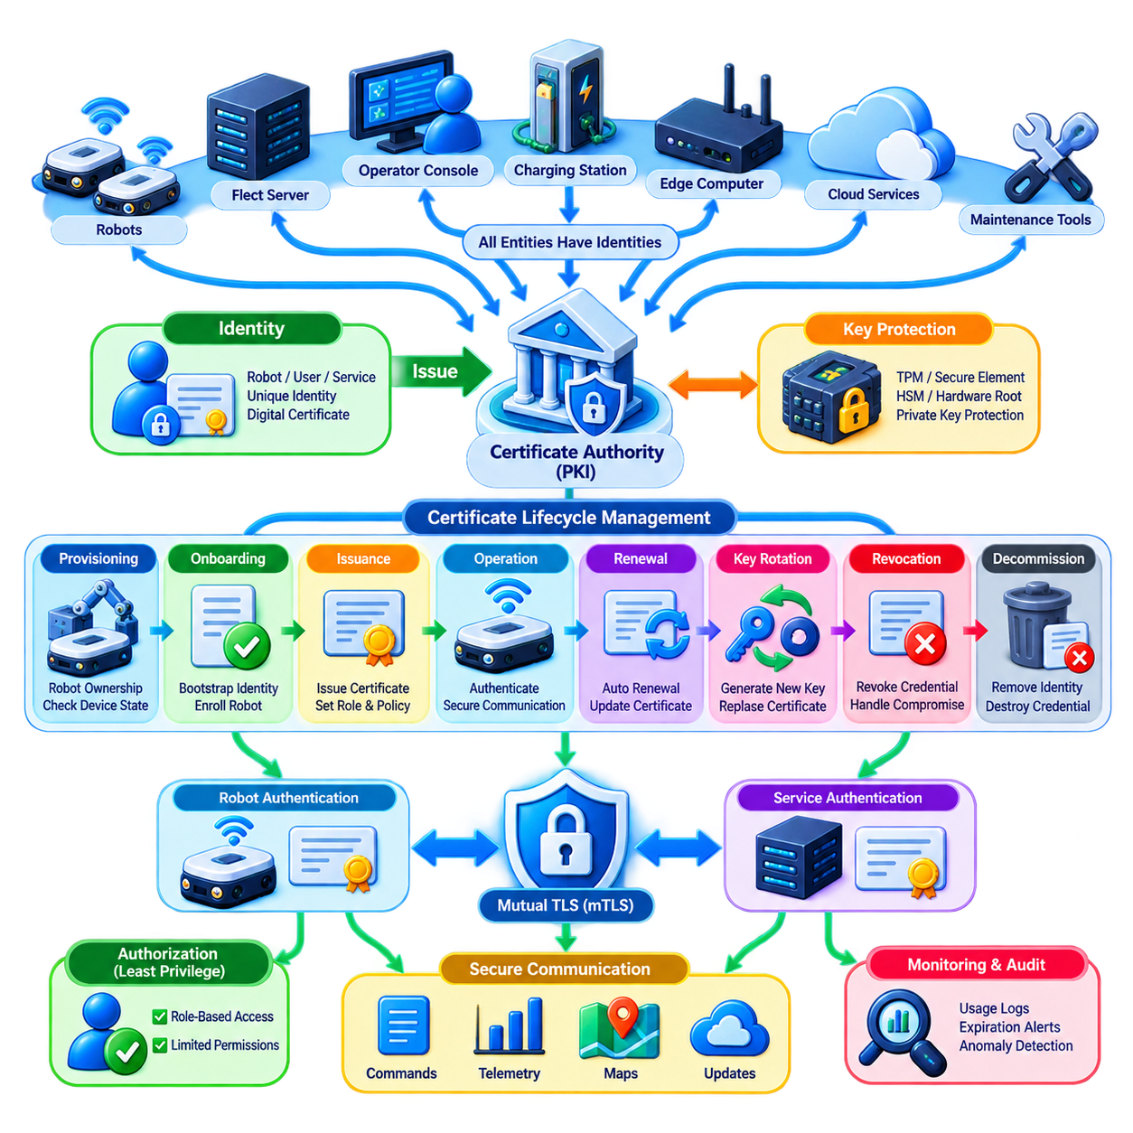
로봇 아이덴티티(Robot Identity)는 플릿(Fleet)에서 신뢰할 수 있는 통신을 구축하기 위한 기반이다. 모든 명령(Command), 텔레메트리 메시지(Telemetry Message), 소프트웨어 업데이트(Software Update), 서비스 요청(Service Request)은 검증 가능한 개체(Verifiable Entity)와 연결되어야 한다. IP 주소, 호스트명(Hostname), 일련번호(Serial Number), 공유 비밀번호(Shared Password)만으로는 신뢰를 확립하기에 충분하지 않다. 각 로봇은 현재의 네트워크 위치와 관계없이 독립적으로 인증할 수 있는 고유한 암호학적 아이덴티티(Cryptographic Identity)를 가져야 한다.
플릿 아이덴티티 아키텍처(Fleet Identity Architecture)는 로봇 자체에만 국한되지 않는다. 플릿 관리 서버(Fleet Management Server), 미션 디스패처(Mission Dispatcher), 텔레메트리 브로커(Telemetry Broker), 지도 서비스(Map Service), 엣지 컴퓨터(Edge Computer), 충전 스테이션(Charging Station), 운영자 콘솔(Operator Console), 유지보수 도구(Maintenance Tool), 클라우드 게이트웨이(Cloud Gateway), 소프트웨어 서비스(Software Service) 역시 아이덴티티를 가져야 한다. 모든 참여 개체가 독립적으로 검증 가능한 아이덴티티를 가지면 암묵적인 네트워크 신뢰 대신 역할과 운영 관계에 따라 권한 정책을 정의할 수 있다.
공개키 기반구조(Public Key Infrastructure, PKI)는 이러한 아이덴티티를 플릿 규모에서 관리하기 위한 실용적인 기반을 제공한다. 로봇은 개인키(Private Key)와 이에 대응하는 공개키(Public Key) 및 아이덴티티 정보가 포함된 디지털 인증서(Digital Certificate)를 보유할 수 있다. 신뢰할 수 있는 인증기관(Certificate Authority, CA)이 인증서를 발급하거나 서명하면 다른 플릿 구성요소는 제시된 아이덴티티가 운영 보안 도메인(Operational Security Domain) 내에서 승인된 참여자에게 속하는지를 검증할 수 있다.
개인키는 해당 개체가 자신의 아이덴티티를 암호학적으로 증명할 수 있도록 하므로 아이덴티티 구성요소 가운데 가장 민감한 요소이다. 따라서 키는 추출 위험을 최소화할 수 있는 방식으로 생성, 저장, 사용해야 한다. 신뢰 플랫폼 모듈(Trusted Platform Module, TPM), 보안 요소(Secure Element), 하드웨어 보안 모듈(Hardware Security Module, HSM), 보호된 실행 환경(Protected Execution Environment)과 같은 하드웨어 기반 메커니즘은 장기 개인키를 일반 소프트웨어 파일로 저장하는 것보다 강력한 보호 기능을 제공할 수 있다.
아이덴티티 프로비저닝(Identity Provisioning)은 로봇 온보딩(Robot Onboarding) 과정에서 시작된다. 새롭게 제조, 구매 또는 시운전된 로봇이 플릿 네트워크에 연결되었다는 이유만으로 제한 없는 접근 권한을 자동으로 받아서는 안 된다. 온보딩 과정에서는 생산용 자격 증명(Production Credential)을 발급하기 전에 장치 소유권, 가능한 경우 하드웨어 또는 제조 아이덴티티, 승인된 소프트웨어 상태, 플릿 할당(Fleet Assignment), 운영 역할(Operational Role), 보안 정책(Security Policy)을 검증해야 한다.
부트스트랩 아이덴티티(Bootstrap Identity)는 초기 등록(Initial Enrollment) 과정에서 특히 중요하다. 로봇이 정상적인 운영 인증서(Operational Certificate)를 받기 전에 플릿은 등록을 요청하는 장치를 신뢰해야 하는 근거를 확립해야 한다. 이러한 신뢰는 제조업체가 설치한 자격 증명(Manufacturer-Installed Credential), 하드웨어 신뢰 루트(Hardware Root of Trust), 통제된 프로비저닝 스테이션(Provisioning Station), 일회성 등록 비밀정보(One-Time Enrollment Secret), 수동 검증된 시운전 절차에서 시작될 수 있다. 취약한 부트스트랩 메커니즘은 강력하게 설계된 PKI 아키텍처 전체를 약화시킬 수 있다.
인증서 발급(Certificate Issuance)은 승인된 로봇 아이덴티티를 실제 운영에 사용할 수 있는 자격 증명으로 변환한다. 인증기관은 로봇 아이덴티티, 플릿 도메인(Fleet Domain), 사이트 연결 정보(Site Association), 서비스 역할(Service Role), 유효기간(Validity Period), 암호학적 파라미터(Cryptographic Parameter) 등의 정보를 포함하는 인증서를 발급할 수 있다. 불필요한 아이덴티티 정보는 복잡성을 높이고 운영 정보를 노출할 수 있으므로 인증서에는 인증과 정책 결정에 필요한 정보만 포함해야 한다.
상호 TLS(Mutual TLS, mTLS)는 플릿 통신에서 인증서를 활용하는 대표적인 메커니즘이다. 서버만 인증되는 일반적인 TLS와 달리 mTLS에서는 양쪽 엔드포인트가 모두 인증서를 제시하고 검증할 수 있다. 로봇은 자신이 승인된 플릿 서비스와 통신하고 있는지를 확인할 수 있으며, 동시에 서비스도 해당 로봇을 검증할 수 있다. 이를 통해 미션 또는 텔레메트리 정보를 교환하기 전에 양방향 인증(Bidirectional Authentication)을 확립할 수 있다.
인증서 기반 인증(Certificate Authentication)은 권한 부여(Authorization)와 구분되어야 한다. 유효한 인증서는 개체가 승인된 아이덴티티 자격 증명을 보유하고 있음을 증명하지만 무제한적인 접근 권한을 의미하지는 않는다. 배송용 AMR은 텔레메트리를 발행하고 미션을 수신하도록 허용될 수 있지만 지도, 보안 정책 또는 다른 로봇을 변경하는 것은 금지될 수 있다. 권한 부여 시스템은 인증된 아이덴티티를 운영 역할에 따라 세밀하게 정의된 권한으로 변환해야 한다.
인증서 수명(Certificate Lifetime)은 중요한 보안 설계 파라미터(Security Design Parameter)이다. 수년 동안 유효한 인증서는 관리 작업을 줄일 수 있지만 자격 증명이 탈취되거나 장치가 분실되었을 때 노출 기간을 증가시킨다. 짧은 수명의 인증서는 이러한 위험 기간을 줄일 수 있지만 신뢰성 높은 갱신 인프라(Renewal Infrastructure)가 필요하다. 플릿 아키텍처는 운영 가용성(Operational Availability), 연결 상태, 인증서 교체 주기, 자격 증명 침해의 영향을 종합적으로 고려해야 한다.
인증서 갱신(Certificate Renewal)은 인증서가 만료되기 전에 수행되어야 하며 가능하면 사람의 개입 없이 자동으로 진행되어야 한다. 로봇은 현재의 자격 증명으로 인증하고, 적절한 보안 상태(Security State)를 증명하며, 필요한 경우 새로운 키를 생성하거나 활성화한 후 새로운 인증서를 받을 수 있다. 수백 또는 수천 대의 로봇을 운용하는 환경에서는 수동 인증서 교체가 빠르게 비현실적인 작업으로 변하기 때문에 자동 갱신(Automated Renewal)이 필수적이다.
키 순환(Key Rotation)은 암호화 키를 사용할 수 있는 기간을 제한함으로써 인증서 갱신을 보완한다. 동일한 개인키를 유지하면서 인증서만 다시 발급하는 것은 개인키 자체를 주기적으로 교체하는 것과 동일한 수준의 보호를 제공하지 않는다. 키 순환 정책(Key Rotation Policy)은 새로운 키 쌍(Key Pair)을 생성할 시점을 결정할 때 장치 성능, 운영 중요도, 암호화 표준(Cryptographic Standard), 탐지된 보안 사고, 조직의 보안 요구사항 등을 고려할 수 있다.
인증서 폐기(Certificate Revocation)는 예정된 만료 시점 이전에 자격 증명을 무효화해야 하는 상황을 처리한다. 로봇이 도난, 폐기, 이전, 침해되었거나 개인키 노출이 의심되는 경우 인증서를 폐기해야 할 수 있다. 운영자 계정, 서버, 게이트웨이 또는 유지보수 장치가 더 이상 권한을 갖지 않는 경우에도 폐기가 필요할 수 있다. 플릿 서비스는 이전에 신뢰했던 자격 증명을 더 이상 허용해서는 안 된다는 사실을 신뢰성 있게 확인할 수 있어야 한다.
로봇 환경에서는 네트워크 연결이 간헐적으로 중단될 수 있기 때문에 인증서 폐기 상태 확인(Revocation Checking)이 어려울 수 있다. 인증서 폐기 목록(Certificate Revocation List, CRL), 온라인 상태 서비스(Online Status Service), 단기 인증서(Short-Lived Certificate), 로컬에 동기화된 신뢰 정보(Locally Synchronized Trust Information) 등 다양한 방법을 사용할 수 있다. 안전 관련 로봇 동작이 항상 인터넷 연결에 의존하도록 설계해서는 안 되지만, 장시간 오프라인 상태에서도 폐기된 아이덴티티가 무기한 신뢰되는 상황은 방지해야 한다.
인증서 만료(Certificate Expiration) 역시 단순한 관리 문제가 아니라 운영 이벤트(Operational Event)로 다루어야 한다. 많은 로봇에 동일한 만료 시점을 가진 인증서를 발급하면 동시다발적인 인증 실패 또는 갱신 폭주(Renewal Storm)가 발생할 수 있다. 따라서 갱신 일정을 시간적으로 분산하고 중앙에서 모니터링하며, 만료가 임박한 인증서에 대한 경고 기능을 제공해야 한다. 보안 자격 증명 상태(Security Credential Health)는 전체 플릿 상태 관리(Fleet Health Management)의 일부가 된다.
신뢰 앵커(Trust Anchor)는 루트 인증기관(Root Certificate Authority)이나 중간 인증기관(Intermediate Certificate Authority)이 침해되면 플릿 전체의 아이덴티티 신뢰가 훼손될 수 있기 때문에 특히 강력하게 보호해야 한다. 루트 키(Root Key)는 엄격하게 보호하고 사용 빈도를 최소화해야 하며, 중간 인증기관은 특정 환경, 사이트, 장치 클래스(Device Class), 운영 도메인에 할당할 수 있다. 계층형 PKI(Hierarchical PKI)는 최상위 신뢰 앵커의 노출을 줄이고 관리 가능한 보안 경계를 제공한다.
다중 사이트 플릿(Multi-Site Fleet)은 공장, 창고, 항만, 병원, 야외 시설 또는 지역별 클라우드 시스템 사이에 신뢰 관계를 구성해야 할 수 있다. 공통 신뢰 루트(Common Root of Trust)를 사용하면 조직 전체에서 일관성을 확보할 수 있으며, 하위 인증기관(Subordinate Authority)을 이용하여 각각의 운영 도메인을 분리할 수 있다. 도메인 간 통신(Cross-Domain Communication)은 명시적으로 승인되어야 하며, 한 사이트에서 발급된 유효한 인증서가 다른 사이트의 자원에 자동으로 무제한 접근할 수 있도록 해서는 안 된다.
아이덴티티 수명주기 관리(Identity Lifecycle Management)는 로봇의 전체 수명주기(Robot Lifecycle)를 따라야 한다. 로봇은 제조 또는 구매, 프로비저닝, 온보딩, 운영, 유지보수, 소프트웨어 업그레이드, 재할당(Reassignment), 수리, 일시 정지(Temporary Suspension), 최종 폐기(Decommissioning)의 단계를 거친다. 이러한 상태 변화에 따라 아이덴티티 상태도 변경되어야 한다. 퇴역하거나 제거된 로봇의 자격 증명은 실제 장치가 서비스를 떠난 이후에도 유효한 상태로 남아 있어서는 안 되며 폐기하거나 제거해야 한다.
유지보수(Maintenance)는 기술자와 서비스 도구가 일시적으로 높은 수준의 접근 권한을 필요로 할 수 있기 때문에 추가적인 아이덴티티 문제를 발생시킨다. 영구적인 공유 유지보수 자격 증명(Permanent Shared Maintenance Credential)은 피해야 한다. 기술자 아이덴티티, 유지보수 장치, 서비스 애플리케이션은 각각 독립적으로 인증해야 하며 권한은 로봇, 기능, 위치, 시간에 따라 제한되어야 한다. 임시 인증서(Temporary Certificate) 또는 단기 접근 자격 증명(Short-Lived Access Credential)을 사용하면 유지보수 작업 완료 후의 보안 노출을 줄일 수 있다.
인증서 관리는 플릿 모니터링(Fleet Monitoring) 및 보안 감사(Security Auditing)와 통합되어야 한다. 플릿은 인증서 소유권, 발급, 만료, 갱신, 폐기, 인증 실패, 비정상적인 인증서 사용, 신뢰 체인 오류(Trust-Chain Error)를 파악할 수 있어야 한다. 여러 로봇에서 갑작스럽게 인증 실패가 발생하면 설정 문제, 인증서 인프라 장애 또는 실제 공격을 의미할 수 있으므로 실행 가능한 보안 이벤트(Actionable Security Event)로 처리해야 한다.
대규모 운영 환경에서는 자동화(Automation)가 필수적이다. 인증서 관리 플랫폼(Certificate Management Platform)은 자동 등록, 발급, 배포, 갱신, 키 순환, 폐기, 인벤토리(Inventory), 규정 준수 보고(Compliance Reporting)를 지원해야 한다. 이러한 프로세스는 로봇 레지스트리(Robot Registry) 및 플릿 수명주기 시스템과 통합되어 보안 아이덴티티가 실제 운영 상태를 따라가도록 해야 한다. 플릿에 로봇을 추가하면 보안 자격 증명과 신뢰 관계가 생성되고, 로봇을 제거하면 해당 신뢰 관계도 종료되어야 한다.
회복력 있는 아이덴티티 아키텍처(Resilient Identity Architecture)는 보안 인프라 자체의 장애도 예상해야 한다. 인증기관, 인증서 상태 서비스 또는 네트워크 연결이 일시적으로 사용할 수 없게 되었을 때 로봇이 예측 가능한 방식으로 동작해야 한다. 기존의 유효한 자격 증명은 정의된 정책에 따라 승인된 로컬 운영(Local Operation)을 계속 지원할 수 있지만, 새로운 인증서 발급이나 높은 권한의 변경 작업은 신뢰 서비스가 복구될 때까지 제한할 수 있다. 보안 메커니즘은 전체 플릿을 불필요하게 비활성화하지 않으면서 안전하게 실패(Fail Safely)하도록 설계해야 한다.
궁극적으로 로봇 아이덴티티 및 인증서 수명주기 관리(Robot Identity and Certificate Lifecycle Management)는 플릿의 신뢰를 비공식적인 네트워크 가정에서 통제된 암호학적 시스템(Controlled Cryptographic System)으로 전환한다. 모든 로봇과 서비스에는 검증 가능한 아이덴티티가 부여되고, 각 아이덴티티에는 제한된 권한이 부여되며, 모든 자격 증명에는 관리되는 시작과 종료 시점이 존재한다. 프로비저닝, 인증, 갱신, 키 순환, 폐기, 모니터링, 최종 폐기가 하나의 수명주기로 통합될 때 대규모 로봇 플릿은 고정된 네트워크 위치나 공유 비밀정보(Shared Secret)에 의존하지 않고도 확장 가능한 신뢰(Scalable Trust)를 유지할 수 있다.

11.04 Fleet Command Authentication and Signing [w/Code]
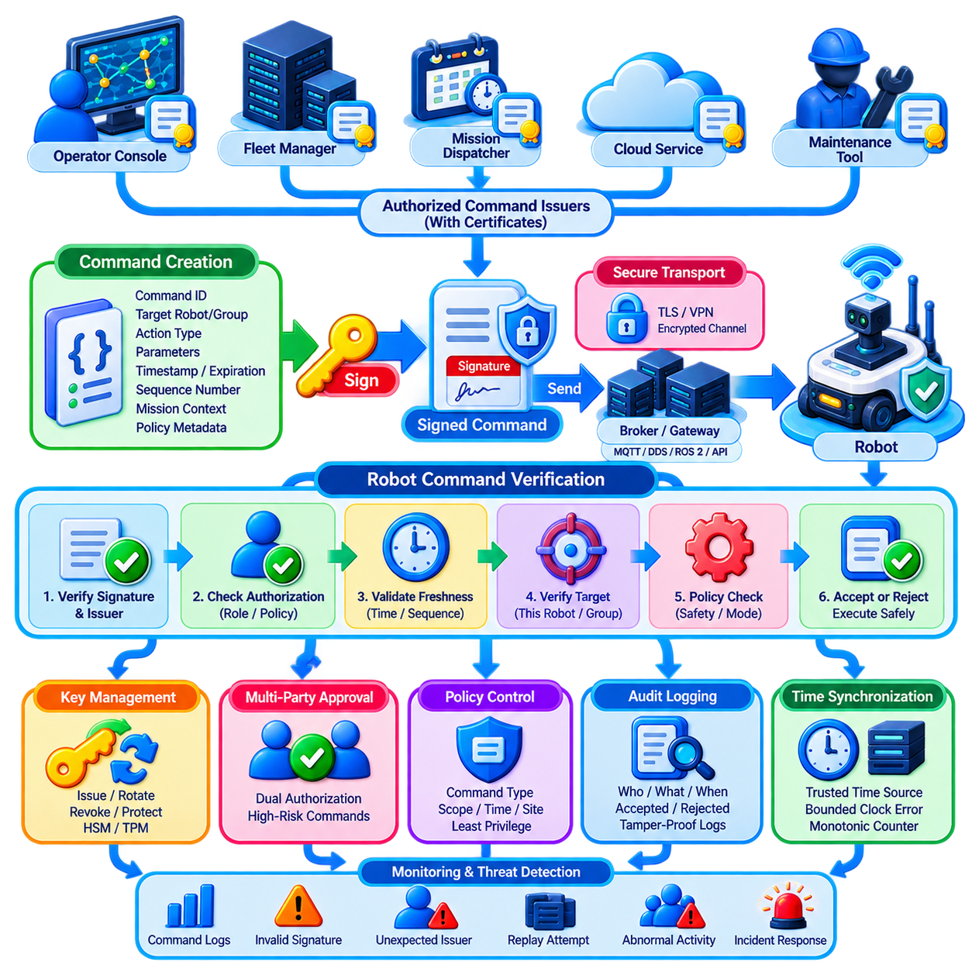
플릿 명령 인증(Fleet Command Authentication)은 로봇이 승인된 개체(Authorized Entity)에서 생성되고 플릿의 보안 정책(Security Policy)을 충족하는 명령만 실행하도록 보장한다. 미션 할당(Mission Assignment), 내비게이션 목표(Navigation Goal), 교통 예약(Traffic Reservation), 충전 요청(Charging Request), 원격 개입(Remote Intervention), 설정 변경(Configuration Change), 비상 동작(Emergency Action)과 같은 명령은 실제 물리적 행동에 직접 영향을 줄 수 있다. 따라서 이러한 명령의 진위성(Authenticity)은 일반적인 정보 메시지보다 강력하게 보호되어야 한다.
전송 암호화(Transport Encryption)만으로는 개별 명령이 적법하게 생성되었다는 사실을 증명할 수 없다. TLS 또는 다른 보안 채널(Secure Channel)은 엔드포인트 간 통신을 보호하지만, 명령은 로봇에 도달하기 전에 브로커(Broker), 게이트웨이(Gateway), 큐(Queue), 데이터베이스(Database), 중간 서비스(Intermediate Service)를 통과할 수 있다. 명령 수준 인증(Command-Level Authentication)은 명령 자체를 보호함으로써 수신자가 전송 경로와 독립적으로 명령의 출처와 무결성을 평가할 수 있도록 한다.
디지털 서명(Digital Signature)은 플릿 명령을 보호하기 위한 실용적인 메커니즘을 제공한다. 승인된 명령 발행자(Command Issuer)는 명령에 대한 암호학적 다이제스트(Cryptographic Digest)를 계산하고 관련 데이터를 자신의 개인키(Private Key)로 서명한다. 명령을 수신한 로봇이나 서비스는 해당 공개키(Public Key)를 사용하여 서명을 검증한다. 검증에 성공하면 보호된 명령 내용이 변경되지 않았으며 승인된 개인키를 보유한 개체가 해당 명령에 서명했음을 확인할 수 있다.
서명되는 데이터에는 요청된 동작만 포함되어서는 안 된다. 강건한 명령 엔벌로프(Command Envelope)에는 명령 식별자(Command Identifier), 발행자 아이덴티티(Issuer Identity), 대상 로봇 또는 그룹, 동작 유형(Action Type), 파라미터(Parameter), 타임스탬프(Timestamp), 시퀀스 번호(Sequence Number), 만료 시간(Expiration Time), 미션 컨텍스트(Mission Context), 정책 관련 메타데이터(Policy-Related Metadata)를 포함할 수 있다. 이러한 필드를 함께 서명하면 공격자가 명령 유형은 그대로 유지하면서 목적지, 파라미터, 실행 시점 또는 운영 범위를 변경하는 것을 방지할 수 있다.
인증(Authentication)과 권한 부여(Authorization)는 서로 별개의 판단 과정으로 유지되어야 한다. 암호학적으로 유효한 서명은 알려진 개체가 해당 명령에 서명했다는 것을 증명하지만, 서명자가 해당 명령을 발행할 권한까지 보유하고 있음을 자동으로 의미하지는 않는다. 로봇은 인증된 발행자가 요청된 동작, 대상, 운영 모드(Operating Mode), 사이트 및 시간에 대해 권한을 가지고 있는지도 확인해야 한다. 이를 통해 유효하지만 과도한 권한을 가진 아이덴티티가 관련 없는 자원을 제어하는 것을 방지할 수 있다.
재전송 방지(Replay Protection)는 공격자가 올바르게 서명된 명령을 캡처한 후 서명을 변경하지 않은 상태에서 나중에 다시 전송할 수 있기 때문에 필수적이다. 이전에는 정상적이었던 내비게이션, 충전, 재시작 또는 액추에이터 명령도 잘못된 시점에 다시 실행되면 위험할 수 있다. 타임스탬프, 만료 윈도우(Expiration Window), 고유 논스(Nonce), 단조 증가 카운터(Monotonic Counter), 시퀀스 번호 또는 트랜잭션 식별자(Transaction Identifier)를 사용하면 수신자가 이미 처리되었거나 오래된 명령을 거부할 수 있다.
시간 기반 검증(Time-Based Validation)을 위해서는 신뢰할 수 있는 시간 동기화(Time Synchronization)가 필요하다. 로봇과 플릿 서비스의 시간이 크게 다르면 정상적인 명령이 거부되거나 이미 만료된 명령이 계속 유효한 것으로 처리될 수 있다. 따라서 플릿 아키텍처는 인증된 시간 소스(Authenticated Time Source), 허용 가능한 시계 오차 정책(Bounded Clock-Error Policy), 단조 증가 카운터, 시퀀스 검증을 조합할 수 있다. 안전 필수 기능(Safety-Critical Function)은 다른 최신성 검증 메커니즘을 사용할 수 있다면 하나의 취약한 외부 시간 서비스에만 의존해서는 안 된다.
명령 서명 키(Command Signing Key)는 승인된 발행자의 키가 침해될 경우 공격자가 정상적인 것처럼 보이는 명령을 생성할 수 있기 때문에 강력하게 보호해야 한다. 플릿 컨트롤러(Fleet Controller), 안전 관리자(Safety Administrator), OTA 서비스 또는 원격 개입 시스템에서 사용하는 높은 권한의 키는 일반 애플리케이션 자격 증명보다 강력한 보호가 필요하다. 신뢰 플랫폼 모듈(Trusted Platform Module, TPM), 보안 요소(Secure Element), 하드웨어 보안 모듈(Hardware Security Module, HSM), 보호된 키 저장소(Protected Key Store), 엄격하게 통제되는 서명 서비스(Signing Service)를 통해 키 추출 위험을 줄일 수 있다.
명령 클래스(Command Class)에 따라 서로 다른 권한 요구사항을 적용해야 한다. 일반적인 텔레메트리 설정이나 위험도가 낮은 미션 업데이트는 일반적인 인증 절차를 사용할 수 있지만, 안전 파라미터(Safety Parameter), 펌웨어(Firmware), 플릿 전체 설정(Fleet-Wide Configuration), 비상 오버라이드(Emergency Override)에 영향을 미치는 명령에는 더 높은 수준의 보증이 필요할 수 있다. 특히 민감한 작업에는 더 강력한 자격 증명, 추가 승인, 제한된 인터페이스 또는 복수의 승인 주체를 요구할 수 있다.
다자간 승인(Multi-Party Approval)은 하나의 관리자 계정이 침해되었을 때 발생하는 위험을 줄일 수 있다. 영향도가 높은 명령은 실행 전에 서로 독립적인 두 역할의 서명 또는 승인을 요구할 수 있다. 예를 들어 플릿 전체의 안전 정책을 변경하려면 엔지니어링 권한(Engineering Authority)과 보안 권한(Security Authority)의 승인을 모두 요구할 수 있다. 이러한 제어는 추가적인 보증 수준이 운영 복잡성과 지연 증가를 정당화할 수 있는 중요한 작업에 선택적으로 적용해야 한다.
명령 브로커(Command Broker)와 미들웨어(Middleware)는 신중한 신뢰 설계(Trust Design)가 필요하다. MQTT 브로커, DDS 인프라, ROS 2 구성요소, API 게이트웨이, 메시지 큐(Message Queue)는 명령 발행자와 로봇 사이에서 명령을 전달할 수 있다. 이상적으로 이러한 중간 구성요소가 서명된 명령 내용을 몰래 변경할 수 있어서는 안 된다. 종단 간 서명(End-to-End Signing)을 적용하면 메시지가 여러 인프라 구성요소를 통과하더라도 최종 수신자가 원래 명령 발행자를 검증할 수 있다.
플릿 명령은 개별 로봇뿐만 아니라 로봇 그룹을 대상으로 할 수도 있다. 디스패처(Dispatcher)는 특정 사이트, 미션, 영역 또는 운영 클래스(Operational Class)에 속한 모든 로봇에 명령을 발행할 수 있다. 그룹 명령(Group Command)은 효율성을 높이지만 하나의 명령이 많은 로봇에 영향을 줄 수 있기 때문에 위험도 함께 증폭시킨다. 따라서 서명된 명령에는 대상 범위(Target Scope)를 명확하게 정의해야 하며, 각각의 수신 로봇은 자신이 승인된 대상 그룹에 속하는지 독립적으로 검증해야 한다.
권한 위임(Delegation)은 분산형 플릿(Distributed Fleet)에서 또 다른 중요한 고려사항이다. 중앙 플릿 관리자(Central Fleet Manager)는 정상 운영 또는 클라우드 연결이 끊어진 상황에서 로컬 엣지 컨트롤러(Local Edge Controller)가 명령을 발행하도록 권한을 위임할 수 있다. 위임된 권한은 명령 유형, 로봇 그룹, 사이트, 기간, 운영 컨텍스트별로 명시적으로 제한되어야 한다. 엣지 컨트롤러가 중앙 시스템을 대신하여 동작한다는 이유만으로 중앙 시스템의 모든 권한을 자동으로 상속해서는 안 된다.
오프라인 운영(Offline Operation)을 위해서는 로컬 검증 기능(Local Verification Capability)이 필요하다. 로봇이 서명된 명령의 진위성을 확인하기 위해 지속적인 클라우드 연결을 필요로 해서는 안 된다. 필요한 공개키, 인증서 체인(Certificate Chain), 권한 정책, 인증서 폐기 정보(Revocation Information), 검증 로직(Verification Logic)은 정의된 유효기간 내에서 로컬에 유지할 수 있다. 이를 통해 외부 연결이 저하되거나 일시적으로 사용할 수 없는 상황에서도 필수적인 플릿 운영을 안전하게 지속할 수 있다.
비상 명령(Emergency Command)은 높은 권한과 엄격한 지연 요구사항(Latency Requirement)을 동시에 가지므로 특별한 설계가 필요하다. 비상 정지(Emergency Stop) 또는 안전 관련 개입(Safety-Related Intervention)이 불필요하게 복잡한 원격 인증 체인 때문에 지연되어서는 안 된다. 아키텍처는 안전 메커니즘(Safety Mechanism)을 일반적인 미션 제어와 구분하고 시스템 안전 설계(System Safety Design)에 적합한 결정론적이고 보호된 경로를 제공하면서, 승인되지 않은 원격 주체가 비상 인터페이스를 악용하지 못하도록 해야 한다.
명령 거부(Command Rejection)는 예측 가능한 동작으로 이어져야 한다. 서명 검증에 실패하거나 발행자가 승인되지 않았거나 명령이 만료되었거나 시퀀스가 유효하지 않거나 필요한 정책 조건을 충족하지 못하면 로봇은 해당 명령을 거부하고 안전한 운영 상태(Safe Operational State)를 유지해야 한다. 거부 이벤트는 보안 모니터링에 충분한 진단 정보를 생성해야 하지만 민감한 암호학적 정보를 노출하거나 공격자가 불필요한 내부 정보를 추론할 수 있도록 해서는 안 된다.
감사 가능성(Auditability)은 인증되고 서명된 명령이 제공하는 중요한 장점이다. 플릿 시스템은 누가 명령을 발행했는지, 어떤 로봇이 명령을 수신했는지, 언제 생성되었는지, 서명이 유효했는지, 어떤 권한 정책이 적용되었는지, 실행이 승인 또는 거부되었는지를 기록할 수 있다. 이러한 기록은 보안 사고 조사, 운영 디버깅(Operational Debugging), 책임 추적(Accountability), 규정 준수 평가(Compliance Assessment), 예상하지 못한 로봇 동작 이후의 이벤트 재구성에 활용할 수 있다.
감사 로그(Audit Log) 자체도 무결성 보호(Integrity Protection)가 필요하다. 공격자가 시스템을 침해한 후 명령 기록까지 변경할 수 있다면 조사 담당자는 정상적인 운영과 악성 활동을 구분하기 어려울 수 있다. 추가 전용 로깅(Append-Oriented Logging), 서명된 기록(Signed Record), 보호된 중앙 저장소(Protected Centralized Storage), 신뢰할 수 있는 타임스탬프(Trusted Timestamp), 통제된 보존 정책(Retention Policy)은 포렌식 신뢰성(Forensic Reliability)을 향상시킬 수 있다. 중요한 명령 이벤트는 로봇 텔레메트리와 네트워크 보안 관측 정보와 연계하여 분석할 수도 있다.
키 및 인증서 수명주기 관리(Key and Certificate Lifecycle Management)는 명령 인증에 직접적인 영향을 미친다. 서명 키는 로봇, 서비스, 운영자 및 플릿 컨트롤러의 아이덴티티 수명주기에 따라 발급, 순환(Rotation), 폐기(Revocation), 퇴역(Retirement)되어야 한다. 폐기되었거나 만료된 자격 증명으로 서명된 명령이 수학적으로 유효한 서명을 가지고 있다는 이유만으로 무기한 권한을 유지해서는 안 된다. 따라서 검증 과정에서는 암호학적 정확성뿐만 아니라 자격 증명의 상태도 확인해야 한다.
암호학적 민첩성(Cryptographic Agility)은 장기간 운영되는 로봇 시스템에서 중요하다. 플릿은 수년에 걸쳐 운영될 수 있으며 그동안 알고리즘, 키 길이(Key Length), 인증서 및 보안 표준이 발전할 수 있다. 명령 형식은 승인된 암호화 알고리즘과 버전을 식별할 수 있어야 하지만 공격자가 취약한 방식으로 강제 다운그레이드(Downgrade)할 수 있도록 해서는 안 된다. 통제된 마이그레이션 메커니즘(Migration Mechanism)을 사용하면 모든 로봇과 플릿 서비스를 동시에 교체하지 않고도 더 강력한 알고리즘을 도입할 수 있다.
대규모 플릿에서 높은 명령 발생률(Command Rate)을 처리할 때는 성능도 고려해야 한다. 서명의 생성과 검증에는 계산 자원이 필요하며, 특히 자원이 제한된 임베디드 프로세서(Embedded Processor)에서는 지연이 추가될 수 있다. 아키텍처는 검증 경로를 최적화하고 적합한 현대적 암호화 알고리즘을 사용하며, 높은 가치의 명령(High-Value Command)과 대량의 텔레메트리를 구분하고, 필요한 보안 속성을 유지하면서 불필요하게 반복되는 연산을 피할 수 있다.
명령 인증은 네트워크 세분화(Network Segmentation) 및 제로 트러스트(Zero Trust) 원칙과도 통합되어야 한다. 승인되지 않은 네트워크 경로를 통해 도착한 서명된 명령이 네트워크 정책을 자동으로 우회해서는 안 되며, 단순히 네트워크에 접근할 수 있다는 사실이 명령 검증을 대체해서도 안 된다. 아이덴티티, 네트워크 정책, 명령 서명, 권한 부여, 최신성(Freshness), 장치 상태(Device State), 운영 컨텍스트를 함께 검증해야 단일 보안 제어보다 높은 수준의 신뢰를 확보할 수 있다.
모니터링 시스템(Monitoring System)은 명령 검증 이벤트(Command Verification Event)를 보안 신호(Security Signal)로 활용할 수 있다. 반복적인 잘못된 서명, 예상하지 못한 발행자, 만료된 명령, 비정상적인 시퀀스 번호, 평소와 다른 로봇 그룹을 대상으로 하는 명령 또는 특권 작업(Privileged Action)의 갑작스러운 증가는 공격이나 설정 오류를 나타낼 수 있다. 이러한 이벤트를 플릿 전체에서 연계 분석하면 개별 로봇만 조사할 때는 중요하지 않아 보이는 조직적인 공격 시도를 탐지할 수 있다.
성숙한 플릿 명령 보안 아키텍처(Fleet Command Security Architecture)는 명령 생성부터 실제 물리적 실행까지 검증 가능한 체인(Verifiable Chain)을 구축한다. 발행자의 아이덴티티를 인증하고, 전체 명령 컨텍스트를 서명하며, 권한을 확인하고, 최신성을 검증하며, 자격 증명 상태를 확인하고, 실행 전 또는 실행 과정에서 그 결과를 감사 기록으로 남긴다. 이를 통해 명령은 단순히 신뢰되는 네트워크 메시지가 아니라 독립적으로 검증 가능한 보안 객체(Security Object)로 전환된다.
핵심 원칙은 물리적 동작(Physical Action)이 메시지가 네트워크의 어느 위치에서 전달되었는지에만 의존해서는 안 된다는 것이다. 로봇은 누가 명령을 발행했는지, 해당 개체가 권한을 가지고 있는지, 명령이 변경되지 않았는지, 아직 유효한지, 그리고 현재 로봇과 운영 컨텍스트에 적용되는지를 스스로 판단할 수 있어야 한다. 명령 인증 및 서명(Command Authentication and Signing)은 이러한 방식으로 디지털 플릿 지능(Digital Fleet Intelligence)과 실제 로봇의 물리적 행동(Physical Robot Behavior) 사이에 핵심적인 보안 경계(Security Boundary)를 형성한다.

11.05 Intrusion Detection System for Fleet Network [w/Code]
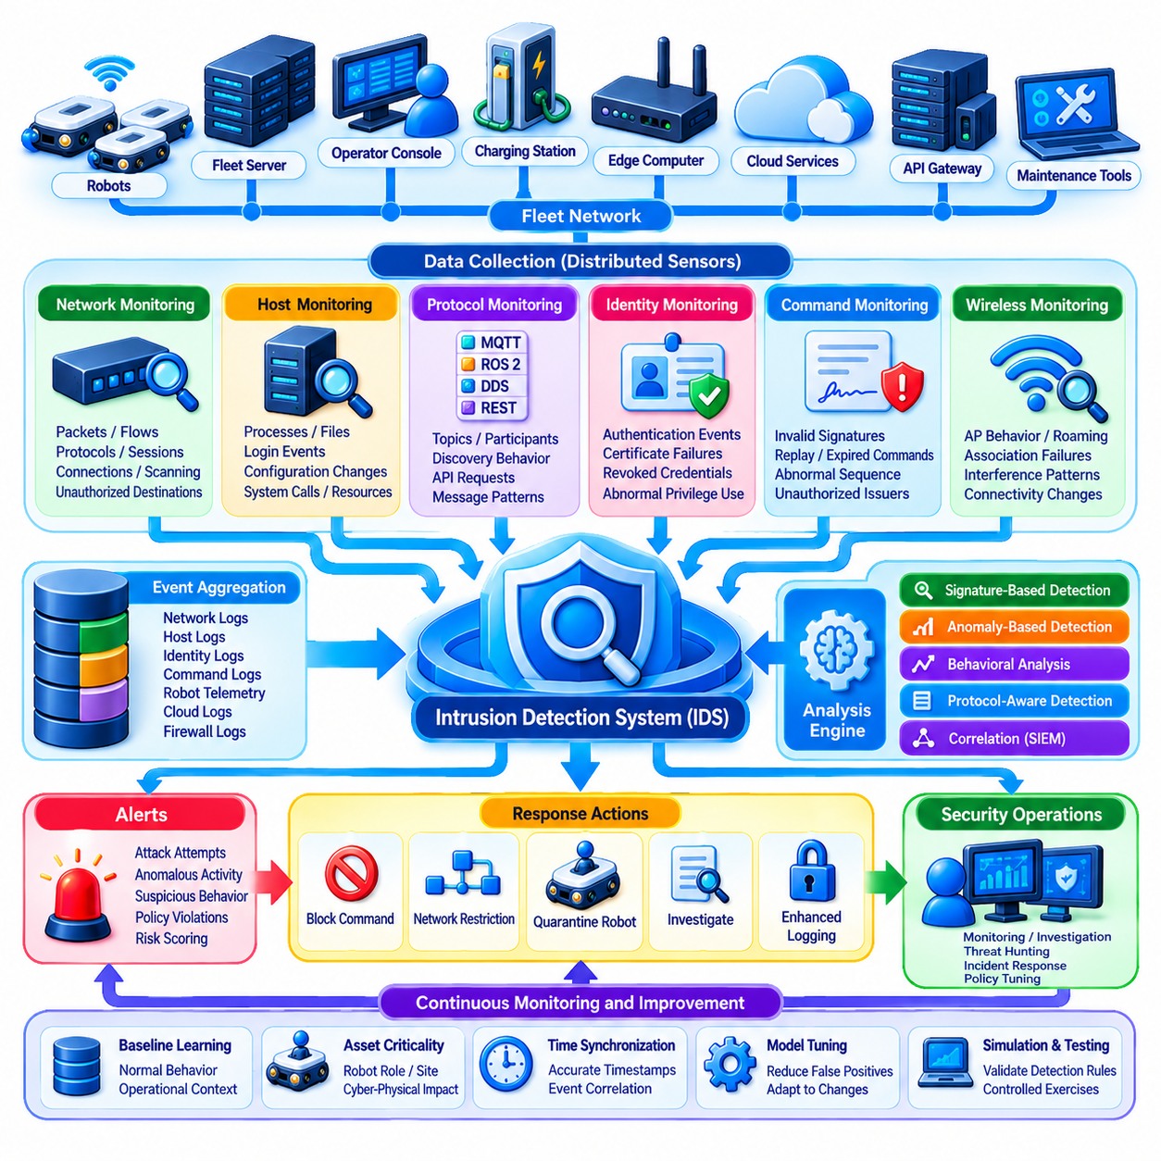
침입 탐지 시스템(Intrusion Detection System, IDS)은 네트워크 트래픽(Network Traffic), 장치 동작(Device Behavior), 인증 이벤트(Authentication Event), 서비스 상호작용(Service Interaction)을 지속적으로 관찰하여 악의적이거나 비정상적인 활동의 증거를 탐지함으로써 로봇 플릿(Robot Fleet) 전반에 걸친 보안 가시성(Security Visibility)을 제공한다. 방화벽(Firewall), 네트워크 세분화(Network Segmentation), 암호화(Encryption), 인증(Authentication)과 같은 예방적 제어(Preventive Control)는 공격 가능성을 줄이지만, IDS는 공격자가 이러한 제어를 우회하거나 신뢰된 구성요소(Trusted Component)를 침해할 가능성까지 고려한다.
플릿 네트워크(Fleet Network)는 일반적인 IT 트래픽과 로봇 운영 통신(Operational Robot Communication)을 함께 처리하기 때문에 고유한 모니터링 요구사항을 가진다. 미션 명령(Mission Command), 텔레메트리 스트림(Telemetry Stream), 위치추정 업데이트(Localization Update), 지도 전송(Map Transfer), 충전 요청(Charging Request), ROS 2 및 DDS 메시지, MQTT 토픽(Topic), REST API, 원격 유지보수 세션(Remote Maintenance Session)이 동일한 인프라에 공존할 수 있다. 효과적인 침입 탐지는 네트워크 동작뿐만 아니라 로봇 통신이 갖는 운영적 의미도 이해해야 한다.
플릿 IDS(Fleet IDS)는 하나의 네트워크 센서에만 의존하지 않고 여러 위치에서 관측 정보를 수집할 수 있다. 전략적인 모니터링 지점(Monitoring Point)에는 로봇 네트워크 세그먼트, 무선 게이트웨이(Wireless Gateway), 플릿 관리 서버(Fleet Management Server), 엣지 컴퓨터(Edge Computer), 클라우드 게이트웨이(Cloud Gateway), API 게이트웨이, 유지보수 영역(Maintenance Zone), 기업 시스템(Enterprise System)과의 연결 지점 등이 포함된다. 분산 센서(Distributed Sensor)는 세분화되거나 지리적으로 분산된 환경 내부에 숨어 있을 수 있는 공격에 대한 가시성을 제공한다.
네트워크 기반 침입 탐지(Network-Based Intrusion Detection)는 반드시 모니터링 대상 엔드포인트를 변경하지 않고도 패킷(Packet), 플로우(Flow), 세션(Session), 프로토콜(Protocol), 통신 관계를 분석한다. 의심스러운 연결 시도, 예상하지 못한 포트, 비정상적인 프로토콜 조합, 스캐닝 동작(Scanning Behavior), 과도한 트래픽, 비정상 형식의 메시지(Malformed Message), 승인되지 않은 목적지와의 통신을 식별할 수 있다. 네트워크 모니터링은 침해된 플릿 구성요소 사이의 횡적 이동(Lateral Movement)을 탐지하는 데 특히 유용하다.
호스트 기반 침입 탐지(Host-Based Intrusion Detection)는 로봇, 엣지 컴퓨터 및 서버 내부의 활동을 관찰함으로써 네트워크 모니터링을 보완한다. 관련 신호에는 프로세스(Process), 파일 변경(File Modification), 로그인 이벤트(Login Event), 권한 변경(Privilege Change), 시스템 호출(System Call), 설정 변경(Configuration Change), 소프트웨어 무결성(Software Integrity), 자원 사용량(Resource Consumption)이 포함될 수 있다. 호스트 가시성(Host Visibility)은 네트워크에서 암호화되어 있거나 외부 트래픽으로 쉽게 식별할 수 없는 로컬 악성 활동을 발견할 수 있다.
시그니처 기반 탐지(Signature-Based Detection)는 관찰된 활동을 알려진 공격 패턴, 침해 지표(Indicator), 규칙 또는 기존에 확인된 악성 동작과 비교한다. 알려진 익스플로잇(Exploit), 스캐닝 도구, 악성코드(Malware) 트래픽 또는 금지된 프로토콜 시퀀스(Protocol Sequence)를 비교적 명확한 증거를 기반으로 식별하는 데 효과적이다. 그러나 시그니처 탐지만으로는 새로운 공격 기법, 침해된 정상 자격 증명 또는 기존 규칙과 일치하지 않는 미묘한 조작을 안정적으로 탐지하기 어렵다.
이상 기반 탐지(Anomaly-Based Detection)는 정상적인 플릿 동작이 무엇인지 학습하거나 정의한 후 중요한 편차(Deviation)를 식별함으로써 이러한 한계를 보완한다. 로봇 플릿은 많은 통신 관계가 반복적이고 운영적으로 제한되어 있기 때문에 행동 모델링(Behavioral Modeling)에 적합하다. 일반적으로 미션 서버, 텔레메트리 브로커(Telemetry Broker), 지도 서비스(Map Service), 시간 소스(Time Source)에만 접속하는 로봇이 갑자기 관련 없는 장치를 스캔하거나 알 수 없는 외부 호스트에 접속한다면 주의가 필요하다.
행동 기준선(Behavioral Baseline)은 통신 빈도, 메시지 전송률(Message Rate), 패킷 크기, 목적지 패턴(Destination Pattern), 인증 동작, 명령 유형(Command Type), 미션 상태(Mission State), 운영 시간, 로봇 역할 등을 포함할 수 있다. 기준선은 정상적인 변화와 의심스러운 편차를 구분할 수 있어야 한다. 충전 중인 로봇, 운송 작업을 수행하는 AMR, 유지보수 모드(Maintenance Mode)의 로봇은 서로 다른 트래픽 패턴을 보이므로 탐지 모델은 모든 장치에 하나의 고정 임계값을 적용하는 대신 운영 컨텍스트(Operational Context)를 고려해야 한다.
프로토콜 인식 탐지(Protocol-Aware Detection)는 애플리케이션 수준의 의미(Application-Level Semantics)를 해석함으로써 탐지 정확도를 높인다. MQTT를 이해하는 IDS는 토픽 사용과 발행 동작(Publishing Behavior)을 분석할 수 있으며, ROS 2 및 DDS 모니터링은 예상하지 못한 참여자(Participant), 토픽, 디스커버리 동작(Discovery Behavior), 통신 관계를 관찰할 수 있다. REST 및 API 모니터링은 비정상적인 엔드포인트, 요청 빈도, 인증 실패 또는 요청 아이덴티티와 일치하지 않는 특권 작업(Privileged Operation)을 탐지할 수 있다.
아이덴티티 이벤트(Identity Event)는 또 다른 중요한 탐지 정보원이 된다. 반복적인 인증서 실패(Certificate Failure), 폐기된 자격 증명(Revoked Credential), 예상하지 못한 장치에서의 인증 시도, 비정상적인 계정 위치, 비정상적인 권한 사용 또는 하나의 아이덴티티가 서로 양립할 수 없는 여러 엔드포인트에서 동시에 나타나는 현상은 침해를 의미할 수 있다. 공개키 기반구조(Public Key Infrastructure, PKI)와 제로 트러스트(Zero Trust) 텔레메트리를 침입 탐지와 통합하면 IDS가 네트워크 주소뿐만 아니라 통신에 참여하는 실제 아이덴티티까지 평가할 수 있다.
서명된 명령 검증(Signed Command Verification)은 플릿 환경에서 특히 의미 있는 보안 신호(Security Signal)를 생성한다. 유효하지 않은 서명(Invalid Signature), 재전송된 명령(Replayed Command), 만료된 타임스탬프(Expired Timestamp), 비정상적인 시퀀스 번호(Sequence Number), 승인되지 않은 명령 발행자(Command Issuer), 예상하지 못한 로봇 그룹을 대상으로 하는 명령은 물리적 운영을 조작하려는 시도를 나타낼 수 있다. 명령 보안 이벤트를 네트워크 및 호스트 관측 정보와 연계하면 각각의 신호를 독립적으로 분석하는 것보다 강력한 증거를 확보할 수 있다.
무선 모니터링(Wireless Monitoring)은 이동 로봇이 Wi-Fi, 사설 5G(Private 5G), 셀룰러 네트워크(Cellular Network) 또는 기타 무선 기술을 사용하는 경우가 많기 때문에 중요하다. 탐지 메커니즘은 비정상적인 연결 동작(Association Behavior), 반복적인 인증 실패, 예상하지 못한 액세스 포인트(Access Point), 비정상적인 로밍 이벤트(Roaming Event), 간섭 패턴(Interference Pattern), 연결 상태 변화를 모니터링할 수 있다. 일부 무선 장애는 공격이 아니라 환경적 조건에서 발생할 수 있으므로 운영 정보 및 무선 주파수(Radio Frequency, RF) 정보와의 연계 분석이 필요하다.
중앙 집중형 보안 분석(Centralized Security Analytics)은 분산된 플릿 전체에서 발생하는 이벤트를 결합할 수 있다. 보안 정보 및 이벤트 관리(Security Information and Event Management, SIEM) 플랫폼 또는 이에 상응하는 분석 계층은 IDS 경고, 방화벽 로그, 로봇 이벤트, 인증 기록, 명령 검증 결과, 클라우드 로그, 플릿 관리 데이터를 통합할 수 있다. 상관 분석(Correlation)은 하나의 로봇에서 개별적으로 확인할 경우 정상처럼 보일 수 있는 이벤트를 연결하여 조직적인 공격을 탐지하는 데 도움이 된다.
의미 있는 상관 분석을 위해서는 시간 동기화(Time Synchronization)가 필수적이다. 로봇, 게이트웨이, 서버 및 클라우드 서비스가 서로 다른 시계를 사용하여 이벤트를 기록하면 침입 과정을 재구성하기 어려워진다. 플릿 보안 인프라는 충분히 정확하고 신뢰할 수 있는 타임스탬프(Timestamp)를 유지해야 하며, 일시적으로 오프라인에서 동작하는 로봇도 고려해야 한다. 필요한 경우 이벤트 기록에는 로컬 컨텍스트와 시간 동기화 정보를 함께 보존해야 한다.
탐지 심각도(Detection Severity)는 일반적인 네트워크 위험만이 아니라 사이버-물리적 영향(Cyber-Physical Impact)을 반영해야 한다. 중요도가 낮은 진단 서비스에 대한 비정상 연결은 제한적인 대응만 필요할 수 있지만, 미션 디스패치(Mission Dispatch), 교통 조정(Traffic Coordination), 안전 설정(Safety Configuration), 원격 제어(Remote Control), OTA 인프라에 영향을 주는 의심스러운 트래픽은 즉각적인 대응이 필요할 수 있다. 따라서 플릿 IDS 정책은 자산 중요도(Asset Criticality)와 잠재적인 물리적 결과를 경고 우선순위에 포함해야 한다.
오탐(False Positive)은 중요한 운영상의 문제이다. 로봇 플릿에서는 소프트웨어 배포, 지도 업데이트, 유지보수 작업, 교대 근무 변경(Shift Change), 충전 주기, 네트워크 핸드오버(Network Handover), 변화하는 미션 부하(Mission Load)가 정상적인 행동 변화를 발생시킬 수 있다. 지나치게 많은 경고는 운영자 피로(Operator Fatigue)를 발생시키고 탐지 시스템에 대한 신뢰를 떨어뜨린다. 따라서 탐지 규칙과 이상 탐지 모델은 현실적인 플릿 운영 데이터를 기반으로 검증하고 지속적으로 조정해야 한다.
머신러닝(Machine Learning)은 대규모 플릿 텔레메트리로 인해 수동 규칙 구성이 어려울 때 이상 탐지를 지원할 수 있다. 모델은 비정상적인 통신 시퀀스, 트래픽 분포, 장치 동작 또는 여러 약한 신호의 조합을 식별할 수 있다. 그러나 AI 기반 탐지(AI-Based Detection)를 절대적인 보안 판단 주체로 취급해서는 안 된다. 설명 가능성(Explainability), 기준선 드리프트(Baseline Drift), 학습 데이터 품질(Training-Data Quality), 적대적 조작(Adversarial Manipulation), 모델 성능을 배포 기간 전체에 걸쳐 모니터링해야 한다.
탐지가 실질적인 운영 가치를 가지려면 대응 메커니즘(Response Mechanism)과 연결되어야 한다. 경고의 심각도에 따라 강화된 로깅(Enhanced Logging), 운영자 통보(Operator Notification), 자격 증명 검증(Credential Verification), 전송률 제한(Rate Limiting), 네트워크 제한(Network Restriction), 명령 차단(Command Blocking), 의심스러운 로봇의 격리(Isolation)를 실행할 수 있다. 잘못된 보안 판단으로 중요한 로봇을 연결 해제하는 행위 자체가 운영 또는 안전 문제를 발생시킬 수 있으므로 자동 대응(Automated Response)은 신중하게 제한해야 한다.
격리(Quarantine)는 세분화된 플릿 아키텍처에서 특히 유용하다. 의심스러운 로봇을 제한된 보안 상태(Restricted Security State)로 이동시켜 정상적인 미션 참여는 중단하면서 진단 통신(Diagnostic Communication)은 유지할 수 있다. 이를 통해 로봇을 즉시 종료하지 않고도 횡적 이동과 승인되지 않은 명령 활동을 제한할 수 있다. 조사와 복구(Remediation)가 완료되면 해당 로봇을 다시 인증하고 정상 운영 세그먼트로 복귀시킬 수 있다.
IDS 배포 자체도 회복력(Resilience)을 가져야 한다. 공격자가 의도적으로 모니터링 인프라를 공격할 수 있기 때문이다. 센서, 로그 수집기(Log Collector), 분석 서버(Analytics Server), 경고 채널(Alert Channel)에는 인증, 접근 제어, 무결성 보호, 자원 격리(Resource Isolation)가 필요하다. 중요한 보안 기록은 공격자가 조용히 삭제하기 어려운 방식으로 전송하거나 저장해야 한다. 침해된 로봇이 자신의 행동을 조사하는 데 필요한 중앙 증거를 제거할 수 있어서는 안 된다.
플릿 규모의 운영에서는 센서 배포, 정책 배포(Policy Distribution), 설정 관리(Configuration Management), 상태 모니터링(Health Monitoring)의 자동화가 필요하다. 보안 담당자는 예상되는 모든 로봇과 네트워크 세그먼트가 실제로 모니터링되고 있는지, 탐지 에이전트(Detection Agent)가 정상적으로 동작하는지를 확인할 수 있어야 한다. 평소 활성 상태인 로봇에서 텔레메트리가 갑자기 사라지는 현상 자체도 보안 신호가 될 수 있으며, 특히 비정상적인 운영 행동 직전에 모니터링 정보가 사라진다면 더욱 중요하다.
탐지 정책(Detection Policy)은 플릿의 변화와 함께 발전해야 한다. 새로운 로봇 유형, 프로토콜, 애플리케이션, 클라우드 서비스, 소프트웨어 버전, 운영 워크플로(Operational Workflow)가 도입되면 정상 동작의 정의도 변화한다. 따라서 플릿 확장과 소프트웨어 배포에는 보안 검증(Security Validation)이 함께 수행되어야 한다. 시뮬레이션(Simulation), 디지털 트윈(Digital Twin), 테스트 네트워크(Test Network), 통제된 공격 훈련(Controlled Attack Exercise)을 활용하면 탐지 규칙을 실제 운영 환경에 적용하기 전에 평가할 수 있다.
성숙한 플릿 IDS는 시그니처 탐지, 이상 분석(Anomaly Analysis), 프로토콜 인식, 아이덴티티 모니터링, 명령 검증, 호스트 텔레메트리(Host Telemetry), 네트워크 관측(Network Observation)을 결합한다. 어떠한 단일 방법도 완전한 탐지 범위를 제공할 수 없다. 이러한 계층의 정보를 상관 분석하면 개별적인 기술 이상과 조직적인 악성 활동을 구분할 수 있으며, 보안 담당자가 적절한 운영 대응을 결정할 수 있는 충분한 컨텍스트를 제공한다.
궁극적인 목표는 단순히 악성 패킷(Malicious Packet)을 탐지하는 것이 아니라 플릿이 전제로 하는 신뢰 관계(Trust Assumption)가 언제 위반되고 있는지를 식별하는 것이다. 효과적인 침입 탐지는 로봇이 예상된 개체와 통신하고 있는지, 승인된 프로토콜을 사용하고 있는지, 허가된 동작을 수행하고 있는지, 운영 역할과 일치하는 행동을 보이는지를 판단한다. 사이버 이벤트(Cyber Event)를 실제 물리적 플릿 컨텍스트(Physical Fleet Context)와 연결함으로써 IDS는 지속적인 플릿 보안(Continuous Fleet Security)과 사고 대응(Incident Response)을 위한 핵심 구성요소가 된다.

11.06 Secure OTA Update for Fleet Security Patches [w/Code]
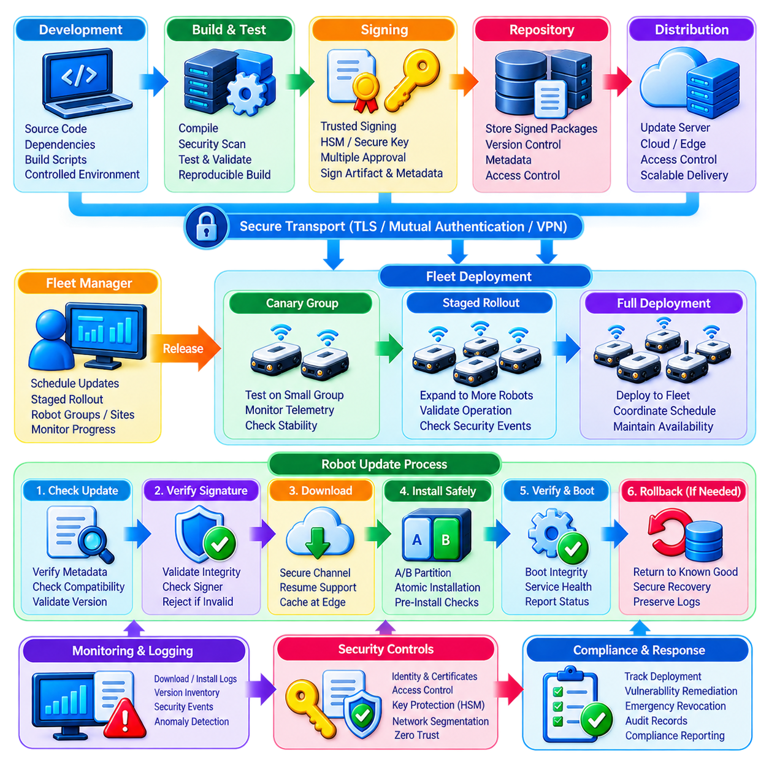
보안 무선 업데이트(Secure Over-the-Air Update, Secure OTA)는 배포 이후에도 로봇의 소프트웨어 취약점(Software Vulnerability), 미들웨어 결함(Middleware Defect), 펌웨어 취약점(Firmware Weakness), 설정 오류(Configuration Error), 보안 정책 문제(Security-Policy Issue)를 지속적으로 수정해야 하기 때문에 플릿(Fleet)의 핵심 기능이다. OTA를 이용하면 물리적인 정비 없이 분산된 로봇에 이러한 수정 사항을 전달할 수 있지만, 동일한 메커니즘이 매우 높은 수준의 권한을 가진다. 업데이트 시스템이 침해되면 전체 플릿에 악성 코드(Malicious Code)가 배포될 수 있다.
따라서 보안 OTA 아키텍처(Secure OTA Architecture)는 업데이트 파이프라인(Update Pipeline)을 단순한 소프트웨어 배포 서비스가 아니라 플릿 보안 경계(Fleet Security Boundary)의 일부로 다루어야 한다. 보호 범위는 소스 코드(Source Code)와 빌드 환경(Build Environment)에서 시작하여 아티팩트 저장소(Artifact Repository), 서명 인프라(Signing Infrastructure), 배포 서버(Distribution Server), 엣지 게이트웨이(Edge Gateway), 로봇 다운로드 에이전트(Robot Download Agent), 설치 메커니즘(Installation Mechanism), 업데이트 후 검증(Post-Update Verification)까지 확장되어야 한다. 이러한 체인의 모든 단계에서 신뢰가 유지되어야 한다.
소프트웨어 공급망(Software Supply Chain)은 첫 번째 보안 고려사항이다. 공격자는 업데이트가 플릿에 도달하기 전에 소스 저장소(Source Repository), 종속성(Dependency), 빌드 스크립트(Build Script), 컨테이너 이미지(Container Image), 펌웨어 패키지(Firmware Package), 생성된 바이너리(Binary)를 변조하려 할 수 있다. 통제된 개발 환경, 인증된 저장소(Authenticated Repository), 종속성 검증(Dependency Verification), 재현 가능하거나 추적 가능한 빌드(Reproducible or Traceable Build), 접근 제어(Access Control), 소프트웨어 출처 기록(Software Provenance Record)을 통해 업데이트가 승인된 소프트웨어 릴리스와 일치한다는 신뢰를 확보할 수 있다.
디지털 서명(Digital Signing)은 업데이트의 진위성(Authenticity)과 무결성(Integrity)을 증명하는 핵심 메커니즘을 제공한다. 승인된 소프트웨어 아티팩트가 생성된 후 신뢰할 수 있는 서명 기관(Signing Authority)은 암호학적 다이제스트(Cryptographic Digest)를 계산하고 보호된 개인키(Private Key)를 사용하여 릴리스 메타데이터(Release Metadata) 또는 패키지에 서명한다. 로봇은 설치 전에 해당 서명을 검증한다. 보호된 아티팩트가 승인 없이 변경되면 검증에 실패하므로 변조된 패키지가 정상적인 업데이트로 받아들여지는 것을 방지할 수 있다.
서명 키(Signing Key)가 침해되면 공격자가 정상적인 플릿 소프트웨어처럼 보이는 악성 소프트웨어를 생성할 수 있으므로 일반적인 개발 자격 증명(Development Credential)보다 강력하게 보호해야 한다. 운영용 서명 키(Production Signing Key)는 일반 개발자 워크스테이션(Developer Workstation)에서 분리하고 하드웨어 보안 모듈(Hardware Security Module, HSM), 보안 서명 서비스(Secure Signing Service), 엄격한 역할 분리(Role Separation), 감사 가능한 접근 제어(Auditable Access Control)를 통해 보호해야 한다. 영향도가 높은 릴리스에는 서명 작업 전에 복수 승인(Multiple Approval)을 추가로 요구할 수 있다.
업데이트 메타데이터(Update Metadata)는 단순한 패키지 파일명과 버전 이상의 정보를 포함해야 한다. 소프트웨어 구성요소(Software Component), 로봇 플랫폼(Robot Platform), 하드웨어 리비전(Hardware Revision), 운영 환경(Operating Environment), 종속성 요구사항(Dependency Requirement), 릴리스 버전(Release Version), 암호학적 해시(Cryptographic Hash), 설치 조건(Installation Condition), 유효기간(Validity Period), 롤백 정책(Rollback Policy) 등을 정의할 수 있다. 이러한 메타데이터를 함께 서명하면 공격자가 정상적인 패키지를 잘못된 로봇 모델에 적용하거나 배포 과정에서 호환성 정보를 조작하는 것을 방지할 수 있다.
보안 전송(Secure Transport)은 업데이트가 플릿 인프라를 이동하는 동안 데이터를 보호한다. TLS, 상호 인증 채널(Mutually Authenticated Channel), 가상 사설망(Virtual Private Network, VPN) 또는 이에 상응하는 메커니즘을 사용하여 저장소, 클라우드 서비스, 엣지 게이트웨이 및 로봇 사이의 통신을 보호할 수 있다. 전송 보안은 아티팩트 서명을 보완하지만 이를 대체하지 않는다. 전송 인프라 자체가 침해될 가능성이 있으므로 로봇은 신뢰된 암호화 연결을 통해 전달된 패키지라도 유효하지 않다면 거부해야 한다.
로봇 아이덴티티(Robot Identity) 및 인증서 관리(Certificate Management)는 통제된 OTA 권한 부여(OTA Authorization)를 지원한다. 업데이트 서비스는 특정 릴리스를 다운로드할 수 있는 로봇을 식별할 수 있어야 하며, 각 로봇도 데이터를 받아들이기 전에 업데이트 인프라를 인증해야 한다. 인증서와 플릿 아이덴티티(Fleet Identity)를 특정 사이트, 로봇 클래스(Robot Class), 하드웨어 세대(Hardware Generation), 보안 도메인(Security Domain)과 연결하면 관련 없는 장치에 패키지가 무제한으로 배포되는 것을 방지할 수 있다.
버전 관리(Version Control)는 공격자가 알려진 취약점이 포함된 이전의 정상 서명 릴리스를 설치하는 롤백 공격(Rollback Attack)을 시도할 수 있기 때문에 필수적이다. 로봇은 신뢰할 수 있는 버전 상태(Trusted Version State)를 유지하고 승인되지 않은 다운그레이드(Downgrade)를 거부해야 한다. 새로운 릴리스에 문제가 발생하면 통제된 롤백이 필요할 수 있지만, 임의의 과거 소프트웨어를 설치하도록 허용하는 것이 아니라 명시적인 정책에 따라 승인된 복구 버전(Approved Recovery Version)으로만 복귀해야 한다.
보안 부팅(Secure Boot)은 OTA의 신뢰를 시스템 시작 과정까지 확장한다. 다운로드 단계에서 업데이트를 검증하는 것만으로는 이후 부팅 과정에서 변조된 소프트웨어가 실행되는 것을 방지하기에 충분하지 않다. 하드웨어 또는 펌웨어 기반 신뢰 루트(Root of Trust)는 실행 전에 부트로더(Bootloader), 운영체제 구성요소, 펌웨어 및 기타 핵심 소프트웨어를 검증할 수 있다. 이를 통해 장치의 신뢰 루트에서 설치된 소프트웨어까지 이어지는 신뢰 체인(Chain of Trust)을 형성하고 지속적인 변조 가능성을 줄일 수 있다.
원자적 설치 메커니즘(Atomic Installation Mechanism)은 전원 손실, 네트워크 중단, 저장장치 오류 또는 설치 실패로 인해 업데이트가 불완전하게 적용되는 상황으로부터 로봇을 보호할 수 있다. A/B 파티션(A/B Partition) 또는 이에 상응하는 트랜잭션 방식(Transactional Approach)을 사용하면 현재 정상 동작하는 버전과 분리된 영역에 새로운 이미지를 설치할 수 있다. 검증이 완료되면 새로운 버전을 활성화하고, 시작 또는 상태 검사(Health Check)에 실패하면 통제된 복구 정책에 따라 정상 동작이 확인된 이미지(Known-Good Image)로 복귀할 수 있다.
플릿 전체 업데이트(Fleet-Wide Update)는 일반적으로 모든 로봇에 동시에 배포하는 대신 단계적으로 진행해야 한다. 릴리스를 먼저 개발 또는 테스트 시스템에 설치한 후 소규모 카나리 그룹(Canary Group)의 운영 로봇에 적용할 수 있다. 이후 운영 텔레메트리(Operational Telemetry), 보안 이벤트(Security Event), 자원 사용량(Resource Usage), 미션 성능(Mission Performance), 장애 지표(Failure Indicator)를 평가한 뒤 배포 범위를 확대한다. 단계적 배포(Staged Deployment)는 사전 릴리스 테스트에서 발견되지 않은 결함의 영향을 제한한다.
배포 웨이브(Deployment Wave)는 로봇 유형, 사이트, 운영 중요도, 교대 일정(Shift Schedule), 배터리 상태, 연결 상태 또는 미션 가용성(Mission Availability)을 기준으로 구성할 수 있다. 중요한 작업을 수행하는 로봇을 활성 상태에서 무차별적으로 업데이트해서는 안 된다. 플릿 관리자(Fleet Manager)는 충분한 운영 용량을 유지할 수 있도록 설치 시간대를 조정할 수 있다. 따라서 보안 패치의 긴급성은 실제 물리적 운영, 가용성 요구사항, 안전한 로봇 상태(Safe Robot State)와 균형을 이루어야 한다.
심각한 취약점(Critical Vulnerability)은 가속화된 배포(Accelerated Deployment)를 요구할 수 있다. 이러한 경우 플릿 운영자는 영향을 받는 소프트웨어 버전을 식별하고, 어떤 로봇이 취약점에 노출되어 있는지 확인하며, 위험도가 높은 장치를 우선 처리하고, 복구 진행 상황(Remediation Progress)을 추적할 수 있어야 한다. 플릿 소프트웨어 인벤토리(Fleet Software Inventory)와 소프트웨어 자재명세서(Software Bill of Materials, SBOM)를 활용하면 모든 로봇을 수동으로 검사하지 않고도 공개된 취약점을 실제 배포된 구성요소와 연결할 수 있다.
필요한 경우 업데이트 다운로드(Update Download)와 설치(Installation)를 별도의 권한 단계로 분리해야 한다. 로봇은 미션을 계속 수행하면서 패키지를 미리 안전하게 다운로드할 수 있지만, 실제 설치는 도킹(Docking), 충분한 배터리 용량, 유지보수 시간대(Maintenance Window) 또는 로봇이 안전 상태에 있다는 확인을 요구할 수 있다. 두 단계를 분리하면 실행 가능한 소프트웨어가 변경되는 시점을 결정론적으로 통제하면서 운영 유연성을 향상시킬 수 있다.
설치 후 검증(Post-Installation Verification)은 업데이트가 실제로 정상적인 시스템을 만들어 냈는지를 판단한다. 로봇은 소프트웨어 버전, 무결성 측정값(Integrity Measurement), 부팅 상태(Boot Status), 서비스 상태(Service Health), 보안 에이전트 상태(Security-Agent State), 통신 가능 여부, 진단 결과(Diagnostic Result)를 보고할 수 있다. 플릿 관리는 단순히 패키지가 전송되었다는 이유만으로 업데이트가 성공했다고 판단해서는 안 된다. 성공적인 배포에는 로봇이 정상적으로 재시작되고 승인된 운영 상태로 복귀했다는 증거가 필요하다.
롤백 및 복구 메커니즘(Rollback and Recovery Mechanism)은 신중하게 보호해야 한다. 자동 롤백은 실패한 릴리스 이후 서비스를 복구할 수 있지만, 공격자가 의도적으로 장애를 발생시켜 로봇을 취약한 소프트웨어로 되돌릴 수 있어서는 안 된다. 따라서 복구 이미지(Recovery Image)는 서명되고, 버전 관리되며, 무결성이 보호되고, 승인된 설정으로 제한되어야 한다. 또한 복구 절차에서는 설치 실패 원인을 분석하는 데 필요한 로그와 진단 증거(Diagnostic Evidence)를 보존해야 한다.
오프라인 또는 간헐적으로 연결되는 로봇(Intermittently Connected Robot)은 추가적인 문제를 발생시킨다. 업데이트를 신뢰할 수 있는 엣지 인프라(Trusted Edge Infrastructure)에 캐시(Cache)하고 연결이 가능해졌을 때 전달할 수 있다. 로봇은 지속적인 클라우드 접근 없이도 저장된 신뢰 앵커(Trust Anchor)와 서명된 메타데이터를 사용하여 패키지를 로컬에서 검증할 수 있어야 한다. 동시에 만료 정책(Expiration Policy)과 폐기 정보(Revocation Information)를 통해 오래되었거나 침해된 업데이트가 무기한 허용되는 것을 방지해야 한다.
업데이트 인프라(Update Infrastructure) 자체에는 네트워크 세분화(Network Segmentation)와 제로 트러스트(Zero Trust) 제어가 적용되어야 한다. 빌드 시스템, 서명 서비스, 저장소, 배포 서버, 엣지 캐시(Edge Cache), 로봇 업데이트 에이전트가 제한 없는 신뢰 관계를 공유해서는 안 된다. 각 구성요소는 독립적으로 인증하고 자신의 역할에 필요한 최소한의 권한만 받아야 한다. 예를 들어 배포 서버가 침해되더라도 운영용 서명 키에 자동으로 접근할 수 있어서는 안 된다.
모니터링(Monitoring)은 OTA 수명주기 전체에 대한 가시성을 제공한다. 보안 시스템은 패키지 생성, 서명 작업, 공개(Publication), 다운로드 요청, 서명 검증 실패, 설치 시도, 롤백 이벤트, 예상하지 못한 버전 변경, 반복적으로 업데이트에 실패하는 로봇 등을 추적할 수 있다. 승인되지 않은 서명 시도나 대규모의 비정상적인 다운그레이드 요청과 같은 패턴은 업데이트 인프라를 대상으로 하는 공격을 나타낼 수 있다.
감사 기록(Audit Record)은 누가 릴리스를 승인했는지, 어떤 소프트웨어가 서명되었는지, 어떤 키가 사용되었는지, 배포가 언제 시작되었는지, 어떤 로봇이 패키지를 받았는지, 설치가 성공했는지를 확인할 수 있어야 한다. 이러한 기록은 사고 대응(Incident Response), 규정 준수(Compliance), 근본 원인 분석(Root-Cause Analysis), 소프트웨어 출처 추적에 활용된다. 서명과 릴리스 승인에 관련된 로그는 높은 권한의 보안 작업을 기록하므로 특히 강력한 무결성 보호가 필요하다.
업데이트 패키지, 서명 인증서(Signing Certificate) 또는 릴리스가 침해된 것으로 확인되면 긴급 폐기(Emergency Revocation)가 필요하다. 플릿 인프라는 추가 배포를 중지하고, 영향을 받은 아티팩트를 신뢰할 수 없는 상태로 표시하며, 침해된 자격 증명을 폐기하고, 해당 릴리스를 받은 로봇을 식별하며, 통제된 복구 작업을 시작할 수 있어야 한다. 신속한 플릿 인벤토리와 배포 가시성(Deployment Visibility)은 이러한 사고를 억제하는 데 필요한 시간을 크게 줄여 준다.
OTA 보안은 이기종 플릿(Heterogeneous Fleet)도 고려해야 한다. 서로 다른 로봇은 서로 다른 프로세서, 운영체제, 펌웨어, 미들웨어 버전, 센서 및 하드웨어 리비전을 사용할 수 있다. 따라서 업데이트 정책은 설치 전에 호환성(Compatibility)을 검증해야 한다. 올바르게 서명된 패키지라도 호환되지 않는 플랫폼에 설치되면 운영 장애를 발생시킬 수 있으므로 설정 및 호환성 관리(Configuration and Compatibility Management)는 단순한 소프트웨어 유지보수가 아니라 보안 배포의 일부가 된다.
수백 또는 수천 대의 로봇에 대한 패치를 수동으로 추적하는 것은 지속 가능하지 않기 때문에 확장성(Scalability)을 위해 자동화(Automation)가 필요하다. 플릿 시스템은 업데이트 대상 적합성(Update Eligibility), 일정 관리(Scheduling), 단계적 배포, 검증, 장애 탐지(Failure Detection), 재시도 정책(Retry Policy), 규정 준수 보고(Compliance Reporting), 예외 처리(Exception Handling)를 자동화해야 한다. 운영자는 영향도가 높은 의사결정에 대한 통제권을 유지하면서 일상적인 보안 유지보수는 정의된 정책에 따라 일관되게 수행되도록 해야 한다.
성숙한 보안 OTA 시스템(Mature Secure OTA System)은 소프트웨어 생성부터 검증된 플릿 운영까지 이어지는 종단 간 신뢰 체인(End-to-End Chain of Trust)을 구축한다. 승인된 코드는 통제된 환경에서 빌드되고, 아티팩트는 식별되고 서명되며, 배포 과정은 인증되고, 로봇은 무결성과 권한을 검증하며, 배포는 통제된 단계에 따라 진행되고, 업데이트 이후 시스템 상태가 확인된다. 장애가 발생하면 통제되지 않은 다운그레이드가 아니라 보호된 복구(Protected Recovery) 절차가 실행된다.
핵심적인 보안 원칙은 소프트웨어가 로봇에 전달되었다는 이유만으로 해당 로봇이 업데이트를 실행해서는 안 된다는 것이다. 로봇은 해당 패키지가 무엇인지, 누가 승인했는지, 변조되지 않았는지, 자신의 장치에 적용 가능한지, 해당 버전이 허용되는지, 그리고 안전하게 설치할 수 있는 상태인지를 확인해야 한다. 보안 OTA는 이러한 과정을 통해 플릿 패치(Fleet Patching)를 단순한 원격 파일 전송에서 대규모 로봇 소프트웨어의 신뢰성을 지속적으로 유지하기 위한 통제된 수명주기(Controlled Lifecycle)로 전환한다.

11.07 Fleet Security Audit and Penetration Testing
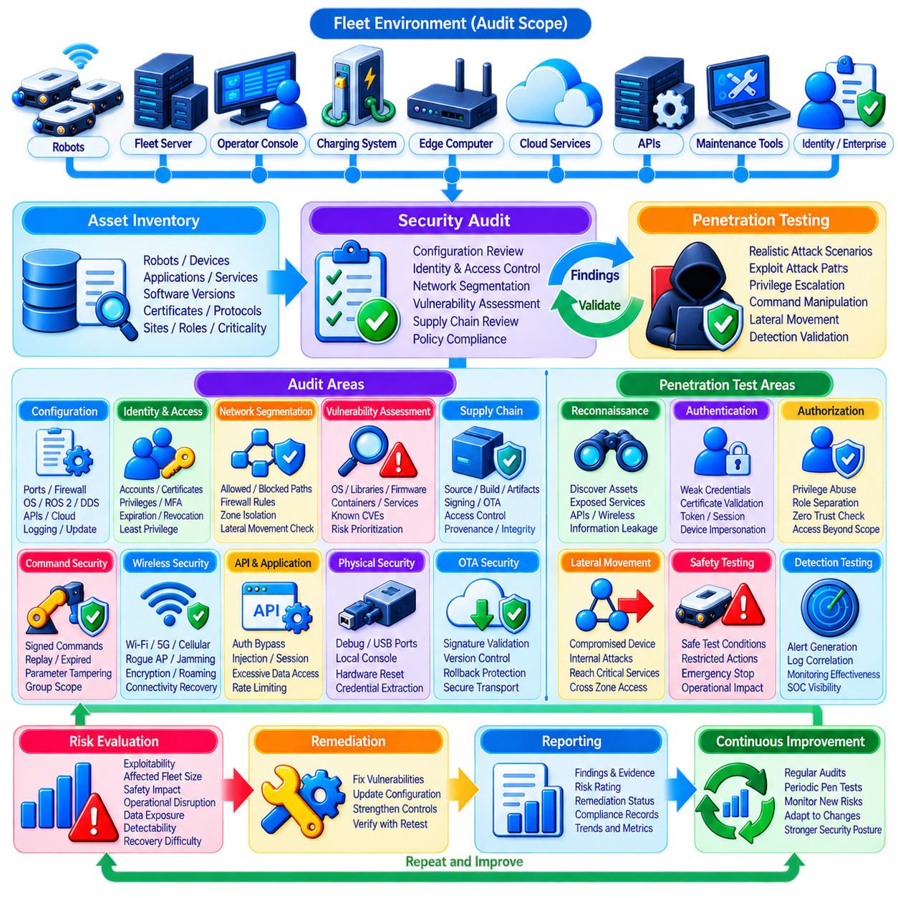
플릿 보안 감사(Fleet Security Auditing)와 침투 테스트(Penetration Testing)는 현실적인 조건에서 사이버보안 제어(Cybersecurity Control)가 의도한 대로 작동하는지를 체계적으로 확인하는 방법을 제공한다. 보안 아키텍처(Security Architecture)가 문서상으로는 완전해 보이더라도 설정 오류(Configuration Error), 과도한 권한(Excessive Privilege), 노출된 서비스(Exposed Service), 오래된 소프트웨어, 취약한 자격 증명(Weak Credential), 예상하지 못한 신뢰 관계(Trust Relationship)가 실제 운영 환경에 남아 있을 수 있다. 보안 감사는 이러한 취약점을 식별하고, 침투 테스트는 해당 취약점이 실제로 악용될 수 있는지를 능동적으로 평가한다.
보안 감사(Security Audit)는 플릿 환경(Fleet Environment)의 평가 범위를 설정하는 것에서 시작한다. 로봇은 평가 대상의 일부일 뿐이다. 플릿 관리 서버(Fleet Management Server), 엣지 컴퓨터(Edge Computer), 운영자 콘솔(Operator Console), 무선 인프라(Wireless Infrastructure), 충전 시스템(Charging System), 클라우드 서비스(Cloud Service), API, 유지보수 도구(Maintenance Tool), 아이덴티티 시스템(Identity System), OTA 인프라(OTA Infrastructure), 기업 시스템 인터페이스(Enterprise Interface) 모두 플릿 보안에 영향을 줄 수 있다. 따라서 감사 경계(Audit Boundary)는 실제 명령, 데이터, 아이덴티티, 소프트웨어의 이동 경로를 따라 설정해야 한다.
자산 인벤토리(Asset Inventory)는 의미 있는 평가를 수행하기 위한 기반을 제공한다. 보안 담당자는 어떤 로봇, 컴퓨터, 네트워크 장치, 서비스, 애플리케이션, 인증서, 소프트웨어 버전, 통신 프로토콜, 외부 종속성(External Dependency)이 존재하는지 파악해야 한다. 알려지지 않은 자산은 관리되지 않는 공격 표면(Attack Surface)을 형성한다. 또한 인벤토리 정보에는 로봇 클래스(Robot Class), 사이트, 운영 역할(Operational Role), 중요도(Criticality), 소유권, 소프트웨어 상태가 포함되어야 하며, 이를 통해 발견된 문제를 실제 운영 컨텍스트(Operational Context)에서 평가할 수 있다.
설정 감사(Configuration Auditing)는 배포된 시스템이 승인된 보안 기준선(Security Baseline)을 따르는지 확인한다. 검토 대상에는 개방 포트(Open Port), 방화벽 규칙(Firewall Rule), 네트워크 세분화(Network Segmentation), 무선 설정(Wireless Setting), 운영체제 설정, ROS 2 또는 DDS 보안, API 노출, 클라우드 권한(Cloud Permission), 로깅(Logging), 보안 부팅(Secure Boot), 업데이트 정책(Update Policy), 서비스 계정(Service Account) 등이 포함될 수 있다. 승인된 기준선에서 발생한 작은 차이도 잘 보호된 보안 영역 사이에 예상하지 못한 경로를 만들 수 있다.
아이덴티티 및 접근 제어(Identity and Access Control)는 과도한 권한이 침해의 영향을 증폭시킬 수 있으므로 별도의 검토가 필요하다. 감사자는 로봇 인증서(Robot Certificate), 사용자 계정(User Account), 서비스 아이덴티티(Service Identity), 관리자 역할(Administrative Role), 공유 자격 증명(Shared Credential), 인증 방식(Authentication Method), 인증서 만료, 폐기 절차(Revocation Procedure), 특권 유지보수 접근(Privileged Maintenance Access)을 조사해야 한다. 목적은 모든 아이덴티티가 실제로 필요하고 추적 가능하며 강력하게 인증되고 최소 권한(Least Privilege) 원칙에 따라 제한되어 있는지를 확인하는 것이다.
네트워크 세분화는 문서만 검토하는 것이 아니라 실제 연결성 테스트(Connectivity Testing)를 통해 검증해야 한다. 네트워크 구성도에는 로봇, 기업 시스템, 클라우드, 유지보수, 안전 네트워크가 서로 다른 영역으로 표시되어 있더라도 라우팅 규칙(Routing Rule)이나 방화벽 예외(Firewall Exception)가 이들을 은밀하게 다시 연결할 수 있다. 테스트에서는 허용된 통신 경로와 금지된 통신 경로를 모두 검증하고, 침해된 엔드포인트가 더 높은 가치의 플릿 서비스로 횡적 이동(Lateral Movement)할 수 있는지를 확인해야 한다.
취약점 평가(Vulnerability Assessment)는 운영체제, 라이브러리, 미들웨어(Middleware), 펌웨어(Firmware), 웹 애플리케이션(Web Application), 컨테이너(Container), 네트워크 서비스에서 알려진 취약점을 식별한다. 자동화된 스캐너(Automated Scanner)는 탐색 속도를 높일 수 있지만, 임베디드 구성요소(Embedded Component)가 공격적인 스캔에 제대로 대응하지 못할 수 있으므로 로봇 시스템에서는 신중하게 사용해야 한다. 결과는 모든 취약점 점수를 동일한 플릿 위험으로 취급하는 대신 소프트웨어 인벤토리 및 운영 중요도와 연계하여 평가해야 한다.
소프트웨어 공급망 감사(Software Supply-Chain Auditing)는 평가 범위를 개발 및 배포 인프라까지 확장한다. 소스 저장소(Source Repository), 종속성 관리(Dependency Management), 빌드 파이프라인(Build Pipeline), 컨테이너 레지스트리(Container Registry), 아티팩트 저장소(Artifact Repository), 서명 시스템(Signing System), OTA 서비스는 가치가 높은 공격 표적이 될 수 있다. 감사자는 출처(Provenance), 접근 제어, 아티팩트 무결성(Artifact Integrity), 서명 키 보호(Signing-Key Protection), 릴리스 승인(Release Approval), 버전 관리, 롤백 방지(Rollback Protection), 승인된 소스에서 실제 배포된 로봇 소프트웨어까지의 추적 가능성(Traceability)을 검증해야 한다.
침투 테스트는 확인된 공격 표면에 대한 통제된 악용(Controlled Exploitation)을 시도함으로써 단순한 점검을 넘어선다. 테스트 담당자는 신뢰되지 않는 무선 클라이언트(Untrusted Wireless Client), 침해된 유지보수 노트북, 악의적인 내부 계정(Malicious Internal Account), 노출된 API 또는 물리적으로 접근 가능한 로봇과 같은 현실적인 위치에서 공격을 시작할 수 있다. 목적은 개별 취약점을 증명하는 데 그치지 않고 공격자가 플릿 아키텍처 내부에서 얼마나 멀리 진행할 수 있는지를 확인하는 것이다.
정찰(Reconnaissance)은 공격자가 특권 접근 권한을 획득하기 전에 무엇을 발견할 수 있는지를 평가한다. 테스트 담당자는 접근 가능한 호스트, 노출된 서비스, 무선 네트워크, API 엔드포인트, 로봇 미들웨어 참여자(Middleware Participant), 소프트웨어 버전, 인증서 정보 또는 관리 인터페이스(Management Interface)를 식별할 수 있다. 노출된 정보가 즉각적인 직접 제어 권한을 제공하지 않더라도 과도한 정보 노출은 이후 공격에 필요한 노력과 시간을 크게 줄일 수 있다.
인증 테스트(Authentication Testing)는 승인되지 않은 사용자나 장치가 정상적인 플릿 참여자를 가장할 수 있는지를 평가한다. 취약한 비밀번호, 공유 비밀정보(Shared Secret), 잘못 검증된 인증서, 안전하지 않은 등록(Insecure Enrollment), 노출된 토큰(Exposed Token), 세션 취약점(Session Weakness), 제대로 보호되지 않은 서비스 자격 증명은 침입 경로가 될 수 있다. 또한 인증 제어가 로봇, 클라우드 서비스, 유지보수 인터페이스, 기계 간 통신(Machine-to-Machine Communication) 전반에서 효과적으로 유지되는지도 확인해야 한다.
권한 부여 테스트(Authorization Testing)는 정상적이거나 의도적으로 제한된 아이덴티티를 확보한 이후 시작된다. 테스트 담당자는 해당 아이덴티티가 원래 역할을 넘어서는 작업을 수행할 수 있는지를 확인한다. 텔레메트리 계정(Telemetry Account)이 미션을 할당해서는 안 되고, 유지보수 기술자가 플릿 전체 보안 정책을 변경해서는 안 되며, 하나의 로봇이 다른 로봇에 대한 관리자 권한을 획득해서도 안 된다. 이러한 테스트는 최소 권한과 제로 트러스트(Zero Trust)가 실제로 적용되고 있는지를 직접 평가한다.
명령 보안 테스트(Command-Security Testing)는 사이버 접근(Cyber Access)과 물리적 행동(Physical Behavior) 사이의 경계에 초점을 맞춘다. 테스트 담당자는 명령에 유효한 인증과 서명(Signature)이 요구되는지, 전송 중 파라미터를 변경할 수 있는지, 재전송되거나 만료된 명령이 거부되는지, 그룹 명령(Group Command)이 대상 범위(Target Scope)를 올바르게 적용하는지를 평가할 수 있다. 성공적인 공격이 실제 로봇의 움직임을 발생시킬 수 있으므로 이러한 테스트는 통제된 조건에서 수행해야 한다.
무선 침투 테스트(Wireless Penetration Testing)는 이동 로봇에서 사용하는 Wi-Fi, 사설 5G(Private 5G), 셀룰러 게이트웨이(Cellular Gateway), 기타 무선 연결을 평가한다. 인증, 암호화, 로밍 동작(Roaming Behavior), 네트워크 격리(Network Isolation), 불법 액세스 포인트(Rogue Access Point)에 대한 대응 능력, 연결 복구(Connectivity Recovery)를 조사할 수 있다. 재밍(Jamming)이나 통신을 방해하는 무선 테스트는 안전, 생산, 테스트 범위 밖의 시스템에도 영향을 줄 수 있으므로 특히 신중한 계획이 필요하다.
API 및 애플리케이션 테스트(API and Application Testing)는 플릿 대시보드(Fleet Dashboard), 웹 서비스(Web Service), 모바일 애플리케이션(Mobile Application), 클라우드 인터페이스, 기계 간 API를 평가한다. 인증 우회(Authentication Bypass), 잘못된 권한 부여(Broken Authorization), 인젝션 취약점(Injection Weakness), 안전하지 않은 세션 처리(Insecure Session Handling), 노출된 비밀정보(Exposed Secret), 과도한 데이터 접근, 불충분한 요청률 제어(Rate Control)는 플릿 운영으로 침투하는 경로를 제공할 수 있다. 높은 권한을 가진 API는 한 번의 침해가 많은 로봇에 동시에 영향을 줄 수 있으므로 특별한 주의가 필요하다.
물리적 보안 테스트(Physical Security Testing)는 접근 가능한 포트, 디버그 인터페이스(Debug Interface), 이동식 저장장치(Removable Storage), 유지보수 커넥터(Maintenance Connector), 로컬 콘솔(Local Console), 하드웨어 리셋 메커니즘(Hardware Reset Mechanism)을 조사할 수 있다. 통제된 물리적 접근 권한을 가진 테스트 담당자는 자격 증명 추출, 보안 부팅 우회, 소프트웨어 변조 또는 신뢰된 네트워크 접근 가능성을 확인할 수 있다. 파괴적인 절차는 명시적으로 승인되고 적절한 테스트 하드웨어가 제공되는 경우가 아니라면 피해야 한다.
OTA 침투 테스트(OTA Penetration Testing)는 악성, 변조, 비호환 또는 오래된 소프트웨어가 플릿에 유입될 수 있는지를 평가한다. 디지털 서명, 인증서 검증(Certificate Validation), 버전 강제 적용(Version Enforcement), 롤백 방지, 업데이트 권한 부여(Update Authorization), 보안 전송(Secure Transport), A/B 복구(A/B Recovery), 설치 후 검증(Post-Installation Validation)을 테스트할 수 있다. OTA 인프라의 침해는 하나의 악성 릴리스가 잠재적으로 전체 플릿에 영향을 줄 수 있기 때문에 특히 심각한 공격 시나리오이다.
침투 테스트 과정에서는 침입 탐지(Intrusion Detection)와 모니터링(Monitoring)을 단순한 설정 항목으로만 평가하지 말고 실제 탐지 능력까지 확인해야 한다. 유용한 테스트는 공격의 성공 여부뿐만 아니라 보안 시스템이 해당 공격을 관찰했는지도 확인한다. 스캐닝, 잘못된 인증, 의심스러운 횡적 이동, 명령 변조(Command Manipulation), 권한 상승(Privilege Escalation), 승인되지 않은 업데이트 시도는 조사 가능한 의미 있는 보안 이벤트를 생성해야 한다.
플릿 침투 테스트는 사이버-물리적 안전 제약(Cyber-Physical Safety Constraint)을 반드시 포함해야 한다. 일반적인 기업 환경의 테스트에서는 일시적인 애플리케이션 장애를 비교적 쉽게 허용할 수 있지만, 로봇 환경에서는 예상하지 못한 움직임이나 협조 제어 상실(Loss of Coordination)을 허용하기 어렵다. 테스트 계획에는 금지된 작업(Prohibited Action), 안전 운영 영역(Safe Operating Area), 비상 정지 절차(Emergency-Stop Procedure), 테스트 시간대(Test Window), 롤백 메커니즘(Rollback Mechanism), 담당 인력, 테스트를 즉시 종료해야 하는 기준을 정의해야 한다.
전용 테스트 환경(Dedicated Test Environment), 시뮬레이션 플랫폼(Simulation Platform), 디지털 트윈(Digital Twin)은 실제 운영 시스템을 대상으로 테스트하기 전에 공격적인 보안 시험을 수행하는 데 활용할 수 있다. 사람의 안전을 위협하거나 운영을 중단하지 않으면서 공격 시나리오를 반복적으로 재현할 수 있고 실제와 유사한 로봇 소프트웨어 및 네트워크 설정을 평가할 수 있다. 그러나 실험실 환경은 현장의 모든 설정, 종속성, 운영 상호작용을 완벽하게 재현하기 어렵기 때문에 실제 운영 환경에서의 통제된 테스트도 여전히 중요하다.
발견된 문제(Finding)는 기술적인 심각도만이 아니라 사이버-물리적 위험(Cyber-Physical Risk)을 기준으로 우선순위를 정해야 한다. 승인되지 않은 로봇 움직임을 가능하게 하는 중간 수준의 소프트웨어 취약점은 격리된 저가치 서비스의 높은 점수 취약점보다 빠른 수정이 필요할 수 있다. 위험 평가는 악용 가능성(Exploitability), 영향을 받는 플릿 규모, 획득 가능한 권한, 안전상의 결과, 운영 중단, 데이터 노출, 탐지 가능성(Detectability), 복구 난이도를 함께 고려해야 한다.
개선 조치 검증(Remediation Verification)은 보안 이슈 티켓을 종료했다고 해서 취약점이 실제로 제거되었다고 볼 수 없기 때문에 필요하다. 수정 조치가 완료된 후 보안 담당자는 영향을 받은 제어와 관련 공격 경로를 다시 테스트해야 한다. 방화벽 변경으로 하나의 경로를 차단하면서 다른 경로가 노출될 수 있고, 인증 문제를 수정하면서 운영 장애가 발생할 수도 있다. 회귀 테스트(Regression Testing)를 통해 보안 개선이 필요한 플릿 기능을 손상시키지 않으면서 정상적으로 작동하는지 확인해야 한다.
감사 및 침투 테스트 증거(Audit and Penetration-Test Evidence)는 추적 가능성을 위해 보존해야 한다. 평가 범위 정의, 검토한 설정, 사용한 도구, 테스트 사례(Test Case), 타임스탬프(Timestamp), 발견 사항, 증거, 위험 결정(Risk Decision), 개선 조치, 재시험 결과는 중요한 보안 기록(Security Record)을 형성한다. 이러한 기록은 규정 준수 평가(Compliance Assessment), 사고 조사(Incident Investigation), 엔지니어링 개선, 고객 신뢰 확보(Customer Assurance), 플릿 버전 및 사이트별 보안 상태 비교를 지원한다.
보안 평가는 배포 전에 한 번만 수행하는 작업이 아니라 지속적인 활동(Continuous Activity)으로 이루어져야 한다. 새로운 로봇, 소프트웨어 릴리스, 클라우드 서비스, 네트워크 변경, 인증서, 새로운 취약점, 운영 워크플로(Operational Workflow)는 공격 표면을 지속적으로 변화시킨다. 자동화된 설정 검사와 취약점 모니터링은 자주 수행할 수 있으며, 보다 심층적인 침투 테스트는 주요 릴리스, 아키텍처 변경 또는 중요한 위험 이벤트에 맞추어 수행할 수 있다.
성숙한 플릿 보안 프로그램(Mature Fleet Security Program)은 보안 감사, 침투 테스트, 침입 탐지, OTA 보안, 아이덴티티 관리(Identity Management), 네트워크 세분화, 사고 대응을 하나의 개선 사이클(Improvement Cycle)로 연결한다. 감사 결과는 보안 제어의 공백을 발견하고, 침투 테스트는 실제로 악용 가능한 공격 경로를 입증하며, 모니터링은 공격을 탐지할 수 있는지를 확인한다. 이후 개선 조치를 통해 취약점을 제거하고 재시험을 통해 그 결과를 검증한다. 따라서 각각의 보안 평가는 예방적 제어(Preventive Control)와 탐지적 제어(Detective Control)를 동시에 향상시키는 과정이 된다.
궁극적인 목표는 로봇 플릿을 공격하는 것이 불가능하다는 사실을 증명하는 것이 아니다. 복잡한 분산 사이버-물리 시스템(Distributed Cyber-Physical System)에서 이러한 주장은 현실적이지 않다. 목표는 공격 표면이 충분히 이해되고, 신뢰 경계(Trust Boundary)가 실제로 적용되며, 공격자가 악용하기 전에 취약점을 발견하고, 침입이 성공하더라도 이를 탐지하고 억제할 수 있으며, 안전한 물리적 운영(Safe Physical Operation)을 유지하면서 플릿을 복구할 수 있다는 객관적인 증거를 확보하는 것이다.

11.08 Incident Response Plan for Fleet Cyber Attack
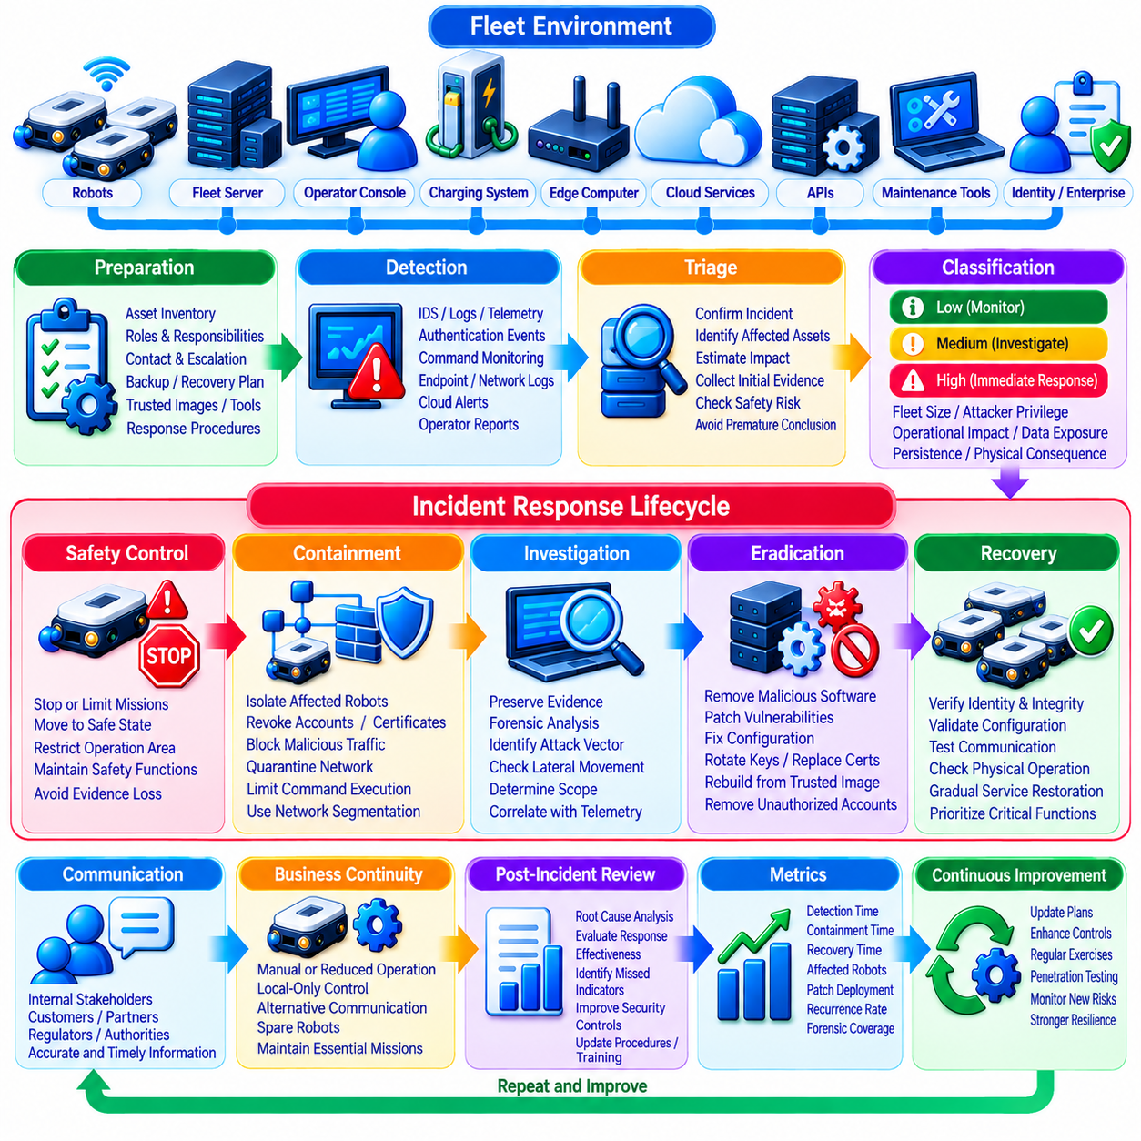
플릿 사이버 사고 대응 계획(Fleet Cyber Incident Response Plan)은 연결된 로봇과 이를 지원하는 인프라에 영향을 미치는 공격을 조직이 어떻게 탐지(Detection), 억제(Containment), 조사(Investigation), 제거(Eradication), 복구(Recovery)할 것인지를 정의한다. 일반적인 IT 사고와 달리 플릿 공격(Fleet Attack)은 물리적 이동, 미션 실행(Mission Execution), 충전, 교통 조정(Traffic Coordination), 사람의 안전에 즉각적인 영향을 줄 수 있다. 따라서 대응 절차는 사이버보안 조치와 운영 및 안전 제어(Safety Control)를 함께 조정해야 한다.
사고 대응(Incident Response)은 공격이 발생하기 전에 시작된다. 플릿 운영자는 핵심 자산(Critical Asset), 신뢰 경계(Trust Boundary), 통신 경로(Communication Path), 로봇 클래스(Robot Class), 소프트웨어 종속성(Software Dependency), 관리 역할(Administrative Role), 복구 우선순위(Recovery Priority)를 사전에 식별해야 한다. 연락처 정보, 에스컬레이션 경로(Escalation Path), 비상 절차, 백업 설정(Backup Configuration), 신뢰할 수 있는 소프트웨어 이미지(Trusted Software Image), 인증서, 진단 도구(Diagnostic Tool), 복구 자격 증명(Recovery Credential)은 긴급한 사고 상황에서 필요해지기 전에 준비되어 있어야 한다.
사이버-물리 사고(Cyber-Physical Incident)에는 여러 전문 분야가 관여하기 때문에 역할과 책임을 명확하게 할당해야 한다. 보안팀은 악성 활동을 조사하고, 플릿 운영자는 로봇 미션을 관리하며, 네트워크팀은 연결성을 통제하고, 소프트웨어 엔지니어는 영향을 받은 구성요소를 분석하며, 안전 담당자는 물리적 위험을 평가하고, 경영진은 비즈니스 의사결정을 조정한다. 명확한 권한 정의는 누가 로봇을 격리하고, 자격 증명을 폐기하며, 서비스를 중단하고, 복구를 승인할 수 있는지에 대한 혼란을 방지한다.
사고 분류(Incident Classification)는 적절한 대응 수준을 결정하는 데 도움을 준다. 단일 인증 실패는 모니터링만 필요할 수 있지만, 관리자 자격 증명(Administrative Credential)의 침해, 악성 플릿 명령(Malicious Fleet Command), 승인되지 않은 OTA 패키지, 조직적인 로봇 장애, 안전 관련 서비스 침입은 즉각적인 에스컬레이션(Escalation)이 필요하다. 사고 분류에서는 영향을 받은 플릿 규모, 공격자의 권한, 운영 중단, 데이터 노출, 지속성(Persistence), 잠재적인 물리적 결과를 고려해야 한다.
탐지(Detection)는 침입 탐지 시스템(Intrusion Detection System, IDS), 로봇 텔레메트리(Robot Telemetry), 인증 서비스(Authentication Service), 명령 검증(Command Verification), 엔드포인트 모니터링(Endpoint Monitoring), 방화벽 로그(Firewall Log), 클라우드 플랫폼, 운영자 보고 또는 비정상적인 물리적 행동에서 시작될 수 있다. 반복적인 인증서 실패, 예상하지 못한 네트워크 연결, 비정상적인 명령 시퀀스(Command Sequence), 설명되지 않는 설정 변경, 비정상적인 소프트웨어 버전 또는 여러 로봇에서 동시에 발생하는 이상 현상은 단순한 기술적 장애가 아니라 조직적인 공격을 의미할 수 있다.
초기 분류 및 분석(Initial Triage)은 해당 이벤트가 실제 보안 사고인지 판단하고 즉각적인 영향을 추정한다. 대응 담당자는 이용 가능한 증거를 보존하면서 영향을 받은 로봇, 계정, 서비스, 네트워크 세그먼트(Network Segment), 사이트, 소프트웨어 버전, 운영 기능을 식별해야 한다. 초기 분석은 신속하게 진행되어야 하지만 장비 장애, 네트워크 불안정, 설정 오류, 악성 활동이 유사한 증상을 나타낼 수 있으므로 성급한 판단은 피해야 한다.
사이버 활동이 물리적 행동에 영향을 줄 수 있는 상황에서는 안전(Safety)이 최우선이다. 예상하지 못한 움직임, 불안정한 위치추정(Localization), 승인되지 않은 명령 또는 협조 제어 상실(Loss of Coordination)을 보이는 로봇은 통제된 안전 상태(Controlled Safe State)로 전환해야 할 수 있다. 시스템 설계에 따라 미션 중지, 운영 능력 축소, 구역 제한, 지정 영역으로의 복귀 또는 기존 안전 메커니즘(Safety Mechanism)의 작동이 필요할 수 있으며, 가능한 경우 불필요하게 증거를 훼손하지 않아야 한다.
억제(Containment)는 공격자가 플릿 내부에서 영향 범위를 확대하는 것을 제한한다. 의심스러운 로봇을 격리 네트워크(Quarantine Network)로 이동시키고, 침해된 계정을 비활성화하며, 인증서를 폐기하고, 악성 통신 경로를 차단하며, 영향을 받은 서비스를 격리할 수 있다. 억제 조치는 공격 확산을 중단할 수 있을 만큼 충분히 강력해야 하지만, 안전하게 운영을 지속할 수 있는 경우에는 필수적인 플릿 기능을 가능한 한 유지하도록 선택적으로 적용해야 한다.
네트워크 세분화(Network Segmentation)는 사고 발생 시 효과적인 억제 경계(Containment Boundary)를 제공한다. 로봇 그룹, 유지보수 시스템, 기업 네트워크(Enterprise Network), 클라우드 서비스, OTA 인프라, 안전 관련 구성요소를 사전에 분리해 두면 전체 환경을 연결 해제하는 대신 개별 영역만 제한할 수 있다. 사전에 정의된 격리 정책(Isolation Policy)은 비상 상황에서 억제 조치를 신속하게 수행하고 공격 중 임시로 네트워크 설정을 변경하면서 발생할 수 있는 위험을 줄인다.
아이덴티티 억제(Identity Containment) 역시 중요하다. 탈취된 자격 증명은 감염된 엔드포인트를 네트워크에서 분리한 이후에도 계속 악용될 수 있기 때문이다. 침해된 인증서, API 토큰(API Token), 사용자 세션(User Session), 서비스 계정(Service Account), 서명 자격 증명(Signing Credential)을 식별하고 위험도에 따라 무효화해야 한다. 또한 공격자가 새로운 계정을 생성하거나 권한을 변경하거나 지속적인 접근을 위한 대체 자격 증명을 생성했는지도 확인해야 한다.
명령 보안(Command Security)은 또 다른 억제 계층을 제공한다. 플릿 시스템은 특권 명령(Privileged Command)을 일시적으로 제한하거나, 더 강력한 승인을 요구하거나, 의심스러운 발행자(Issuer)를 차단하거나, 명령 실행을 로컬에서 신뢰된 컨트롤러(Local Trusted Controller)로 제한할 수 있다. 사고 중에도 로봇은 유효하지 않은 서명, 재전송된 명령(Replayed Command), 만료된 명령, 승인되지 않은 대상을 계속 거부해야 한다. 비상 제한 정책은 필요한 안전 기능을 의도하지 않게 비활성화하지 않도록 사전에 설계되어야 한다.
증거 보존(Evidence Preservation)은 가능한 한 사고 초기부터 시작해야 한다. 관련 정보에는 네트워크 캡처(Network Capture), 로봇 로그(Robot Log), 인증 이벤트, 명령 이력(Command History), 인증서 기록, 프로세스 정보(Process Information), 소프트웨어 해시(Software Hash), OTA 활동, 클라우드 로그, 설정 스냅샷(Configuration Snapshot), 운영자 조치가 포함될 수 있다. 증거에는 타임스탬프(Timestamp)를 부여하고 무결성을 보호하며 신뢰할 수 있는 저장소에 복사하여 침해된 장치가 조사에 필요한 기록을 은밀하게 변경하지 못하도록 해야 한다.
포렌식 분석(Forensic Analysis)은 사고가 어떻게 발생했고 공격자가 얼마나 깊이 침투했는지를 재구성한다. 조사 담당자는 최초 접근 경로(Initial Access Vector), 악용된 취약점, 침해된 아이덴티티, 영향을 받은 시스템, 횡적 이동(Lateral Movement), 권한 상승(Privilege Escalation), 지속성 메커니즘(Persistence Mechanism), 실행된 명령, 변조된 소프트웨어, 잠재적인 데이터 유출(Data Exfiltration)을 확인한다. 사이버 증거와 로봇 텔레메트리를 연계하면 디지털 행위가 실제 플릿의 물리적 행동에 어떤 영향을 주었는지를 분석할 수 있다.
대규모 플릿에서는 하나의 로봇에서 발견된 공격이 더 광범위한 침해를 의미할 수 있으므로 영향 범위 결정(Scope Determination)이 특히 중요하다. 대응 담당자는 로봇 모델, 사이트, 네트워크 세그먼트, 소프트웨어 버전, 인증서, 클라우드 서비스 전반에서 공통된 침해 지표(Indicator of Compromise)를 검색해야 한다. 플릿 전체 인벤토리(Fleet-Wide Inventory)와 중앙 집중형 텔레메트리(Centralized Telemetry)를 활용하면 하나의 지표가 특정 장치에만 존재하는지 또는 수백 대의 장치에서 반복적으로 나타나는지를 판단할 수 있다.
제거(Eradication)는 눈에 보이는 증상을 단순히 억제하는 것이 아니라 공격자의 거점을 제거하는 과정이다. 악성 소프트웨어 삭제, 취약한 서비스 차단, 악용된 구성요소 패치, 잘못된 설정 수정, 키 순환(Key Rotation), 침해된 인증서 교체, 신뢰할 수 있는 이미지에서 시스템 재구축, 승인되지 않은 계정 제거 등이 포함될 수 있다. 시스템의 무결성을 확실하게 검증할 수 없다면 단순히 다시 서비스에 투입하기보다 신뢰할 수 있는 상태에서 재구축해야 한다.
OTA 인프라(OTA Infrastructure)는 안전하게 사용될 경우 플릿 전체의 복구 조치를 가속화할 수 있다. 수정된 릴리스가 준비되고 서명(Signing), 테스트, 승인을 완료하면 통제된 배포 웨이브(Controlled Deployment Wave)를 통해 패치를 배포할 수 있다. 위험도가 높은 로봇을 먼저 긴급 업데이트하고 상태 검증(Health Verification) 이후 배포 범위를 확대할 수 있다. 그러나 OTA 인프라 자체가 침해된 경우에는 복구 소프트웨어를 안전하게 배포하기 전에 OTA의 신뢰 체인(Chain of Trust)을 먼저 복원해야 한다.
복구(Recovery)는 영향을 받은 모든 시스템을 동시에 다시 연결하는 방식이 아니라 단계적으로 서비스를 복원하는 방식으로 진행해야 한다. 재구축된 로봇과 서비스는 운영 환경에 복귀하기 전에 아이덴티티 검증(Identity Verification), 소프트웨어 무결성 검사(Software Integrity Check), 설정 검증(Configuration Validation), 취약점 평가(Vulnerability Assessment), 통신 테스트(Communication Testing)를 수행해야 한다. 소규모 복구 그룹을 먼저 관찰하면 숨겨진 지속성이나 불완전한 개선 조치가 전체 플릿에 다시 위험을 확산시키는 것을 방지할 수 있다.
로봇 복구(Robot Recovery)에는 사이버보안 검사뿐만 아니라 물리적 운영 검증(Physical Operational Validation)도 포함되어야 한다. 정상 운영을 재개하기 전에 위치추정, 내비게이션(Navigation), 장애물 회피(Obstacle Avoidance), 미션 실행, 충전, 통신, 안전 기능, 다른 로봇과의 협조 제어(Coordination)를 검증해야 할 수 있다. 컴퓨터 시스템이 기술적으로 깨끗한 상태라는 사실만으로 전체 사이버-물리 로봇 시스템(Cyber-Physical Robot System)이 안전하게 운영에 복귀할 준비가 완료되었다고 판단할 수는 없다.
복구 우선순위(Recovery Priority)는 비즈니스 및 안전 요구사항을 반영해야 한다. 핵심 안전 기능과 필수 운영 서비스는 분석, 과거 데이터 보고 또는 비필수 애플리케이션보다 먼저 복구해야 할 수 있다. 플릿 아키텍처는 최소 운영 가능 상태(Minimum Viable Operation)를 정의하여 다른 시스템이 격리, 조사 또는 재구축되는 동안에도 신뢰할 수 있는 제한된 로봇 그룹이 필수 미션을 계속 수행할 수 있도록 해야 한다.
커뮤니케이션(Communication)은 사고 관리(Incident Management)의 중요한 부분이다. 내부 이해관계자(Internal Stakeholder)는 영향을 받은 시스템, 운영 제한, 복구 진행 상황, 필요한 조치에 대해 정확한 정보를 제공받아야 한다. 계약 및 법적 의무에 따라 고객, 파트너, 공급업체, 규제기관(Regulator) 또는 관계 당국에도 통지가 필요할 수 있다. 기술적 사실이 검증되기 전에 추정이나 가설이 확정된 조사 결과처럼 전달되지 않도록 커뮤니케이션을 조정해야 한다.
의사결정 기록(Decision Logging)은 빠르게 변화하는 사고 상황에서 책임 추적성(Accountability)을 유지한다. 사이트 격리, 인증서 폐기, OTA 서비스 비활성화, 로봇 그룹 정지, 백업 복원, 시스템 재연결과 같은 중요한 조치에는 누가 해당 결정을 승인했는지, 언제 실행되었는지, 어떤 이유로 결정했는지, 그리고 어떤 결과가 발생했는지를 기록해야 한다. 이러한 이력은 이후 조사와 대응 절차가 의도한 대로 작동했는지 평가하는 데 활용된다.
비즈니스 연속성 계획(Business Continuity Planning)은 사이버 사고 대응과 통합되어야 한다. 보안 복구가 진행되는 동안 플릿은 수동 운영(Manual Operation), 자동화 수준 축소(Reduced Automation), 로컬 전용 제어(Local-Only Control), 대체 통신 채널(Alternative Communication Channel), 예비 로봇(Spare Robot), 비핵심 미션의 일시 중단을 필요로 할 수 있다. 이러한 성능 저하 운영 모드(Degraded Operating Mode)를 사전에 설계하면 통제되지 않은 사이버 위험과 전체 운영 중단 중 하나를 선택해야 하는 상황을 방지할 수 있다.
사고 후 검토(Post-Incident Review)는 발생한 사고를 보안 개선으로 전환한다. 팀은 근본 원인(Root Cause), 탐지 지연(Detection Delay), 억제 효과, 의사결정 품질, 커뮤니케이션, 복구 시간, 놓친 침해 지표, 실패하거나 성공적으로 작동한 보안 제어를 검토해야 한다. 이러한 결과는 네트워크 세분화, 아이덴티티 관리(Identity Management), IDS 규칙, 명령 인증(Command Authentication), OTA 보안, 모니터링, 백업 전략, 교육, 침투 테스트(Penetration Testing) 시나리오의 개선으로 연결될 수 있다.
실제 비상 상황이 발생하기 전에 사고 대응 훈련(Incident Response Exercise)을 수행해야 한다. 테이블탑 훈련(Tabletop Exercise)은 커뮤니케이션과 의사결정 권한을 검증할 수 있으며, 시뮬레이션 환경(Simulation Environment)과 디지털 트윈(Digital Twin)을 사용하면 운영 중인 로봇을 위험에 노출하지 않고 기술적 공격 시나리오를 재현할 수 있다. 더욱 발전된 훈련에서는 보안팀, 운영자, 엔지니어, 안전 담당자가 함께 참여하여 현실적인 시간 압박 속에서 전체 대응 프로세스를 평가할 수 있다.
지표(Metric)를 사용하면 사고 대응 능력이 실제로 향상되고 있는지를 판단할 수 있다. 조직은 탐지 시간(Detection Time), 초기 분석 시간(Triage Time), 억제 시간(Containment Time), 영향을 받은 로봇 수, 자격 증명 폐기 속도(Credential Revocation Speed), 복구 시간(Recovery Time), 패치 배포 진행률, 사고 재발률(Recurrence Rate), 충분한 포렌식 증거를 보유한 시스템 비율 등을 측정할 수 있다. 이러한 지표는 단순히 처리한 경고의 수가 아니라 사이버-물리적 영향의 감소를 중심으로 평가해야 한다.
성숙한 플릿 사고 대응 역량(Mature Fleet Incident Response Capability)은 준비(Preparation), 탐지, 초기 분석, 안전 제어, 억제, 조사, 제거, 복구, 개선으로 이어지는 지속적인 사이클(Continuous Cycle)을 형성한다. 아이덴티티 관리, 네트워크 세분화, 침입 탐지, 명령 서명(Command Signing), 보안 OTA(Secure OTA), 보안 감사(Security Auditing), 침투 테스트는 이 사이클 전반을 지원하는 보안 제어를 제공한다. 사고 대응 계획은 이러한 개별 메커니즘을 하나의 조정된 운영 행동(Coordinated Operational Action)으로 연결한다.
궁극적인 목표는 모든 침입을 완벽하게 예방할 수 있다는 비현실적인 기대가 아니라 사이버 회복탄력성(Cyber Resilience)을 확보하는 것이다. 안전한 플릿은 비정상적인 활동을 조기에 인식하고, 침해가 자유롭게 확산되는 것을 방지하며, 안전한 로봇 동작을 유지하고, 신뢰할 수 있는 증거를 보존하며, 공격자의 지속성을 제거하고, 검증된 시스템을 복원하며, 각각의 사고로부터 학습할 수 있어야 한다. 따라서 사고 대응은 예방적 보안 제어가 실패한 상황에서도 로봇 플릿을 통제 가능하고 복구 가능한 상태로 유지하기 위한 핵심 메커니즘이 된다.

11.09 IEC 62443 Compliance for Industrial Robot Fleet
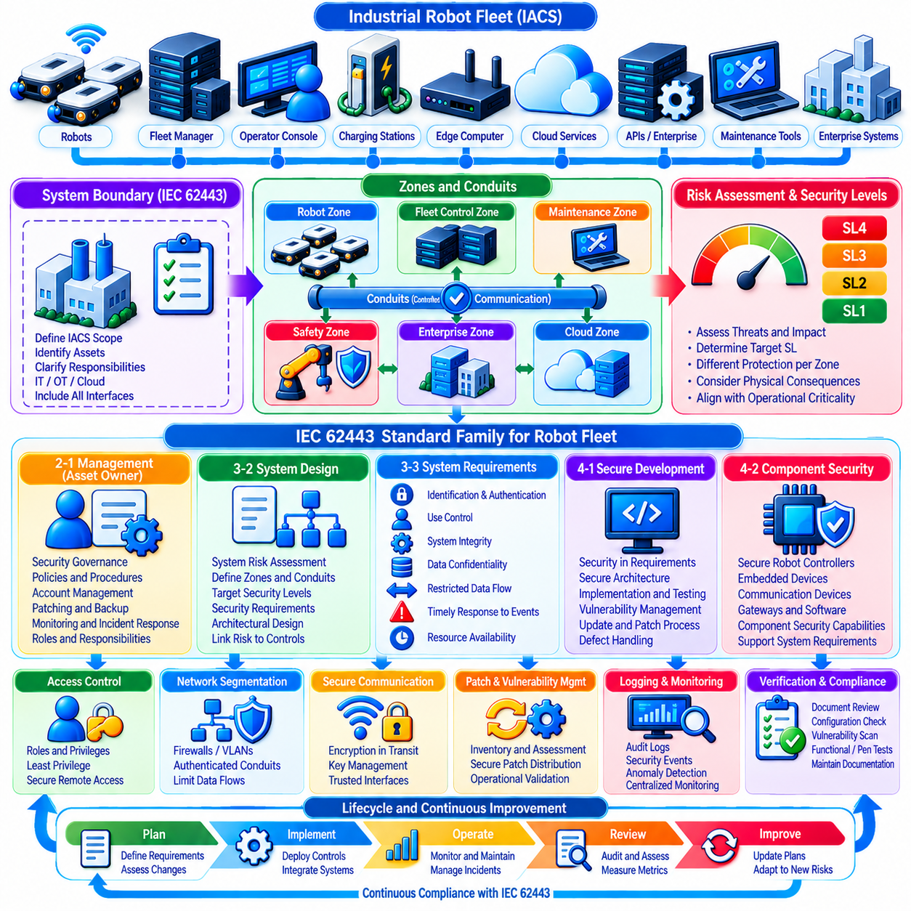
IEC 62443는 산업 자동화 및 제어 시스템(Industrial Automation and Control Systems, IACS)을 위한 사이버보안 프레임워크(Cybersecurity Framework)를 제공하며, 이동 로봇(Mobile Robot), 플릿 관리자(Fleet Manager), 엣지 컴퓨터(Edge Computer), 무선 네트워크(Wireless Network), 클라우드 연결(Cloud Connection), 유지보수 도구(Maintenance Tool), 기업 시스템 인터페이스(Enterprise Interface)를 결합한 산업용 로봇 플릿(Industrial Robot Fleet)에 적용할 수 있다. 그 가치는 개별 장치의 보안에만 국한되지 않는다. 시스템 아키텍처, 제품 개발, 통합, 운영, 유지보수 전반에서 보안을 관리하기 위한 체계적인 접근방식을 제공한다.
로봇 플릿에서 IEC 62443 준수(IEC 62443 Compliance)는 산업 자동화 및 제어 시스템 경계(IACS Boundary)를 정의하는 것에서 시작한다. 로봇, 플릿 관리 서버(Fleet Management Server), 충전 스테이션(Charging Station), 무선 인프라(Wireless Infrastructure), 위치추정 서비스(Localization Service), 운영자 콘솔(Operator Console), 유지보수 시스템(Maintenance System), 엣지 플랫폼(Edge Platform), 관련 클라우드 또는 기업 시스템 인터페이스를 각각의 역할에 따라 고려해야 한다. 명확한 시스템 경계(System Boundary)를 정의하면 로봇, IT, OT, 클라우드 팀 사이에서 보안 책임이 분산되거나 불명확해지는 것을 방지할 수 있다.
존과 컨듀잇 개념(Zone and Conduit Concept)은 플릿 아키텍처에 특히 적합하다. 유사한 보안 요구사항을 가진 자산을 존(Zone)으로 그룹화하고, 이러한 존 사이의 통제된 통신 경로를 컨듀잇(Conduit)으로 정의할 수 있다. 따라서 로봇 네트워크, 플릿 제어 서비스(Fleet-Control Service), 유지보수 환경(Maintenance Environment), 기업 시스템, 안전 관련 구성요소(Safety-Related Component), 외부 클라우드 서비스 등을 하나의 광범위하게 신뢰되는 네트워크에서 운영하는 대신 서로 다른 보안 존(Security Zone)으로 분리할 수 있다.
네트워크 세분화(Segmentation)는 운영 기능과 사이버 위험(Cyber Risk)을 반영해야 한다. 유지보수 노트북(Maintenance Laptop)이 플릿 컨트롤러(Fleet Controller)와 동일한 접근 권한을 자동으로 가져서는 안 되며, 일반적인 자재 운송을 담당하는 로봇이 기업 애플리케이션(Enterprise Application)과 제한 없이 통신할 필요도 없다. 방화벽(Firewall), VLAN, 게이트웨이(Gateway), 접근 제어 정책(Access-Control Policy), 인증된 서비스 인터페이스(Authenticated Service Interface)를 통해 컨듀잇 규칙(Conduit Rule)을 적용하여 정의된 운영 관계에서 필요한 통신만 허용할 수 있다.
IEC 62443는 서로 다른 수준의 위협 저항성을 표현하기 위해 보안 수준(Security Level)을 사용한다. 따라서 모든 플릿 구성요소에 동일한 보안 요구사항을 적용하는 대신 위험(Risk)을 기반으로 요구사항을 도출해야 한다. 운영 영향이 제한적인 진단 서비스(Diagnostic Service)는 미션 디스패치(Mission Dispatch), OTA 서명(OTA Signing), 특권 관리(Privileged Administration), 안전 관련 제어(Safety-Related Control)와 다른 수준의 보호가 필요할 수 있다. 위험 평가는 잠재적인 공격 결과를 적절한 보안 요구사항과 연결한다.
보안 수준 개념(Security Level Concept)은 적용되는 IEC 62443의 맥락에서 신중하게 해석해야 한다. 조직은 존과 컨듀잇에 대한 목표 보안 요구사항(Target Security Requirement)을 정의하고 구현된 보안 기능이 이러한 목표를 충족하는지 평가할 수 있다. 로봇 플릿에서는 단순히 숫자로 표시되는 보안 수준을 제품 품질 점수처럼 취급하는 대신 공격자의 능력, 동기, 이용 가능한 자원, 시스템 노출 정도(System Exposure), 물리적 결과(Physical Consequence), 운영 중요도(Operational Criticality)를 함께 고려해야 한다.
IEC 62443-2-1은 자산 소유자(Asset Owner)를 위한 사이버보안 관리(Cybersecurity Management)를 다루며 산업용 로봇 플릿을 운영하는 조직과 관련된다. 플릿 보안에는 위험 평가, 보안 정책(Security Policy), 계정 관리(Account Management), 패치 관리(Patching), 백업(Backup), 사고 대응(Incident Response), 접근 제어(Access Control), 모니터링(Monitoring), 담당 인력의 책임에 대한 거버넌스(Governance)가 필요하다. 운영 프로세스가 플릿 수명주기 전체에서 이러한 메커니즘을 유지하지 못한다면 기술적 보안 메커니즘만으로는 준수를 달성할 수 없다.
로봇 플릿은 로봇 제조업체(Robot Manufacturer), 시스템 통합업체(System Integrator), 무선 서비스 제공업체(Wireless Provider), 클라우드 플랫폼, 소프트웨어 공급업체(Software Vendor), 유지보수 계약업체(Maintenance Contractor), 부품 공급업체(Component Supplier)에 의존하는 경우가 많으므로 공급업체 및 서비스 제공업체 관계도 거버넌스의 대상이 되어야 한다. 취약점 보고, 패치 제공, 원격 접근(Remote Access), 사고 통지(Incident Notification), 설정 소유권(Configuration Ownership), 지원 종료(End of Support)에 대한 책임이 참여 조직 사이에서 불명확하게 남지 않도록 보안 책임을 문서화해야 한다.
IEC 62443-3-2는 보안 위험 평가(Security Risk Assessment)와 시스템 설계에 대한 시스템 중심 접근방식을 제공한다. 플릿 배포에서는 고려 대상 시스템(System Under Consideration)을 식별하고, 이를 존과 컨듀잇으로 구분하며, 사이버 위험을 평가하고, 목표 보안 수준(Target Security Level)을 설정하고, 보안 요구사항을 문서화하는 과정이 포함된다. 이렇게 도출된 아키텍처는 위험 분석을 네트워크 세분화, 접근 제어, 모니터링, 통신 보호(Communication Protection) 및 기타 엔지니어링 의사결정과 직접 연결한다.
IEC 62443-3-3은 플릿의 기술적 보안 제어를 설계하는 데 활용할 수 있는 시스템 보안 요구사항(System Security Requirement)과 보안 수준을 정의한다. 관련 영역에는 식별 및 인증 제어(Identification and Authentication Control), 사용 제어(Use Control), 시스템 무결성(System Integrity), 데이터 기밀성(Data Confidentiality), 제한된 데이터 흐름(Restricted Data Flow), 이벤트에 대한 적시 대응(Timely Response to Events), 자원 가용성(Resource Availability)이 포함된다. 이러한 기본 요구사항(Foundational Requirement)은 플릿 아키텍처가 주요 사이버보안 보호 영역을 체계적으로 다루고 있는지 평가할 수 있는 구조를 제공한다.
식별 및 인증 제어(Identification and Authentication Control)는 사용자, 장치, 소프트웨어 프로세스가 접근 권한을 부여받기 전에 신뢰할 수 있는 아이덴티티(Identity)를 확립하도록 요구한다. 로봇 인증서(Robot Certificate), 운영자 계정(Operator Account), 서비스 아이덴티티(Service Identity), 유지보수 자격 증명(Maintenance Credential), 기계 간 인증(Machine-to-Machine Authentication)을 통해 이러한 요구사항을 지원할 수 있다. 공유되거나 익명으로 사용되는 자격 증명은 책임 추적성(Accountability)을 약화시키고 누가 민감한 플릿 작업을 수행했는지 확인하기 어렵게 만들기 때문에 최소화해야 한다.
사용 제어(Use Control)는 인증된 아이덴티티가 어떤 작업을 수행할 수 있는지를 결정한다. 역할 기반 또는 정책 기반 권한 부여(Role-Based or Policy-Based Authorization)를 사용하여 미션 디스패치, 설정 변경(Configuration Change), 지도 관리(Map Management), 유지보수 기능, OTA 승인, 보안 관리(Security Administration), 비상 운영(Emergency Operation)을 제한할 수 있다. 높은 권한의 계정 하나가 침해되면 단순한 정보 노출을 넘어 다수의 물리적 로봇에 영향을 줄 수 있으므로 로봇 플릿에서는 최소 권한(Least Privilege)이 특히 중요하다.
시스템 무결성(System Integrity)은 소프트웨어, 펌웨어(Firmware), 설정, 명령(Command), 중요 데이터에 대한 승인되지 않은 변경을 방지해야 한다. 보안 부팅(Secure Boot), 서명된 소프트웨어(Signed Software), 명령 인증(Command Authentication), 무결성 모니터링(Integrity Monitoring), 통제된 설정 관리(Controlled Configuration Management), 보안 OTA 업데이트(Secure OTA Update)는 이러한 목표 달성에 기여할 수 있다. 로봇은 승인되지 않은 변경을 거부하고 중요한 무결성 검사가 실패한 경우 불확실한 소프트웨어 상태에서 조용히 계속 동작하는 대신 이를 확인할 수 있는 증거를 제공해야 한다.
데이터 기밀성(Data Confidentiality)은 승인되지 않은 정보 공개가 보안 또는 비즈니스 위험을 발생시키는 정보를 보호한다. 플릿 트래픽에는 지도(Map), 시설 레이아웃(Facility Layout), 생산 정보, 로봇 위치, 자격 증명, 진단 정보(Diagnostic Information), 미션 데이터(Mission Data), 운영 패턴(Operational Pattern)이 포함될 수 있다. 전송 중 암호화(Encryption in Transit)와 필요한 경우 저장 데이터 암호화(Encryption at Rest)를 접근 제어 및 키 관리(Key Management)와 함께 적용해야 한다. 기밀성 요구사항은 모든 데이터를 무차별적으로 암호화하는 것이 아니라 실제 정보의 민감도를 반영해야 한다.
제한된 데이터 흐름(Restricted Data Flow)은 존, 컨듀잇, 네트워크 세분화와 직접적으로 연결된다. 로봇, 유지보수, 기업 시스템, 클라우드, 관리 환경 사이의 통신은 명시적으로 필요한 데이터 흐름으로 제한해야 한다. 네트워크 위치(Network Location)만으로 암묵적인 신뢰(Implicit Trust)를 부여해서는 안 된다. 방화벽, 인증된 게이트웨이, 제로 트러스트(Zero Trust) 원칙, 프로토콜 제한(Protocol Restriction), 서비스 수준 권한 부여(Service-Level Authorization)를 통해 보안 위험 평가에서 정의된 아키텍처 경계를 강화할 수 있다.
이벤트에 대한 적시 대응(Timely Response to Events)은 플릿이 사이버보안 관련 활동을 탐지하고 기록하며 전달하고 대응할 수 있도록 요구한다. IDS 경고(IDS Alert), 인증 실패(Authentication Failure), 명령 검증 오류(Command Verification Error), 설정 변경, OTA 이벤트, 특권 사용(Privilege Use), 비정상적인 로봇 행동을 중앙 집중형 모니터링(Centralized Monitoring)으로 전달할 수 있다. 사고 대응 절차는 사이버 경고를 로봇 격리(Robot Quarantine), 자격 증명 폐기(Credential Revocation), 명령 제한(Command Restriction), 통제된 안전 상태 전환(Controlled Safe-State Transition)과 같은 운영 조치와 연결해야 한다.
자원 가용성(Resource Availability)은 통신이나 컴퓨팅 자원의 손실이 실제 물리적 운영을 중단시킬 수 있기 때문에 사이버-물리 플릿(Cyber-Physical Fleet)에서 특히 중요하다. 서비스 거부 공격 저항성(Denial-of-Service Resistance), 네트워크 이중화(Network Redundancy), 자원 모니터링(Resource Monitoring), 전송률 제한(Rate Limiting), 백업 서비스(Backup Service), 로컬 자율성(Local Autonomy), 성능 저하 운영 모드(Degraded Operating Mode)를 통해 회복탄력성(Resilience)을 향상시킬 수 있다. 보안 제어 자체가 인프라 장애 상황에서 안전한 플릿 운영을 불필요하게 중단시키는 단일 장애점(Single Point of Failure)을 만들어서는 안 된다.
IEC 62443-4-1은 보안 제품 개발 수명주기(Secure Product Development Lifecycle) 요구사항에 초점을 맞추며 로봇 플랫폼, 플릿 소프트웨어, 게이트웨이 또는 임베디드 구성요소를 개발하는 조직과 특히 관련된다. 보안은 요구사항, 아키텍처, 구현, 검증(Verification), 취약점 관리(Vulnerability Management), 업데이트 프로세스, 결함 처리(Defect Handling)에 통합되어야 한다. 따라서 제품 보안(Product Security)은 출시 직전에 수행하는 최종 침투 테스트가 아니라 전체 엔지니어링 수명주기 활동이 된다.
IEC 62443-4-2는 IACS 구성요소(IACS Component)에 대한 기술적 보안 요구사항을 다룬다. 로봇 컨트롤러(Robot Controller), 임베디드 컴퓨터(Embedded Computer), 통신 장치, 게이트웨이 및 소프트웨어 구성요소는 전체 시스템의 보안 요구사항을 지원할 수 있는 기능을 제공해야 할 수 있다. 구성요소 수준의 보안(Component-Level Security)은 중요하지만, 하나의 구성요소가 IEC 62443를 준수하거나 높은 보안성을 갖는다고 해서 전체 플릿이 자동으로 안전해지는 것은 아니다. 시스템 통합(System Integration)과 실제 운영 설정이 여전히 핵심적인 역할을 하기 때문이다.
패치 및 취약점 관리(Patch and Vulnerability Management)는 배포 이후에도 지속되어야 한다. 플릿 운영자는 배포된 소프트웨어 및 펌웨어 인벤토리, 공개된 취약점을 평가하는 메커니즘, 정의된 개선 우선순위(Remediation Priority), 안전한 패치 배포(Secure Patch Distribution), 업데이트가 성공적으로 설치되었다는 증거를 확보해야 한다. 사이버보안을 향상시키는 업데이트라도 내비게이션이나 플릿 협조 제어를 방해한다면 또 다른 형태의 허용할 수 없는 위험을 만들 수 있으므로 보안 패치는 운영 호환성(Operational Compatibility)을 검증해야 한다.
원격 접근(Remote Access)은 산업용 플릿에서 공급업체의 진단 및 유지보수가 필요한 경우가 많기 때문에 엄격하게 통제해야 한다. 원격 세션(Remote Session)은 인증된 아이덴티티, 제한된 권한, 승인된 통신 경로, 로깅을 사용해야 하며 가능하면 시간 제한형 권한 부여(Time-Bounded Authorization)를 적용해야 한다. 영구적이고 통제되지 않는 공급업체 접근은 불필요한 신뢰를 최소화한다는 원칙과 충돌한다. 비상 또는 유지보수 접근은 정상적인 운영 통신과 구분되어야 하며 사용 후 검토할 수 있어야 한다.
로깅 및 감사 가능성(Logging and Auditability)은 보안 제어가 의도한 대로 작동하고 있다는 증거를 제공한다. 인증 활동, 관리자 변경(Administrative Change), 소프트웨어 업데이트, 명령 이벤트(Command Event), 보안 경고, 설정 변경, 주요 네트워크 이벤트를 신뢰할 수 있는 타임스탬프(Trustworthy Timestamp)와 함께 기록해야 한다. 로그는 승인되지 않은 변경으로부터 보호하고 운영 및 규정 준수 요구사항에 따라 보존하여 사고와 보안 제어 실패를 재구성할 수 있도록 해야 한다.
준수(Compliance)는 실제 구현뿐만 아니라 문서화(Documentation)도 요구한다. 위험 평가, 시스템 경계, 존 및 컨듀잇 다이어그램(Zone and Conduit Diagram), 보안 요구사항, 접근 정책(Access Policy), 자산 인벤토리, 설정 기준선(Configuration Baseline), 취약점 기록, 패치 이력(Patch History), 테스트 증거(Test Evidence), 사고 대응 절차, 변경 기록(Change Record)은 추적 가능성을 제공한다. 문서는 더 이상 실제 운영 설정과 일치하지 않는 이상적인 참조 아키텍처(Reference Architecture)가 아니라 실제 배포된 플릿을 반영해야 한다.
검증(Verification)은 문서 검토(Document Review), 설정 평가(Configuration Assessment), 취약점 스캐닝(Vulnerability Scanning), 기능 보안 테스트(Functional Security Testing), 통제된 침투 테스트(Controlled Penetration Testing)를 결합할 수 있다. 테스트를 통해 인증, 권한 부여, 네트워크 세분화, 무결성 보호, 모니터링, 복구 및 기타 필수 보안 제어가 현실적인 조건에서 실제로 작동한다는 사실을 입증해야 한다. 로봇은 사이버-물리 시스템이므로 테스트 계획은 의도하지 않은 물리적 결과로부터 작업자, 장비, 생산 운영을 보호해야 한다.
IEC 62443 준수는 플릿이 발전함에 따라 지속적으로 유지되어야 한다. 새로운 로봇 유형, 사이트, 클라우드 서비스, 통신 기술, 소프트웨어 버전 또는 유지보수 인터페이스를 추가하면 존, 컨듀잇, 위험 가정(Risk Assumption), 보안 요구사항이 달라질 수 있다. 따라서 변경 관리(Change Management)는 초기 배포 시 평가된 아키텍처가 계속 유효하다고 가정하는 대신 적절한 사이버보안 검토(Cybersecurity Review)를 수행하도록 해야 한다.
성숙한 IEC 62443 기반 플릿 프로그램(IEC 62443-Oriented Fleet Program)은 거버넌스, 위험 평가, 아키텍처, 제품 보안, 운영 제어(Operational Control), 모니터링, 사고 대응, 패치 관리, 감사(Auditing), 지속적 개선(Continuous Improvement)을 하나의 체계로 연결한다. IEC 62443 표준군(Standard Family)은 로봇 제조업체, 시스템 통합업체, 자산 소유자, 서비스 제공업체가 개별적인 기술적 대응책에만 의존하지 않고 보안 책임을 정의하고 보안 수준을 평가할 수 있는 공통 구조를 제공한다.
궁극적인 목표는 개별 로봇에 단순히 IEC 62443라는 라벨을 부여하는 것이 아니라 산업용 플릿의 전체 수명주기(Industrial Fleet Lifecycle)에 걸쳐 방어 가능한 사이버보안(Defensible Cybersecurity)을 구축하는 것이다. 존과 컨듀잇, 위험 기반 보안 요구사항(Risk-Based Security Requirement), 보안 개발(Secure Development), 구성요소 보안 기능(Component Security Capability), 운영 거버넌스, 모니터링, 유지보수, 검증이 상호 연계될 때 산업용 로봇 플릿은 단순히 연결된 기계들의 집합에서 체계적으로 보호되는 사이버-물리 자동화 시스템(Cyber-Physical Automation System)으로 발전할 수 있다.

11.10 Fleet Cybersecurity Breach Case and Lessons
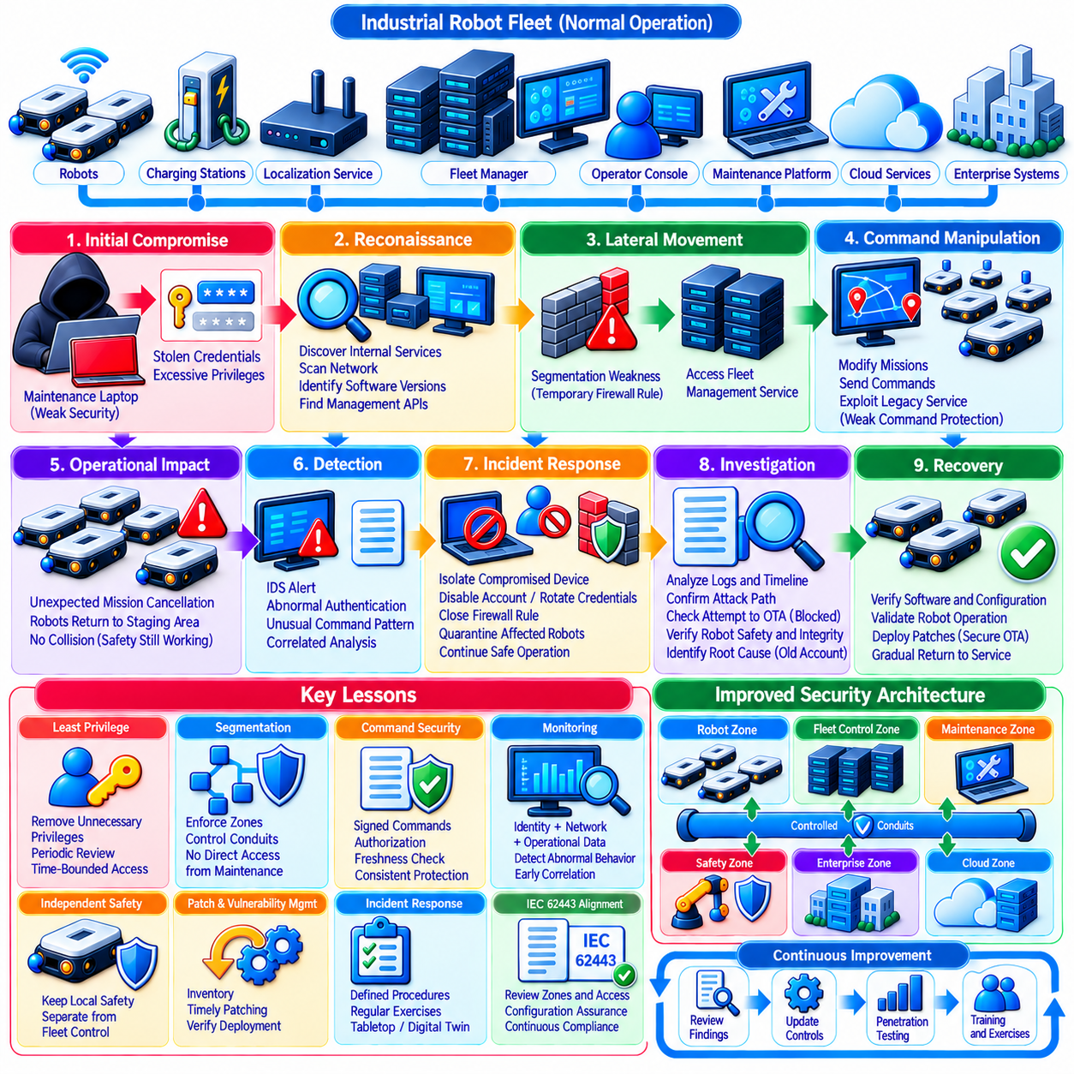
플릿 사이버보안 침해(Fleet Cybersecurity Breach)는 일반적인 정보 시스템 침해가 아니라 사이버-물리 사고(Cyber-Physical Incident)로 이해하는 것이 적절하다. 대표적인 산업용 로봇 플릿(Industrial Robot Fleet)에서는 공격자가 보안이 취약한 유지보수 엔드포인트(Maintenance Endpoint), 탈취된 자격 증명(Stolen Credential), 노출된 원격 서비스(Exposed Remote Service), 취약한 소프트웨어 구성요소를 통해 침입을 시작할 수 있다. 처음에는 제한적인 IT 침입처럼 보이더라도 공격자가 로봇 미션, 아이덴티티, 업데이트 또는 네트워크 통신을 제어하는 시스템에 접근하면 운영적으로 심각한 사고로 확대될 수 있다.
수십 대 또는 수백 대의 자율이동로봇(Autonomous Mobile Robot)이 산업 시설에서 운영되는 대표적인 플릿을 가정할 수 있다. 로봇은 세분화된 유선 및 무선 네트워크를 통해 플릿 관리자(Fleet Manager), 위치추정 서비스(Localization Service), 충전 시스템(Charging System), 엣지 서버(Edge Server), 운영자 콘솔(Operator Console), 유지보수 플랫폼(Maintenance Platform)과 통신한다. 클라우드 서비스는 분석과 소프트웨어 배포를 지원하고 기업 시스템(Enterprise System)은 생산 작업 명령을 제공할 수 있다. 이러한 상호연결 아키텍처는 효율성을 높이지만 동시에 보호해야 할 여러 신뢰 경계(Trust Boundary)를 형성한다.
사고는 공격자가 로봇 진단에 사용되는 유지보수 노트북(Maintenance Laptop)을 침해하면서 시작된다. 이 장치는 유지보수 네트워크에 정상적인 접근 권한을 가지고 있으며 여러 엔지니어링 서비스(Engineering Service)에 대한 자격 증명을 보유하고 있다. 유지보수 접근이 주로 편의성을 중심으로 설계되어 해당 계정에는 실제 필요보다 광범위한 권한이 부여되어 있다. 따라서 공격자는 보안이 강화된 로봇 컨트롤러(Robot Controller)를 직접 공격하는 대신 신뢰된 것으로 간주되는 엔드포인트를 통해 내부로 진입한다.
초기 정찰(Initial Reconnaissance)을 통해 내부 주소, 플릿 서비스, 소프트웨어 버전, 로봇 미들웨어 인터페이스(Robot Middleware Interface), 관리 API(Management API)가 노출된다. 공격자는 즉시 운영을 방해하지 않고 소량의 스캐닝(Low-Volume Scanning)과 정상적인 것처럼 보이는 인증 요청을 이용해 통신 관계를 파악한다. 이는 중요한 보안 교훈을 보여준다. 유효한 자격 증명을 보유한 공격자의 악성 활동은 아이덴티티 행동과 운영 컨텍스트(Operational Context)를 함께 모니터링하지 않으면 정상적인 유지보수 트래픽처럼 보일 수 있다.
이후 네트워크 세분화 취약점(Segmentation Weakness)으로 인해 침해된 유지보수 환경에서 원래 통제된 게이트웨이(Controlled Gateway)를 통해서만 접근해야 하는 플릿 관리 서비스와 통신할 수 있게 된다. 과거 장애 해결 과정에서 임시로 생성된 방화벽 예외(Firewall Exception)가 제거되지 않은 것이다. 따라서 문서상의 네트워크 아키텍처는 세분화되어 있지만 실제 운영 환경에는 의도하지 않은 컨듀잇(Unintended Conduit)이 존재한다. 이러한 단일 설정 편차(Configuration Deviation)가 로컬 침해를 플릿 수준의 제어 인프라로 연결하는 다리가 된다.
공격자는 노출된 관리 인터페이스를 이용하여 로봇 그룹, 미션, 충전 일정, 소프트웨어 버전에 관한 정보를 확보한다. 권한 부여 제어(Authorization Control)는 침해된 엔지니어링 아이덴티티를 정상적으로 인증하지만 해당 아이덴티티의 기능을 충분히 제한하지 못한다. 따라서 계정은 일반적인 유지보수와 관련 없는 기능에도 접근할 수 있다. 이는 인증(Authentication)과 권한 부여(Authorization)의 차이를 보여준다. 개체가 누구인지를 확인하는 것만으로 해당 개체가 요청하는 모든 작업을 허용해야 한다는 의미는 아니다.
이후 공격자는 소규모 로봇 그룹의 미션 파라미터(Mission Parameter)를 변경하고 명령을 발행하려고 시도한다. 일부 명령은 명령 서명(Command Signature)과 시퀀스 검증(Sequence Validation)이 적용되어 실패하지만, 오래된 서비스 중 하나는 종단 간 명령 서명(End-to-End Command Signing) 없이 인증된 요청을 받아들인다. 이러한 일관되지 않은 보안 모델(Inconsistent Security Model)은 더 강력한 보안 제어를 우회하는 경로를 만든다. 따라서 플릿 보안 수준은 다른 영역에 배치된 가장 강력한 보안 메커니즘이 아니라 신뢰되는 명령 경로 가운데 가장 취약한 경로에 의해 결정될 수 있다.
운영자는 처음에 사이버보안 경고가 아니라 운영 이상(Operational Anomaly)으로 사고를 인식한다. 여러 로봇이 예상하지 못한 미션 취소 명령을 받고 반복적으로 대기 구역(Staging Area)으로 복귀한다. 그러나 로컬 장애물 회피(Local Obstacle Avoidance)와 안전 컨트롤러(Safety Controller)가 독립적으로 계속 작동하기 때문에 충돌은 발생하지 않는다. 플릿 수준 미션 제어와 로컬 안전 기능(Local Safety Function)을 분리한 구조가 물리적 영향을 제한하며, 사이버 침해가 독립적인 안전 메커니즘을 자동으로 비활성화해서는 안 되는 이유를 보여준다.
비슷한 시점에 침입 탐지 시스템(Intrusion Detection System, IDS)은 유지보수 존(Maintenance Zone)과 플릿 제어 서비스 사이에서 비정상적인 통신을 탐지한다. 인증 로그(Authentication Log)에서는 일반적인 유지보수 시간대를 벗어나 엔지니어링 아이덴티티가 사용된 사실이 나타나고, 명령 모니터링(Command Monitoring)에서는 비정상적인 요청 패턴이 확인된다. 각각의 이벤트만 보면 심각도가 중간 수준으로 보일 수 있지만, 아이덴티티, 네트워크, 명령, 운영 텔레메트리(Operational Telemetry)를 상관 분석(Correlation)하면 하나의 조직적인 사고라는 사실이 드러난다.
보안팀은 플릿 사고 대응 계획(Fleet Incident Response Plan)을 시작한다. 영향을 받은 유지보수 장치를 격리하고, 침해된 계정을 비활성화하며, 활성 세션(Active Session)을 종료하고, 관련 자격 증명을 순환(Credential Rotation)한다. 의도하지 않은 컨듀잇을 차단하도록 방화벽 규칙도 변경한다. 의심스러운 명령의 영향을 받은 로봇은 일시적으로 제한된 운영 상태(Restricted Operational State)로 전환하고, 영향을 받지 않은 로봇은 통제된 플릿 운영을 통해 필수 미션을 계속 수행한다.
아키텍처가 이미 보안 존(Security Zone)과 선택적 격리(Selective Quarantine)를 지원하고 있기 때문에 억제(Containment)는 성공적으로 이루어진다. 대응 담당자는 전체 로봇 네트워크를 연결 해제하거나 전체 시설의 운영을 중단할 필요가 없다. 유지보수 존만 격리하면서 플릿 제어 및 안전 관련 서비스를 계속 사용할 수 있다. 이는 네트워크 세분화의 운영적 가치를 보여준다. 세분화의 목적은 침입을 예방하는 것뿐만 아니라 예방적 보안 제어가 실패한 이후에도 관리 가능한 억제 경계(Containment Boundary)를 제공하는 데 있다.
포렌식 조사(Forensic Investigation)를 통해 공격자가 OTA 업데이트 인프라(OTA Update Infrastructure)에 접근하려 했지만 운영용 서명 서비스(Production Signing Service)에는 접근하지 못했다는 사실이 확인된다. 배포 서버(Distribution Server)와 서명 시스템(Signing System)은 서로 다른 아이덴티티와 네트워크 존을 사용하며, 서명 키(Signing Key)도 독립적으로 보호된다. 공격자는 소프트웨어 메타데이터에는 접근할 수 있지만 유효한 운영용 패키지를 생성할 수 없다. 따라서 강력한 역할 분리(Separation of Duties)는 일반적인 인프라 침해가 플릿 전체의 악성 소프트웨어 배포로 확대되는 것을 방지한다.
조사 담당자는 침해된 자격 증명이 필요 이상으로 오랫동안 활성 상태로 유지되었다는 사실도 발견한다. 해당 유지보수 계정은 과거 시운전(Commissioning) 작업을 위해 생성되었으며 시간이 지나면서 추가적인 권한이 누적되었다. 정기적인 권한 검토(Privilege Review)가 이루어지지 않아 이러한 권한 누적(Privilege Creep)이 발견되지 않았다. 이 사고는 자격 증명 수명주기 관리(Credential Lifecycle Management)가 단순한 관리 업무가 아니라는 점을 보여준다. 오래된 계정과 불필요한 권한은 사이버-물리 인프라에 장기간 존재하는 공격 경로가 될 수 있다.
중앙 집중형 로그(Centralized Log)를 통해 대응팀은 사고 타임라인(Incident Timeline)을 재구성할 수 있다. 인증 이벤트, 방화벽 기록, 관리 API 호출, 명령 이력, 로봇 텔레메트리, IDS 경고, 운영자 조치를 동기화된 타임스탬프(Synchronized Timestamp)를 기반으로 상관 분석한다. 이를 통해 최초 침해된 엔드포인트, 횡적 이동 경로(Lateral Movement Path), 시도된 명령, 영향을 받은 로봇을 식별할 수 있다. 중앙 집중화되고 무결성이 보호된 로깅이 없었다면 악성 활동과 일반적인 로봇 장애를 구분하는 것이 훨씬 어려웠을 것이다.
조사 결과 로컬 로봇 안전 시스템(Local Robot Safety System)은 변경되지 않았으며 보안 부팅 측정값(Secure Boot Measurement)도 정상 상태를 유지하고 있음이 확인된다. 그러나 영향을 받은 로봇은 소프트웨어 무결성(Software Integrity), 설정, 인증서, 미션 동작, 위치추정, 내비게이션(Navigation), 통신을 검증할 때까지 정상 운영에서 제외된다. 사이버보안 복구만으로는 충분하지 않은 것으로 판단한다. 로봇을 생산 환경에 다시 투입하기 전에 전체 사이버-물리 운영 상태(Cyber-Physical Operational State)를 검증해야 한다.
개선 조치(Remediation)는 오래된 방화벽 예외를 제거하고 인증된 게이트웨이(Authenticated Gateway)를 통해 유지보수 접근 구조를 재설계하는 것에서 시작된다. 유지보수 계정에는 더욱 제한적인 역할 기반 권한(Role-Based Permission)과 시간 제한형 권한 부여(Time-Bounded Authorization)를 적용한다. 관리자 기능(Administrative Function)은 진단 기능(Diagnostic Function)과 분리하고 특권 세션(Privileged Session)에는 더욱 강력한 인증을 요구한다. 또한 유지보수 엔드포인트가 단순히 내부 네트워크에 연결되어 있다는 이유만으로 플릿 제어 서비스에 직접 접근할 수 없도록 네트워크 정책을 변경한다.
플릿 운영자는 명령 보호(Command Protection)도 표준화한다. 인증된 전송(Authenticated Transport)에만 의존하던 레거시 서비스(Legacy Service)를 위험 수준에 따라 일관된 명령 인증, 권한 부여, 최신성 검증(Freshness Checking), 서명(Signing)을 적용하는 구조로 전환한다. 로봇과 서비스는 명령 실행 전에 명령 발행자(Command Issuer), 대상 범위(Target Scope), 유효기간(Validity Period), 시퀀스 정보를 검증한다. 이를 통해 하나의 취약한 관리 인터페이스가 최신 플릿 구성요소에 구현된 보안 기능을 우회할 가능성을 줄인다.
사고에서 확보한 증거를 바탕으로 탐지 규칙(Detection Rule)도 수정한다. 유지보수 존에서 예상하지 못한 서비스로 이루어지는 통신, 특권 아이덴티티(Privileged Identity)의 비정상적인 사용, 비정상적인 미션 취소 패턴, 반복적인 권한 부여 실패, 예상하지 못한 명령 목적지(Command Destination)에 더 높은 상관 분석 가중치를 부여한다. 목표는 단순히 더 많은 경고를 생성하는 것이 아니다. 개별적으로는 약한 여러 신호의 조합을 통해 조직적인 공격을 더 일찍 탐지하면서 운영자가 과도한 개별 경고에 압도되지 않도록 모니터링을 개선하는 것이다.
조직은 존, 컨듀잇, 아이덴티티, 접근 정책(Access Policy), 보안 요구사항을 대상으로 새로운 IEC 62443 기반 검토(IEC 62443-Oriented Review)를 수행한다. 문서가 현재 환경을 정확하게 나타낸다고 가정하지 않고 실제 배포된 설정과 직접 비교한다. 임시 방화벽 규칙, 문서화되지 않은 인터페이스, 상속된 권한(Inherited Permission), 원격 유지보수 경로(Remote Maintenance Path), 외부 종속성(External Dependency)을 특별히 검토한다. 준수(Compliance)는 일회성 문서 작성 작업이 아니라 지속적인 설정 보증(Continuous Configuration Assurance)으로 다루어진다.
침투 테스트(Penetration Testing)는 통제된 환경에서 실제 공격 체인(Attack Chain)을 재현하도록 확대된다. 테스트 담당자는 침해된 유지보수 엔드포인트에서 시작하여 탐색, 자격 증명 오용(Credential Misuse), 횡적 이동, 명령 조작(Command Manipulation), 권한 상승(Privilege Escalation), OTA 인프라 접근을 시도한다. 이 과정에서 예방적 제어(Preventive Control)뿐만 아니라 탐지 능력(Detection Capability)도 검증한다. 공격을 차단하면 해당 보안 제어가 강력한 것으로 평가할 수 있지만, 공격 시도 자체가 적시에 실행 가능한 보안 증거(Actionable Security Evidence)를 생성하는지도 중요하다.
보안 OTA 메커니즘(Secure OTA Mechanism)은 개선 과정에서 중요한 역할을 한다. 수정된 설정과 소프트웨어 패치는 서명되고 테스트 및 승인을 거친 후 소규모 카나리 그룹(Canary Group)에 먼저 배포되며, 이후 통제된 플릿 배포 웨이브(Fleet Deployment Wave)를 통해 확대된다. 업데이트 후 검증(Post-Update Verification)을 통해 소프트웨어 버전, 무결성 상태, 서비스 상태(Service Health), 운영 동작을 확인한다. 배포 기록(Deployment Record)은 단순히 패키지가 전달되었다는 사실이 아니라 영향을 받은 로봇에 필요한 수정이 실제 적용되었다는 증거를 제공한다.
침해 사고는 조직의 운영 절차에도 변화를 가져온다. 유지보수 접근에는 명확한 소유권, 만료일(Expiration Date), 정기적인 검토, 문서화된 필요성(Justification)을 요구한다. 보안팀, 로봇 엔지니어, IT 담당자, OT 운영자, 안전 담당자는 사고 발생 시 각자의 책임을 명확하게 공유한다. 테이블탑 훈련(Tabletop Exercise)과 디지털 트윈 시뮬레이션(Digital-Twin Simulation)을 도입하여 실제 사고가 다시 발생하기 전에 억제 결정, 로봇 격리, 자격 증명 폐기, 복구 절차를 반복적으로 연습한다.
첫 번째 주요 교훈은 신뢰된 내부 접근(Trusted Internal Access)을 무제한적인 신뢰로 해석해서는 안 된다는 것이다. 유지보수 장치, 엔지니어링 계정, 내부 네트워크, 인증된 서비스 역시 모두 침해될 수 있다. 제로 트러스트(Zero Trust) 원칙에서는 아이덴티티, 권한 부여, 장치 상태(Device State), 통신 경로, 운영 컨텍스트를 지속적으로 검증해야 한다. 내부 네트워크에 있다는 사실은 정책 판단의 한 요소가 될 수 있지만 그것만으로 영향도가 높은 플릿 작업을 승인해서는 안 된다.
두 번째 주요 교훈은 사이버-물리 회복탄력성(Cyber-Physical Resilience)이 계층별 독립성(Layered Independence)에 의존한다는 것이다. 이 사례에서는 플릿 미션 관리(Fleet Mission Management)가 침해되더라도 로컬 안전 제어, 소프트웨어 서명, 보안 부팅, 모든 로봇 네트워크 세그먼트가 자동으로 함께 침해되지 않는다. 독립적인 보호 계층(Independent Protection Layer)은 하나의 실패가 전체 플릿 침해로 확대되는 것을 방지한다. 따라서 신뢰 경계의 구조적 독립성은 공격 확산과 물리적 결과를 동시에 줄일 수 있다.
세 번째 주요 교훈은 탐지 시스템이 로봇 운영(Robot Operation)을 이해해야 한다는 것이다. 일반적인 네트워크 지표만 사용하면 인증된 API 트래픽을 정상적인 것으로 분류할 수 있지만, 플릿 인식 모니터링(Fleet-Aware Monitoring)은 유지보수 시간 이외에 엔지니어링 계정이 미션을 취소하는 행동을 비정상적인 것으로 판단할 수 있다. 사이버보안 텔레메트리를 미션 상태(Mission State), 로봇 역할(Robot Role), 명령 의미(Command Semantics), 물리적 행동과 결합하면 일반적인 네트워크 감시를 사이버-물리 침입 탐지(Cyber-Physical Intrusion Detection)로 발전시킬 수 있다.
침해 사고 조사에서 가장 중요한 결과는 하나의 취약한 노트북이나 방화벽 규칙을 발견하는 것이 아니라 공격 체인이 형성될 수 있도록 허용한 시스템적 가정(Systemic Assumption)을 식별하는 것이다. 과도한 신뢰(Excessive Trust), 권한 누적, 일관되지 않은 명령 보호, 설정 드리프트(Configuration Drift), 불완전한 모니터링은 모두 아키텍처 수준의 문제이다. 최초 취약점만 수정하면 동일한 근본적인 약점을 이용하는 다른 형태의 공격에 조직이 계속 노출될 수 있다.
따라서 성숙한 플릿 보안 프로그램(Mature Fleet Security Program)은 침해 사고에서 얻은 경험을 지속적 개선(Continuous Improvement)으로 전환한다. 아키텍처, 네트워크 세분화, 아이덴티티 관리(Identity Management), 명령 보안, IDS 규칙, OTA 보호, 로깅, 사고 대응, 침투 테스트, 준수 프로세스를 함께 개선한다. 목표는 또 다른 침입이 절대로 발생하지 않는다고 보장하는 것이 아니라 향후 침해를 더욱 어렵게 만들고, 더 빠르게 탐지하며, 영향 범위를 제한하고, 더 신속하게 복구할 수 있도록 만드는 것이다.
핵심적인 교훈은 산업용 로봇 플릿 사이버보안(Industrial Robot Fleet Cybersecurity)이 디지털 인프라의 일부를 더 이상 신뢰할 수 없는 상황에서도 물리적 운영에 대한 통제권을 유지해야 한다는 것이다. 강력한 보안 경계, 최소 권한, 독립적인 안전 기능, 서명된 명령(Signed Command), 보호된 업데이트(Protected Update), 중앙 집중형 모니터링, 증거 보존(Evidence Preservation), 반복 훈련된 복구(Rehearsed Recovery)가 이러한 역량을 형성한다. 이와 같은 관점에서 침해 사고는 단순한 보안 실패가 아니라 플릿 아키텍처가 피해를 억제하고 신뢰할 수 있는 운영 상태를 복원할 수 있는지를 실제로 검증하는 측정 가능한 시험이 된다.

